Національний університет «Полтавська політехніка імені Юрія Кондратюка»
(повне найменування вищого навчального закладу)
Навчально науковий інститут інформаційних технологій та робототехніки
(повна назва інституту)
Кафедра комп’ютерних та інформаційних технологій і систем
(повна назва кафедри)

Пояснювальна записка
до дипломного проекту (роботи)
____________магістра____________
(рівень вищої освіти)
на тему
______________Веб-застосунок для онлайн-запису на послуги_______________
______________із використанням мови програмування Python_______________
____________________________________________________________________

Виконав: студент __6__ курсу, групи __601-ТК__ спеціальності
__________123 Комп’ютерна інженерія__________
(шифр і назва напряму)
_________________Івченко М. В.________________
(прізвище та ініціали)
Керівник ________Здоренко Ю.М._______________
(прізвище та ініціали)
Рецензент ________Бездітко Є. В._______________
(прізвище та ініціали)

Полтава – 2024 року
МІНІСТЕРСТВО ОСВІТИ І НАУКИ УКРАЇНИ
НАЦІОНАЛЬНИЙ УНІВЕРСИТЕТ
«ПОЛТАВСЬКА ПОЛІТЕХНІКА ІМЕНІ ЮРІЯ КОНДРАТЮКА»

НАВЧАЛЬНО НАУКОВИЙ ІНСТИТУТ ІНФОРМАЦІЙНИХ ТЕХНОЛОГІЙ ТА РОБОТОТЕХНІКИ

КАФЕДРА КОМП’ЮТЕРНИХ ТА ІНФОРМАЦІЙНИХ ТЕХНОЛОГІЙ І СИСТЕМ

КВАЛІФІКАЦІЙНА РОБОТА МАГІСТРА

спеціальність 123 «Комп’ютерна інженерія»

на тему

«Веб-застосунок для онлайн-запису на послуги
із використанням мови програмування Python»

Студента групи 601-ТК Івченка Максима Вячеславовича

Керівник роботи
кандидат технічних наук,
Здоренко Ю. М.

Завідувач кафедри
кандидат фізико-математичних наук,
Двірна О. А.

Полтава – 2024
РЕФЕРАТ

Кваліфікаційна робота магістра: 70 с., 67 рисунків, 5 додатків, 11 джерел.
Об’єкт дослідження: процес проектування, розробки веб-застосунку для онлайн-запису на послуги.
Мета роботи: розробка зручного веб-застосунку для автоматизації процесу онлайн-запису на послуги.
Методи: об’єктно-орієнтоване програмування, проектування баз даних, REST-архітектура, тестування програмного забезпечення, адаптивна верстка.
Ключові слова: веб-застосунок, онлайн-запис, Python, Django, REST API, база даних, розгортання, автоматизація бізнесу.

ANNOTATION

Qualification work of master’s degree: 70 p., 67 pictures, 5 appendices, 11 sources.
Object of study: The process of designing and developing a web application for online service booking.
The goal of the work: Development of a user-friendly web application to automate the process of online booking for services.
Methods: Object-oriented programming, database design, REST architecture, software testing, responsive web design.
Keywords: web application, online booking, Python, Django, REST API, database, deployment, business automation.

ЗМІСТ

ПЕРЕЛІК УМОВНИХ ПОЗНАЧЕНЬ, СКОРОЧЕНЬ І ТЕРМІНІВ 7
ВСТУП 8
РОЗДІЛ 1 АНАЛІЗ ПІДХОДІВ ДЛЯ РЕАЛІЗАЦІЇ СИСТЕМИ АВТОМАТИЗОВАНОГО ЗАПИСУ НА ПОСЛУГИ 10
1.1 Огляд предметної галузі онлайн-запису на послуги 10
1.2 Аналіз ринку систем автоматизованого запису на послуги 11
1.2.1 EasyWeek 11
1.2.2 Wlaunch 13
1.2.3 Repito.app 16
1.3 Постановка завдання для розробки веб-застосунку 17
Висновки до розділу 1 19
РОЗДІЛ 2 ПРОЕКТУВАННЯ ВЕБ-ЗАСТОСУНКУ ДЛЯ ОНЛАЙН-ЗАПИСУ НА ПОСЛУГИ 20
2.1 Визначення основних етапів створення 20
2.2 Проектування архітектури веб-застосунку 22
2.1.1 Клієнтська частина (Frontend) 22
2.1.2 Серверна частина (Backend) 22
2.1.3 База даних 23
2.1.4 Веб-сервер 23
2.3 Розробка структури таблиць бази даних 23
Висновки до розділу 2 28
РОЗДІЛ 3 ПРОГРАМНА РЕАЛІЗАЦІЯ ВЕБ-ЗАСТОСУНКУ ДЛЯ ОНЛАЙН-ЗАПИСУ НА ПОСЛУГИ 29
3.1 Вибір технологій та середовища розробки для створення веб-застосунку 29
3.2 Розробка макетів сторінок веб-застосунку 30
3.2.1 CRM панель для власників закладу 30
3.2.2 Сторінка онлайн-запису для клієнтів 39
3.3 Програмна реалізація серверної частини веб-застосунку 45
3.3.1 Створення основного проекту 47
3.3.2 Створення додатків у складі веб-застосунку 48
3.3.3 Налаштування параметрів бази даних 49
3.3.4 Додавання моделей даних для веб-застосунку 50
3.3.6 Додавання представлень для роботи із запитами 51
3.3.7 Створення шаблонів для відображення інформації 52
3.3.9 Реалізація API для взаємодії з клієнтською частиною 53
Висновки до розділу 3 55
РОЗДІЛ 4 ТЕСТУВАННЯ ТА РОЗГОРТАННЯ ВЕБ-ЗАСТОСУНКУ 56
4.1 Проведення тестування веб-застосунку 56
4.1.1 Перевірка коректності URL посилань 56
4.1.2 Перевірка працездатності API веб-застосунку 58
4.1.3 Тестування відображення веб-застосунку в різних браузерах 61
4.2 Розгортання веб-застосунку на сервері 61
4.2.1 Перенесення проекту на сервер 62
4.2.2 Налаштування бази даних для роботи веб-застосунку 64
4.2.3 Налаштування віртуального середовища Python 65
4.2.4 Конфігурація веб-сервера для розгортання веб-застосунку 66
Висновки до розділу 4 68
ВИСНОВКИ 69
СПИСОК ВИКОРИСТАНИХ ДЖЕРЕЛ 70
ДОДАТОК А КОД ДОДАТКУ APP 72
ДОДАТОК Б КОД ДОДАТКУ AUTHENTICATION 78
ДОДАТОК В КОД ДОДАТКУ DASHBOARD 81
ДОДАТОК Д КОД ДОДАТКУ EQUEUE 102
ДОДАТОК Е КОД ШАБЛОНІВ ВЕБ-ЗАСТОСУНКУ 110

ПЕРЕЛІК УМОВНИХ ПОЗНАЧЕНЬ, СКОРОЧЕНЬ І ТЕРМІНІВ

HTML (англ. Hyper Text Markup Language – мова розмітки гіпертексту) – стандартна мова розмітки веб-сторінок в Інтернеті.
Верстка веб-сторінки – процес створення веб-сторінки із попередньо створеного макету дизайну сайту, заздалегідь намальованого за допомогою графічних редакторів.
Веб-застосунок - програмний продукт, який розробляється для використання через веб-браузер і забезпечує взаємодію користувача з різноманітними функціями, сервісами та інформацією, доступними через Інтернет.
Фронтенд – частина веб-застосунку, яка взаємодіє з користувачем, включає в себе HTML, CSS, JavaScript.
Бекенд – cерверна частина веб-застосунку, яка відповідає за обробку запитів, управління базами даних і виконання логіки.
CRM – система, що автоматизує управління взаємодією з клієнтами, покращує комунікацію та аналітику для оптимізації бізнес-відносин.
API – набір протоколів і інструментів для взаємодії між різними програмними додатками, що дозволяє здійснювати інтеграцію і доступ до функціональності зовнішніх систем.
Кросплатформеність – здатність програмного забезпечення працювати на різних операційних системах або пристроях без модифікації.
Git – система керування версіями, що відслідковує зміни в коді та дозволяє розробникам працювати разом.
IDE – Інтегроване середовище розробки, яке надає інструменти для написання, тестування та налагодження коду.
AJAX – техніка веб-розробки, яка дозволяє оновлювати частини веб-сторінки без перезавантаження всієї сторінки, забезпечуючи асинхронні запити даних.

ВСТУП

У сучасному світі автоматизація бізнес-процесів є важливим фактором підвищення ефективності роботи компаній і організацій. Наприклад, дослідження McKinsey показують, що автоматизація покращує обслуговування клієнтів на 20-30%, зменшуючи операційні витрати та зменшуючи помилки та час виконання завдань [1]. Одним з ключових елементів даної автоматизації є можливість онлайн-реєстрації сервісу, що значно скорочує час на організацію комунікації між клієнтом і виконавцем, знижує ймовірність виникнення помилок і підвищує якість сервісу. З розвитком цифрових технологій попит на онлайн-запис на послуги неухильно зростає. Це питання особливо актуальне в сферах медицини, освіти та салонах краси, а також в сервісних компаніях, які прагнуть підвищити якість послуг, що надаються, і поліпшити взаємодію з клієнтами.
Метою даної роботи є розробка веб-застосунку для онлайн-запису на послуги. Пропоноване рішення спрямоване на автоматизацію процесу реєстрації, зниження навантаження на управлінський персонал, підвищення зручності користувачів і забезпечення ефективного управління робочим графіком.
Необхідність розробки такого веб-застосунку обумовлена недоліками традиційних методів запису, таких як телефонні дзвінки та ведення журналу вручну. Це часто супроводжується помилками, викликаними людським фактором, обмеженим доступом до актуальної інформації про доступні місця запису і труднощами в управлінні розкладом великої кількості клієнтів. У свою чергу, сучасні веб-застосунки забезпечують зручний доступ до даних у режимі реального часу, автоматизують рутинні завдання та надають інтерактивний інтерфейс для ефективної взаємодії між клієнтами та працівниками.
Розробка цього веб-застосунку здійснюватиметься на основі мови програмування Python, яка забезпечує зручність розробки, модульність та широкі можливості для інтеграції сучасних бібліотек і фреймворків. Зокрема, використання фреймворку Django дозволить швидко створити масштабовану систему, яка підтримує аутентифікацію користувачів, роботу з базами даних та обробку запитів [12]. Створений інтерфейс користувача буде адаптивним і зручним завдяки використанню сучасних веб-технологій, а для зберігання даних про користувачів, послуги та записи буде застосована реляційна база даних MySQL.
Очікується, що результати цієї роботи знайдуть застосування у таких галузях, як медицина, освіта, салони краси та інші сфери, де потрібна організація запису на послуги. Наприклад, це може бути онлайн-запис до лікарів, планування навчальних заходів, бронювання процедур у салонах краси чи організація технічного обслуговування.
Пропонований веб-застосунок не тільки оптимізує процес запису та забезпечить зручність та доступність для клієнтів, але й допомагатиме підвищити конкурентоспроможність компаній завдяки впровадженню сучасних рішень. Таким чином, дана дипломна робота матиме вагоме значення та буде спрямована на вирішення актуальних проблем автоматизації обслуговування клієнтів.

РОЗДІЛ 1
АНАЛІЗ ПІДХОДІВ ДЛЯ РЕАЛІЗАЦІЇ СИСТЕМИ АВТОМАТИЗОВАНОГО ЗАПИСУ НА ПОСЛУГИ

1.1 Огляд предметної галузі онлайн-запису на послуги

Предметна галузь присвячена автоматизації процесу реєстрації на послугу за допомогою веб-застосунку. У сучасному світі зростає попит на зручні, швидкі та інтуїтивно зрозумілі способи взаємодії клієнтів з компаніями. Це особливо актуально в сфері обслуговування, де облік часу і точність розкладу важливі для підтримки лояльності клієнтів і ефективності бізнесу.
Реєстрація на послугу вручну, за допомогою телефонного дзвінка або особистого візиту в компанію, супроводжується рядом проблем: помилками в розкладі, перевантаженням оператора, втратою даних. Ці проблеми стимулюють розробку рішень, які автоматизують цей процес, знижують людський фактор і підвищують загальну ефективність. Веб-застосунок для запису в Інтернеті надає простий спосіб зареєструватися в закладі, отримати доступ до розкладу в режимі реального часу та змінити або скасувати запис.
Розробка такого веб-рішення передбачає інтеграцію інструментів для зручного введення даних і управління ними, створення зручного інтерфейсу для клієнтів, безпеку обробки інформації. Такий веб-застосунок дозволяє переглядати перелік послуг, вибирати фахівців, вибирати дату та час прийому.
Цільовою аудиторією даного рішення є компанії, що надають послуги (салони краси, медичні центри і т.д.), а також клієнти, які хочуть отримувати якісні та зручні послуги. Завдяки веб-застосунку користувачі можуть переглядати доступні дати і послуги, а адміністратори - аналізувати завантаженість розкладу, оптимізувати роботу персоналу і мінімізувати помилки.
Для реалізації даного проекту обрані сучасні технології. HTML і Bootstrap забезпечують адаптивний, зручний для користувача дизайн інтерфейсу, який відповідає потребам різних пристроїв. Бекенд використовує веб-фреймворк Django для мови програмування Python, який дозволяє створювати надійні та масштабовані веб-програми. Зберігання даних реалізовано за допомогою бази даних MySQL, яка проста у використанні та ідеально підходить для проектів обробки даних середнього розміру.
Загалом, цей веб-додаток може покращити взаємодію підприємства з клієнтами, підвищити ефективність управління послугами та надати нові можливості для аналізу даних та оптимізації бізнесу.

1.2 Аналіз ринку систем автоматизованого запису на послуги

Щоб оцінити сучасні рішення в області онлайн-запису на послуги, був проведений аналіз декількох популярних платформ, які активно використовуються на українському ринку. Кожен з цих сервісів орієнтований на різні сегменти бізнесу та має свої особливості і функціональні можливості. Огляд не тільки основні переваги та недоліки цих платформ, але й допоможе зрозуміти конкурентоспроможність та можливості для вдосконалення в контексті розробки власного рішення.

1.2.1 EasyWeek
EasyWeek – один з найпопулярніших сервісів для онлайн-запису. Його основними користувачами є салони краси, стоматологічні клініки, автомобільні мийки та інші послуги, що вимагають бронювання часу. Серед можливостей є: управління клієнтами, конструктор сайтів, мобільний додаток, онлайн-оплата, управління товарами [2].
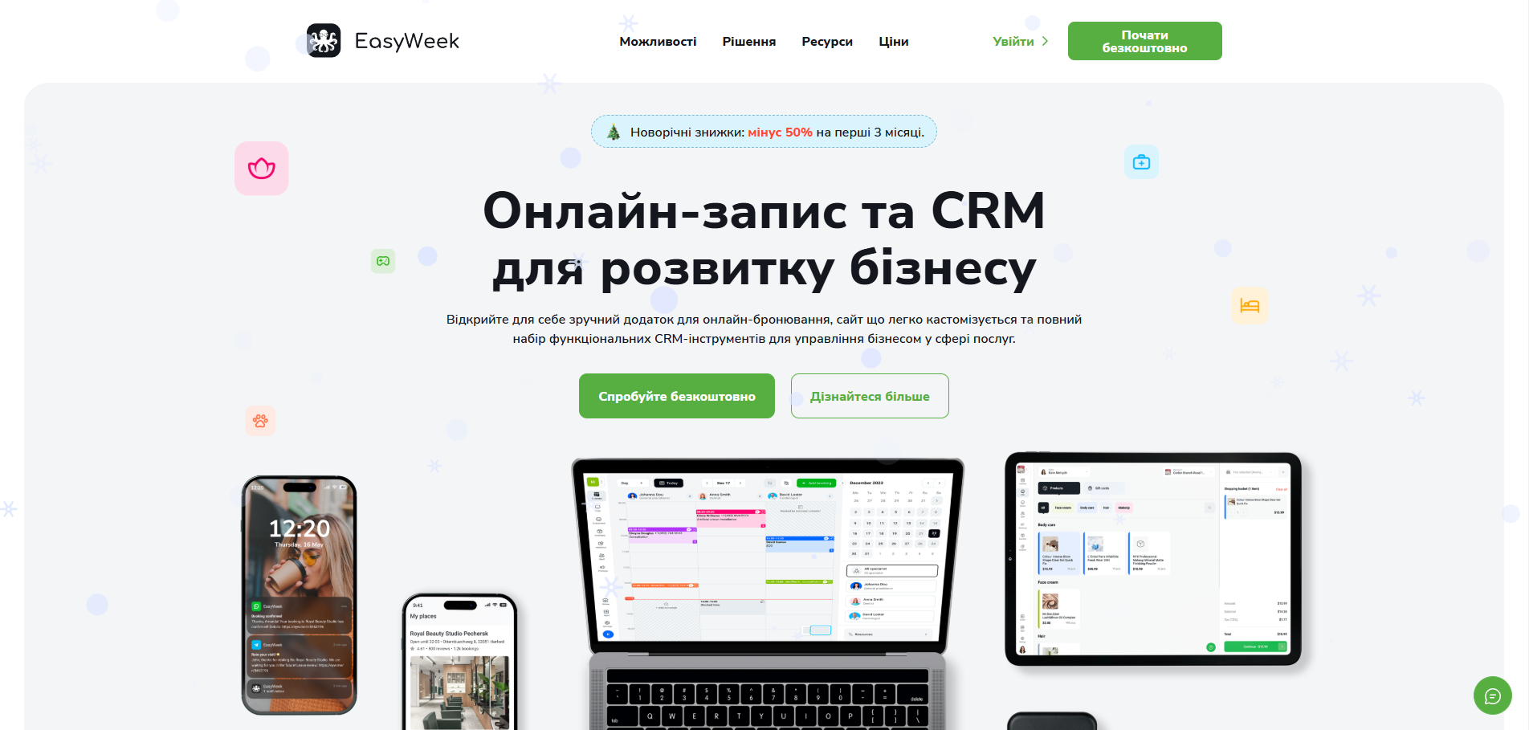
Рисунок 1.1 – Головна сторінка EasyWeek

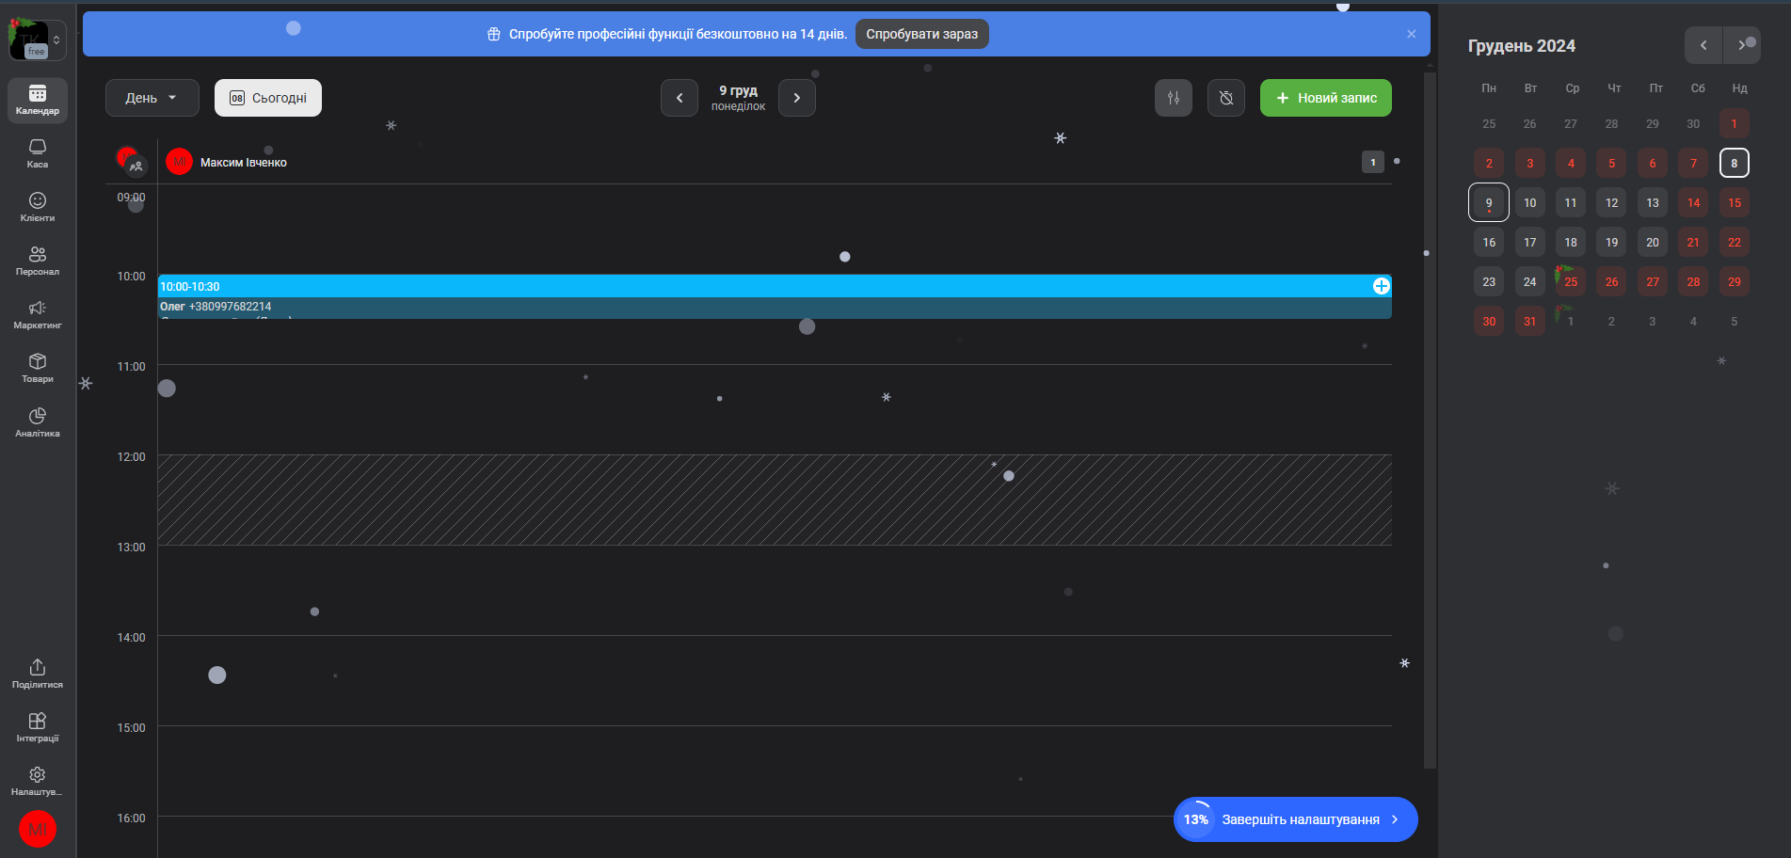
Рисунок 1.2 – CRM панель

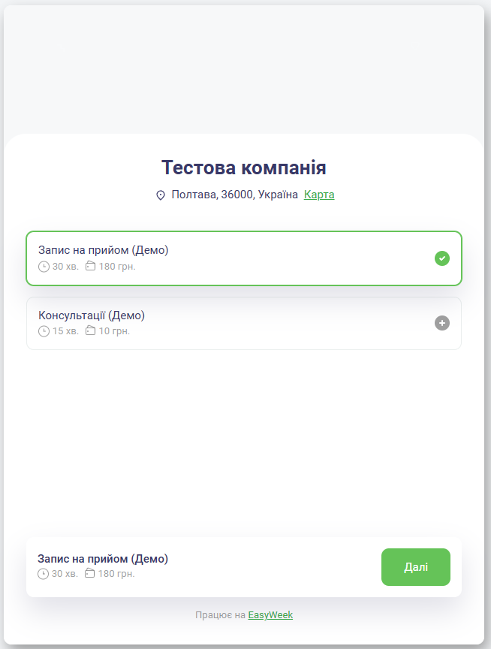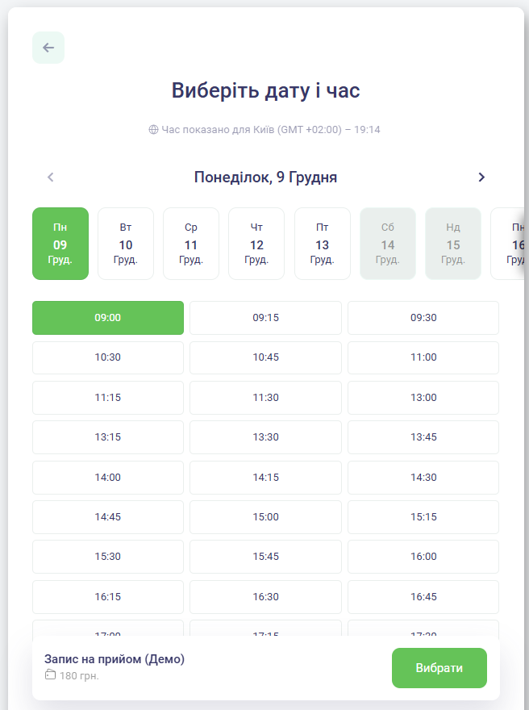
Рисунок 1.3 – Сторінка онлайн-запису на послуги

Переваги:
- простий та інтуїтивно зрозумілий інтерфейс;
- підтримка інтеграції із календарями (Google Calendar, Apple Calendar);
- функціонал нагадування клієнтам про запис.

Недоліки:
- відсутність розширених можливостей для аналітики;
- не підходить для великих підприємств;
- обмежений функціонал для кастомізації під специфічні бізнес-процеси.

1.2.2 Wlaunch
Wlaunch – це український онлайн-сервіс для запису на послуги, орієнтований на середній бізнес. Сервіс надає інструмент для управління графіками, надсилання нагадувань клієнтам та збору статистики записів. Платформа підтримує інтеграцію з соціальними мережами, що дозволяє залучати нових клієнтів і підвищувати ефективність маркетингових кампаній [3].
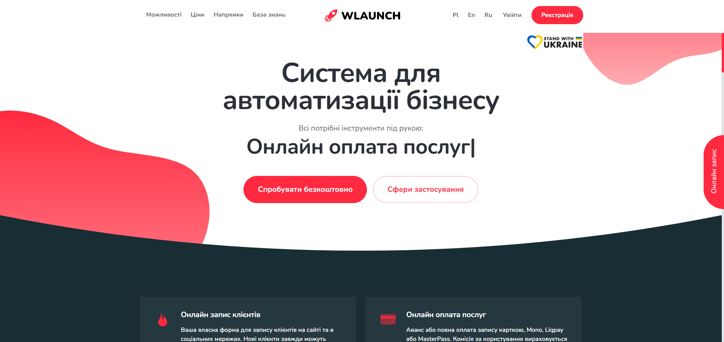
Рисунок 1.4 – Головна сторінка сайту Wlaunch

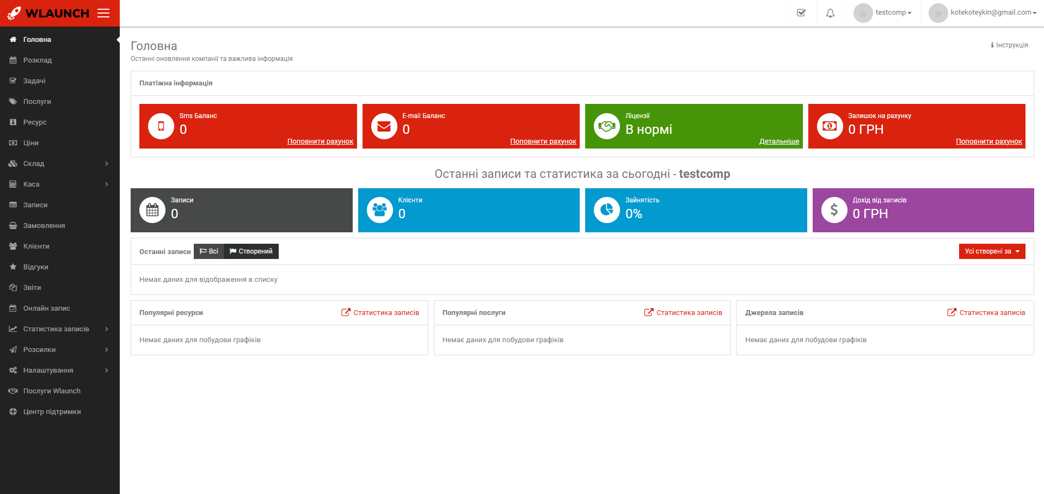
Рисунок 1.5 – CRM панель

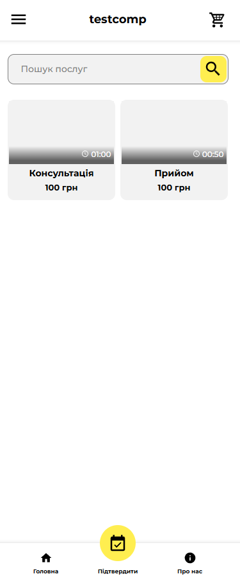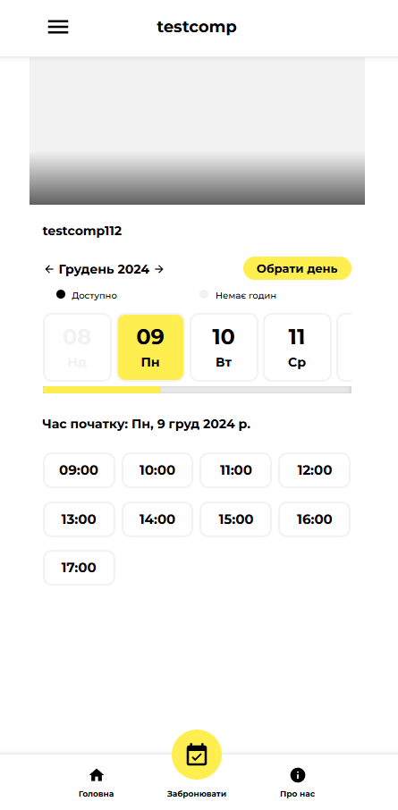
Рисунок 1.6 – Запис на послугу

Переваги:
- є можливість створювати філіали закладів, що корисно в масштабуванні бізнесу;
- налаштовуванні повідомлення для клієнтів через SMS або електронну пошту;
- адаптивний дизайн для клієнтів, що дозволяє зручно провести запис на послуги з мобільних пристроїв.
Недоліки:
- висока ціна для малих бізнесів;
- CRM «перегружена» непотрібними для малого бізнесу функціями;
- сервіс не надає глибокої аналітики, що може бути важливим для деяких закладів.

1.2.3 Repito.app
Repito.app – це також український веб-застосунок, орієнтований на малий бізнес. Сервіс надає користувачам можливість створювати записи, керувати розкладами, а також аналізувати ефективність роботи працівників [4].
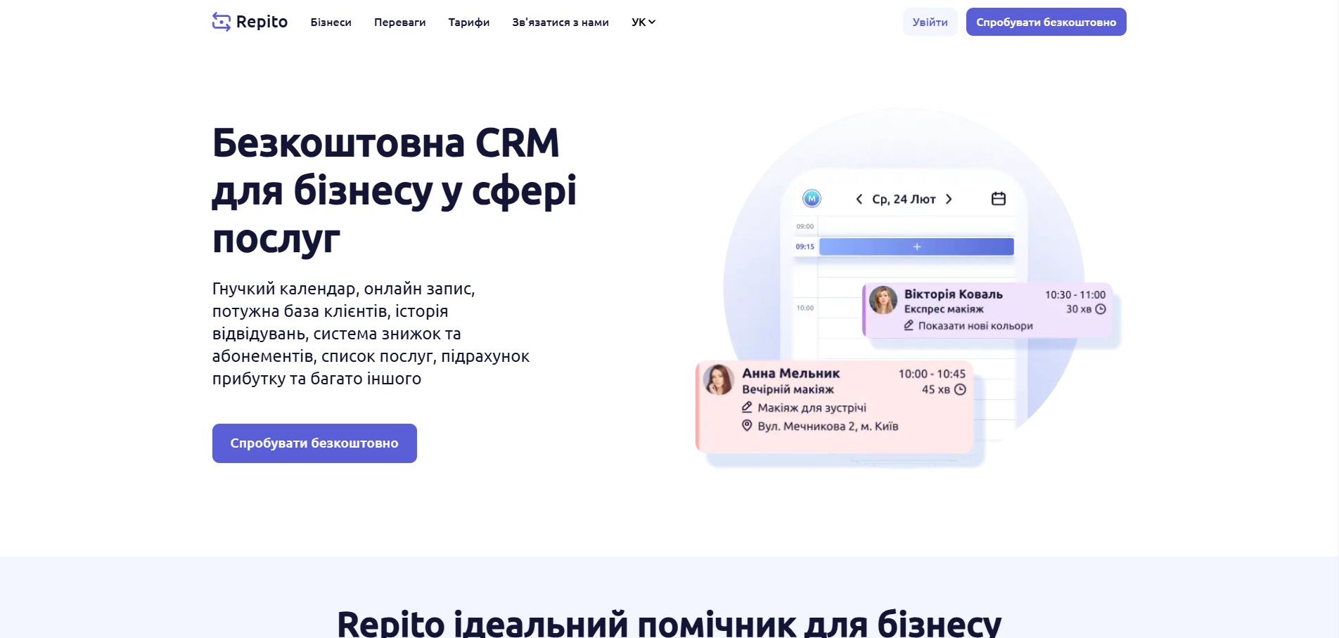
Рисунок 1.7 – Головна сторінка Repito

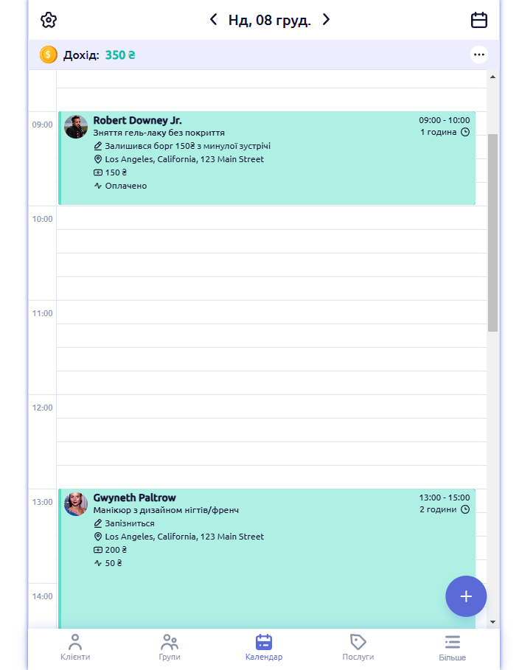
Рисунок 1.8 – CRM панель Repito
Переваги:
- швидкий процес реєстрації та налаштування;
- гнучке налаштування графіків роботи.
Недоліки:
- обмежений функціонал в безкоштовній версії;
- онлайн-запис може робити лише працівник;
- CRM панель зроблена лише під мобільну версію.

1.3 Постановка завдання для розробки веб-застосунку

Ціллю даного дипломного проєкту є розробка веб-застосунку, який стане універсальним та зручним інструментом для онлайн-запису на послуги. Веб-застосунок орієнтований на задоволення потреб різних сфер бізнесу, таких як салони краси, медичні клініки, фітнес-центри, освітні курси тощо. Основним компонентом застосунку буде CRM-панель, яка дозволятиме власникам бізнесу:
- створювати послуги із зазначенням інформації, тривалості і вартості;
- додавати працівників і редагувати інформацію про них;
- вносити зміни до інформації про заклад, включаючи контактні дані та місцезнаходження;
- управляти розкладом роботи як для всього закладу, так і для окремих працівників;
- генерувати спеціальні посилання для клієнтів, які дозволять отримати швидкий доступ до онлайн-запису.

Веб-застосунок повинен забезпечувати такі функції:
- Управління послугами:
    - можливість створення та редагування послуг із зазначенням їх назв, описів, тривалості та вартості.

- Робота з працівниками:
    - додавання, редагування та видалення профілів працівників;
    - призначення працівників на конкретні послуги;
    - управління індивідуальними графіками роботи кожного працівника;
    - можливість редагувати робочий графік на окремий день місяця.
- Інформація про заклад:
  - редагування основної інформації про заклад (назва, контактні дані);
  - редагування адреси закладу (за допомогою Google Maps);
  - управління графіком роботи закладу в цілому.
- Онлайн-запис:
  - пряме посилання на онлайн-запис для клієнтів, яке дозволить переглядати доступні послуги, час та виконавців;
  - забезпечення простого та зручного інтерфейсу для запису.
- Гнучке управління графіком роботи:
  - автоматичне відображення доступних для запису слотів у режимі реального часу;
  - можливість встановлення виключень у розкладі (відпустки, вихідні тощо).
- Аналітика:
- можливість переглядати статистику по прибутку, записах за любий період часу;
- Кросплатформеність:
  - доступність системи через браузер із будь-якого пристрою;
  - адаптивний інтерфейс для зручного користування на смартфонах і планшетах.

Висновки до розділу 1

У першому розділі було виконано огляд предметної галузі та існуючих рішень для автоматизації онлайн-запису на послуги. Метою дипломного проекту є створення універсального веб-застосунку, який задовольняє потреби бізнесів різних напрямків: салонів краси, медичних клінік, фітнес-центрів, освітніх курсів тощо. Веб-застосунок орієнтований на забезпечення як зручності для клієнтів, так і ефективного управління для власників закладів.
Проведений аналіз ринку дозволив сформулювати функціональні вимоги до системи. Зокрема, застосунок повинен забезпечувати: управління послугами, працівниками, графіком роботи, інформацією про заклад, а також підтримку онлайн-запису клієнтів. Основною частиною системи стане CRM-панель, яка надасть бізнесу такі можливості, як створення послуг, управління працівниками та їхніми графіками, редагування інформації про заклад, а також надання клієнтам швидкого доступу до онлайн-запису.
Також було визначено важливі характеристики веб-застосунку, включаючи кросплатформеність, адаптивний інтерфейс для мобільних пристроїв, автоматизацію розкладів і можливість перегляду аналітики. У результаті цього розділу сформульовано чіткі завдання для подальшого проектування та реалізації системи, що враховують специфіку роботи бізнесів та сучасні вимоги користувачів.

РОЗДІЛ 2
ПРОЕКТУВАННЯ ВЕБ-ЗАСТОСУНКУ ДЛЯ ОНЛАЙН-ЗАПИСУ
НА ПОСЛУГИ

2.1 Визначення основних етапів створення

Проектування системи. Архітектура застосунку розробляється шляхом поділу системи на чотири основні застосунки: основний застосунок для базової моделі, застосунок для онлайн-реєстрації, застосунок для авторизації користувачів та CRM-панель для адміністраторів. Паралельно проектується база даних, що включає таблиці користувачів, закладів, послуг, працівників, записів. Також створюється прототип інтерфейсу і розробляються сторінки, такі як перегляд послуг, вибір часу і панелі CRM.
Налаштування середовища розробки. Для цього встановлюються Python, Django, MySQL і Nginx, створюється віртуальне середовище Python та ініціалізується проєкт Django.
Розробка бекенду. Реалізація починається з основного додатку, де створюються базові моделі для опису послуг, закладів, працівників та їх ролей. Далі буде розроблено сторінку для онлайн-бронювання, яка забезпечить вибір дати і часу, перевірку наявності вільних місць та бронювання. Для інтеграції з фронтендом та іншими системами буде створено REST API на основі Django REST Framework. API надаватиме всі необхідні кінцеві точки для отримання, створення, оновлення та видалення даних, що стосуються послуг, користувачів та записів.
Потім додається CRM-панель, що дасть змогу адміністраторам керувати послугами, записами та переглядати статистику. CRM-панель буде працювати на основі API, що дозволить легко масштабувати її функціонал та інтегрувати з іншими платформами.
Розробка фронтенду. Буде створено шаблони для різних сторінок, включно з головною сторінкою, сторінкою послуг, формою реєстрації та панеллю адміністратора. Шаблони будуть розроблені з урахуванням адаптивності для забезпечення зручного користування як на мобільних пристроях, так і на десктопах. Для інтерактивності буде додано скрипти jQuery, які забезпечать динамічне оновлення вмісту сторінок без їх повного перезавантаження. Для взаємодії з бекендом використовується AJAX, що дозволяє асинхронно обробляти запити, зокрема для реєстрації, авторизації, бронювання послуг та керування даними [13].
Тестування. Спочатку тестуються окремі компоненти проєкту, такі як моделі, REST API та представлення. Тестування моделей включає перевірку коректності збереження, оновлення, видалення та вибірки даних у базі даних. API тестується на відповідність специфікаціям: перевіряються HTTP-запити (GET, POST, PUT, DELETE), обробка помилок, валідація вхідних даних та коректність відповідей. Подання тестуються на правильність обробки запитів та передачі даних до шаблонів. Окремо проводиться тестування зручності користувацького інтерфейсу (UI/UX). Це включає перевірку коректного відображення сторінок на різних пристроях (десктопах, планшетах, смартфонах), швидкість завантаження, інтуїтивність навігації та коректність роботи інтерактивних елементів, таких як форми, кнопки чи випадаючі меню. В кінці проводиться комплексне тестування всього застосунку в реальних умовах для перевірки цілісності системи та виявлення можливих помилок.
Випуск веб-застосунку в Інтернет. Завершальним етапом є розгортання проєкту, що включає налаштування серверного середовища для забезпечення стабільної та надійної роботи веб-застосунку. На сервері встановлюється Nginx як зворотний проксі-сервер для обслуговування HTTP-запитів, обробки статичних файлів і перенаправлення запитів до веб-сервера додатку. Це забезпечує високу продуктивність, масштабованість і безпеку.
Gunicorn використовується для запуску Django-додатку як WSGI-сервера, що дозволяє взаємодіяти з веб-сервером Nginx. Gunicorn налаштовується для роботи у багатопоточному режимі, що забезпечує обробку кількох запитів одночасно, підвищуючи ефективність застосунку [14].

2.2 Проектування архітектури веб-застосунку

2.1.1 Клієнтська частина (Frontend)
Фронтенд буде побудований на HTML, CSS, jQuery та Bootstrap. Цей набір технологій надасть проекту адаптивний інтерфейс з інтерактивністю.
Основні компоненти:
- форма реєстрації та входу;
- список послуг та працівників
- календар для вибору дати та часу запису;
- особистий кабінет для власника закладу із переглядом записів;
- панель адміністратора веб-застосунку із доступом до управління даними.

2.1.2 Серверна частина (Backend)
Бекенд буде реалізований за допомогою Django, з API через Django REST Framework. У Django веб-застосунки поділяються на окремі додатки (apps), які є автономними модулями. Кожен додаток відповідає за певну частину функціоналу, має власні моделі, представлення, шаблони [15]. Це дозволяє зберігати код структурованим і повторно використовувати компоненти.
Основні додатки:
- app – головний додаток, де зберігається більшість моделей застосунку та логіка;
- authentication – додаток, де розміщена логіка для аутентифікації та авторизації користувачів-власників закладів;
- equeue – додаток для онлайн запису. Фокусується на системі записів зі сторони клієнта;
- dashboard – CRM-панель для адміністраторів закладу. Керування послугами, працівниками, записами буде відбуватися звідси.

2.1.3 База даних
Для зберігання даних буде використовуватись СУБД MySQL. Це популярна реляційна система управління базами даних, що використовується для зберігання, організації та керування даними. MySQL надійно обробляє великі обсяги інформації та підтримує складні запити за допомогою мови структурованих запитів (SQL). Вона швидка, масштабована і з відкритим вихідним кодом, що робить MySQL одним із найпопулярніших варіантів для веб-застосунків [5].

2.1.4 Веб-сервер
Для обробки HTTP запитів до веб-застосунку буде використовуватись Nginx – це високопродуктивний веб-сервер і зворотний проксі-сервер, який часто використовують для обслуговування різних сайтів та веб-застосунків. Він бездоганно обробляє статичні файли (HTML, CSS, JavaScript) і «проксіює» запити до внутрішніх серверів (наприклад, Django через Gunicorn). Nginx не ресурснозатратний, що робить його ідеальним для високих навантажень. У цьому проекті Nginx буде відповідати за маршрутизацію HTTP-запитів і забезпечуватиме безпеку та стабільність веб-застосунку.

2.3 Розробка структури таблиць бази даних

Цей етап є одним із найважливіших у розробці веб-додатка, оскільки бази даних – основний інструмент для зберігання, управління та доступу до інформації. Щоб реалізувати ефективну і надійну базу даних, необхідно розробити структуру даних, включно з визначенням таблиць, полів, типів даних і зв'язків між таблицями. Процес проектування включає в себе ретельний аналіз логіки застосунку і створення структур, що гарантують цілісність даних. Це охоплює в себе використання первинних і зовнішніх ключів для підтримання зв'язків між таблицями та запобігання дублювання даних. Крім того, розглядаються аспекти нормалізації для усунення надлишкових даних і підвищення продуктивності бази даних.
Під час реалізації бази даних важливо врахувати майбутнє масштабування застосунку. Це означає, що структура бази повинна бути гнучкою, щоб легко додавати нові таблиці чи поля без значних змін у вже існуючій системі.

Таблиця 2.1 – Опис таблиць веб-застосунку
Таблиця | Додаток | Опис
Establishment | app | Містить інформацію про заклади
EstablishmentWeeklySchedule | app | Зберігає розклад роботи для закладів
Employee | app | Містить в собі працівників закладів
EmployeeWeeklySchedule | app | Зберігає розклад роботи для працівників
EmployeeDailyScheduleChange | app | Зберігає зміни в розкладі роботи для працівників
Service | app | Містить в собі послуги закладів
Client | app | Містить інформацію про клієнтів закладів
Appointment | equeue | Зберігає записи на послугу

Таблиця 2.2 – Таблиця «Establishment» та опис її полів
Поле | Тип даних | Опис
owner | ForeignKey | Власник закладу (посилання на таблицю User)
name | CharField | Назва закладу
Продовження таблиці 2.2
Description | CharField | Опис закладу
phone | PhoneNumberField | Номер телефону
email | EmailField | Електронна пошта
city | CharField | Місто
address | CharField | Адреса
longitude | DecimalField | Географічна довгота (для Google Maps)
latitude | DecimalField | Географічна широта (для Google Maps)
employees_count | CharField | Кількість працівників
online_record_enabled | BooleanField | Чи включений онлайн-запис
link | CharField | Унікальне посилання закладу для онлайн-запису

Таблиця 2.3 – Таблиця «EstablishmentWeeklySchedule» та опис її полів
Поле | Тип даних | Опис
establishment | OneToOneField | Заклад (посилання на таблицю Establishment)
schedule | JSONField | Графік роботи у форматі JSON

Таблиця 2.4 – Таблиця «Employee» та опис її полів
Поле | Тип даних | Опис
name | CharField | Ім’я працівника
surname | CharField | Прізвище працівника
middlename | CharField | По батькові
phone_number | PhoneNumberField | Номер телефону

Продовження таблиці 2.4
establishment | ForeignKey | Заклад (посилання на таблицю Establishment)
booking_step | IntegerField | Крок запису в хвилинах
services | ManyToManyField | Послуги, які надає працівник
created_at | DateTimeField | Дата створення працівника
active | BooleanField | Статус видимості в онлайн-записі
Таблиця 2.5 – Таблиця « EmployeeWeeklySchedule» та опис її полів
Поле | Тип даних | Опис
employee | OneToOneField | Працівник (посилання на таблицю Employee)
schedule | JSONField | Графік роботи у форматі JSON

Таблиця 2.6 – Таблиця «EmployeeDailyScheduleChange» та опис її полів
Поле | Тип даних | Опис
employee | ForeignKey | Працівник (посилання на таблицю Employee)
date | DateField | Дата, для якої змінено стандартний графік роботи
duty_start | TimeField | Час початку робочого дня
duty_end | TimeField | Час закінчення робочого дня
break_start | TimeField | Час початку обідньої перерви
break_end | TimeField | Час закінчення обідньої перерви
is_weekend | BooleanField | Чи є цей день вихідним для працівника

Таблиця 2.7 – Таблиця «Service» та опис її полів
Поле | Тип даних | Опис
name | CharField | Назва послуги
description | CharField | Опис послуги
price | DecimalField | Вартість
active | BooleanField | Статус видимості в онлайн-записі
duration | DurationField | Тривалість
establishment | ForeignKey | Заклад (посилання на таблицю Establishment)

Таблиця 2.8 – Таблиця «Client» та опис її полів
Поле | Тип даних | Опис
name | CharField | Ім’я клієнта
phone_number | PhoneNumberField | Номер телефону
created_at | DateTimeField | Дата і час створення запису

Таблиця 2.9 – Таблиця «Appointment» та опис її полів
Поле | Тип даних | Опис
establishment | ForeignKey | Заклад (посилання на таблицю Establishment)
services | ManyToManyKey | Послуги, які включені в запис (посилання на таблицю Service)
employee | ForeignKey | Працівник, який виконує послугу (посилання на таблицю Employee)

Продовження таблиці 2.9
client | ForeignKey | Клієнт, який створив запис (посилання на таблицю Client)
a_type | CharField | Тип запису: ручний або онлайн
comment | CharField | Коментар до запису
status | CharField | Статус запису: створено, підтверджено, скасовано, виконано
created_at | DateTimeField | Дата і час створення запису
date | DateField | Дата виконання послуги
time | TimeField | Час виконання послуги
custom_duration | DurationField | Індивідуальна тривалість послуги (якщо змінена)
custom_price | DecimalField | Індивідуальна ціна послуги (якщо змінена)

Висновки до розділу 2

Цей розділ був зосереджений на проектуванні архітектури веб-застосунку для онлайн-запису. Було визначено основні етапи створення застосунку: розробка клієнтської та серверної частин, проектування бази даних і налаштування веб-сервера.
Особливу увагу було приділено структурі бази даних, яка забезпечує цілісність даних про клієнтів, записи, послуги та адміністраторів. Також були враховані вимоги до масштабованості та гнучкості системи, щоб забезпечити її адаптацію до майбутніх змін і збільшення навантаження.

РОЗДІЛ 3
ПРОГРАМНА РЕАЛІЗАЦІЯ ВЕБ-ЗАСТОСУНКУ ДЛЯ ОНЛАЙН-ЗАПИСУ НА ПОСЛУГИ

3.1 Вибір технологій та середовища розробки для створення веб-застосунку

Для реалізації веб-застосунку було обрано набір сучасних технологій, які забезпечують ефективну розробку, підтримку масштабованості та зручність інтеграції компонентів системи.
Основною мовою програмування став Python, оскільки він є одним із найпопулярніших і найпотребуваніших мов у світі веб-розробки. Python має зрозумілий синтаксис, що значно прискорює процес розробки. Крім того, мова підтримується великим співтовариством, що забезпечує доступ до численних бібліотек та інструментів для розв’язання різних завдань. Згідно з дослідженнями Stack Overflow, Python займає перші позиції серед мов програмування для веб-застосунків завдяки своїй простоті та універсальності [6].
Для серверної частини буде використано Django – фреймворк високого рівня для розробки веб-застосунків. Django відомий своїм багатим набором функцій, включно з вбудованими модулями для автентифікації, управління базами даних і управління сесіями. Це дасть змогу значно скоротити час розробки. Крім того, Django забезпечує високий рівень безпеки, пропонуючи захист від таких поширених атак, як SQL-ін'єкції, XSS і CSRF.
Для створення REST API було інтегровано Django REST Framework (DRF). DRF спрощує створення API, надаючи готові класи для серіалізації даних, оброблення запитів і керування дозволами. Однією з ключових переваг DRF є легка інтеграція з фронтендом та автоматичне генерування документації по API.
Для клієнтської частини застосовуватимуться jQuery і Bootstrap, що дозволить створити зручний адаптивний інтерфейс користувача. Бібліотеку jQuery обрано завдяки її зручності для роботи з елементами DOM, подіями та AJAX-запитами, що спрощує інтерактивність веб-застосунку, а Bootstrap забезпечує швидке створення адаптивного дизайну з використанням готових компонентів і CSS-стилів. Це дозволить суттєво скоротити час на розробку інтерфейсу.
В якості середовища розробки було обрано PyCharm для написання, налагодження та тестування коду. PyCharm пропонує інтеграцію з Git, підтримку віртуальних середовищ Python, зручну навігацію по проекту та розширені можливості для роботи з Django. Дана IDE спрощує керування проектом завдяки вбудованому рефакторингу коду, підсвічуванню помилок і підтримці тестування.
Для тестування REST API використовуватиметься Postman. Цей інструмент дозволяє легко відправляти запити до серверної частини, тестувати різні «ендпоінти» та перевіряти відповідність їхньої роботи до вимог. Postman зручний для аналізу відповідей API, роботи з cookies та тестування запитів з різними параметрами.
Ці технології забезпечать збалансовану екосистему для розробки, дозволяючи ефективно взаємодіяти між різними компонентами системи. Такий підхід сприятиме якості веб-застосунку та скороченню часу розробки.

3.2 Розробка макетів сторінок веб-застосунку

Для зручності розробки було вирішено розділити веб-застосунок на дві частини: для власників закладу (CRM-панель), та для клієнтів (запис на послугу).

3.2.1 CRM панель для власників закладу
В основу дизайну було покладено стиль сайтів, коли основне меню знаходиться на сторінці ліворуч (sidebar). Сайдбар розміщується на кожній сторінці та має в собі навігацію по панелі, що дозволяє швидко перемикатися між основними розділами веб-застосунку.
В якості основних кольорів було обрано сині відтінки, оскільки вони асоціюються з професійністю, надійністю та спокоєм. Контрастні акценти (наприклад, червоні або зелені елементи) використовуються для виділення важливих кнопок або сповіщень, що дозволяє привертати увагу до ключових дій.
Для реалізації адаптивності використовувалися можливості Bootstrap, зокрема його сіткова система (grid system), а також медіа-запити CSS.
Також особливу увагу було приділено читабельності інтерфейсу. Його було максимально спрощено, щоб уникнути зайвих елементів і зосередити користувача на основних функціях платформи. Додатково було враховано сучасні тенденції веб-дизайну, такі як мікроанімації для натискання кнопок і переходу між сторінками, що робить інтерфейс більш динамічним та привабливим для користувача.
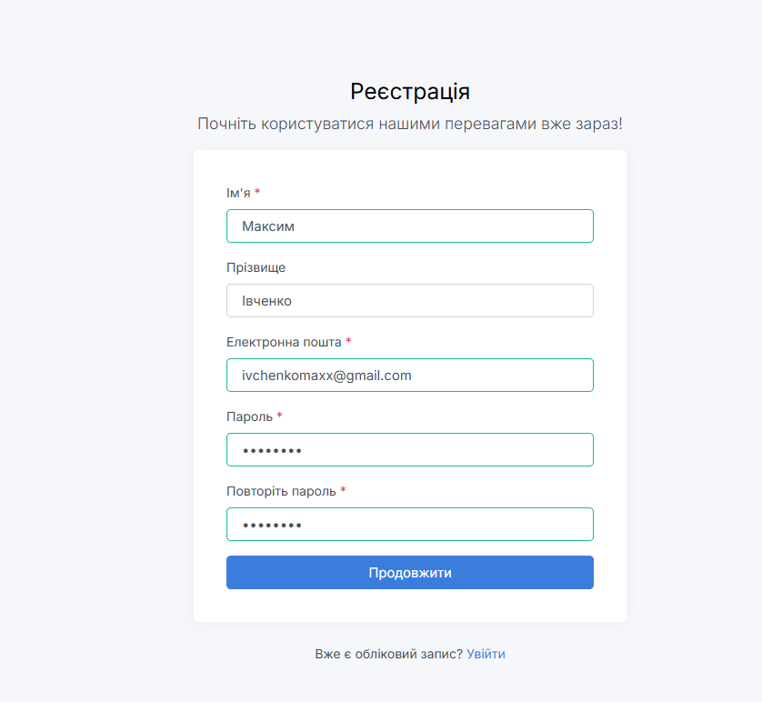
Рисунок 3.1 – Сторінка реєстрації
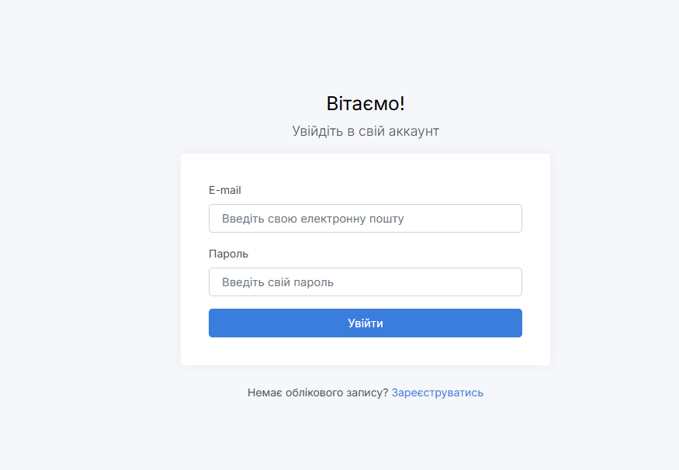
Рисунок 3.2 – Сторінка авторизації для зареєстрованих користувачів

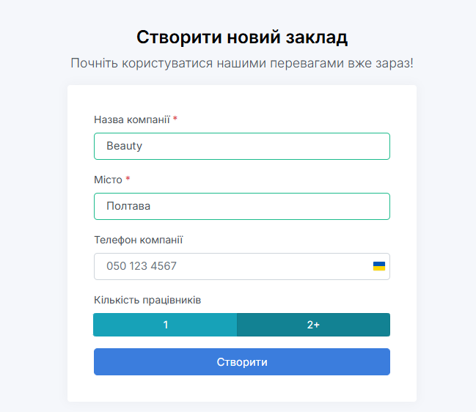
Рисунок 3.3 – Створення закладу
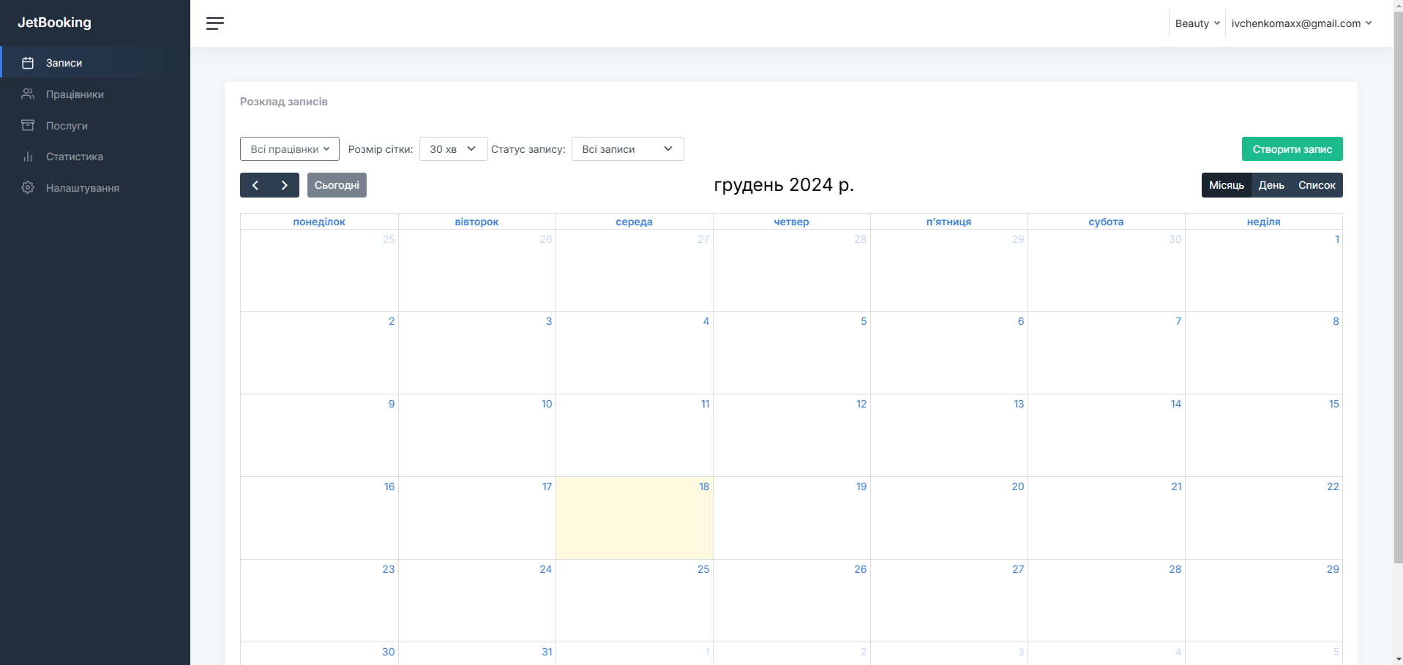
Рисунок 3.4 – Загальний вигляд CRM-панелі

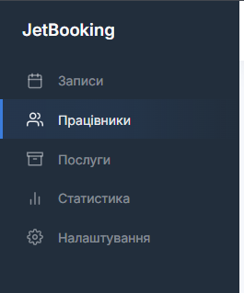
Рисунок 3.5 – Сайдбар

Надалі макети будуть показані без меню ліворуч та вверху задля того, щоб було більше видно основний контент сторінки. На сторінці «Працівники» можна створювати нових працівників (якщо при створенні закладу було вказано кількість працівників 2 і більше). Після створення працівника стають доступними 3 вкладки, де можна редагувати основну інформацію (рис. 3.6), графік роботи (рис. 3.7) та вибирати послуги, за які буде відповідальний даний працівник (рис. 3.9).
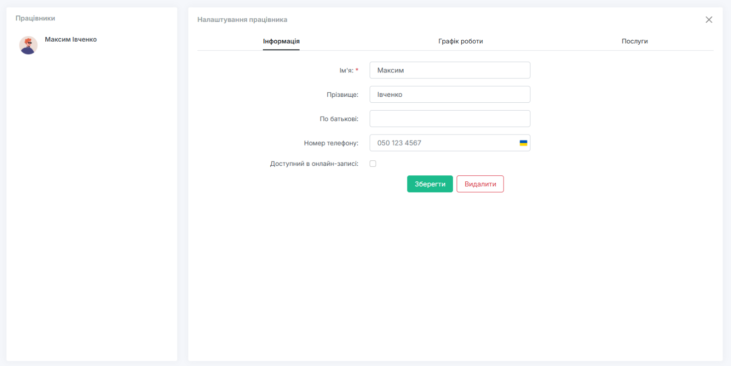
Рисунок 3.6 – Сторінка редагування працівників

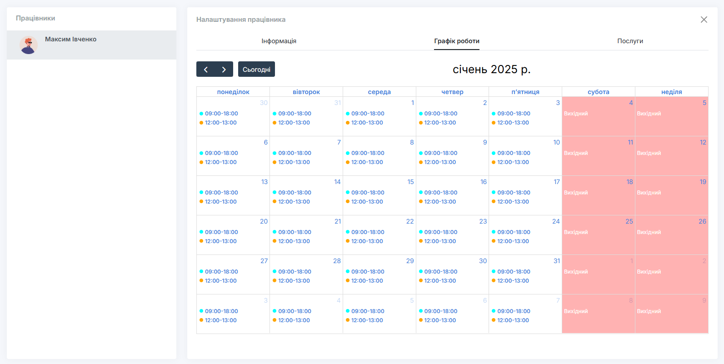
Рисунок 3.7 – Графік роботи працівника

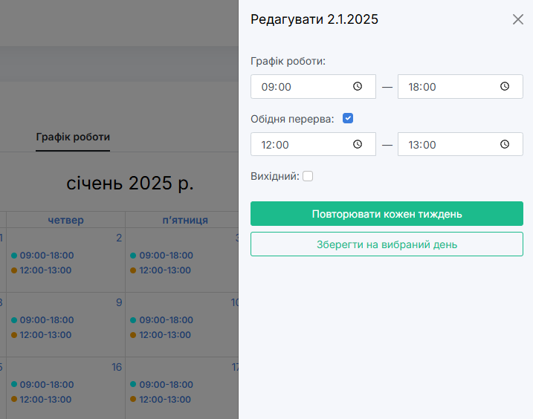
Рисунок 3.8 – Редагування графіку роботи працівника

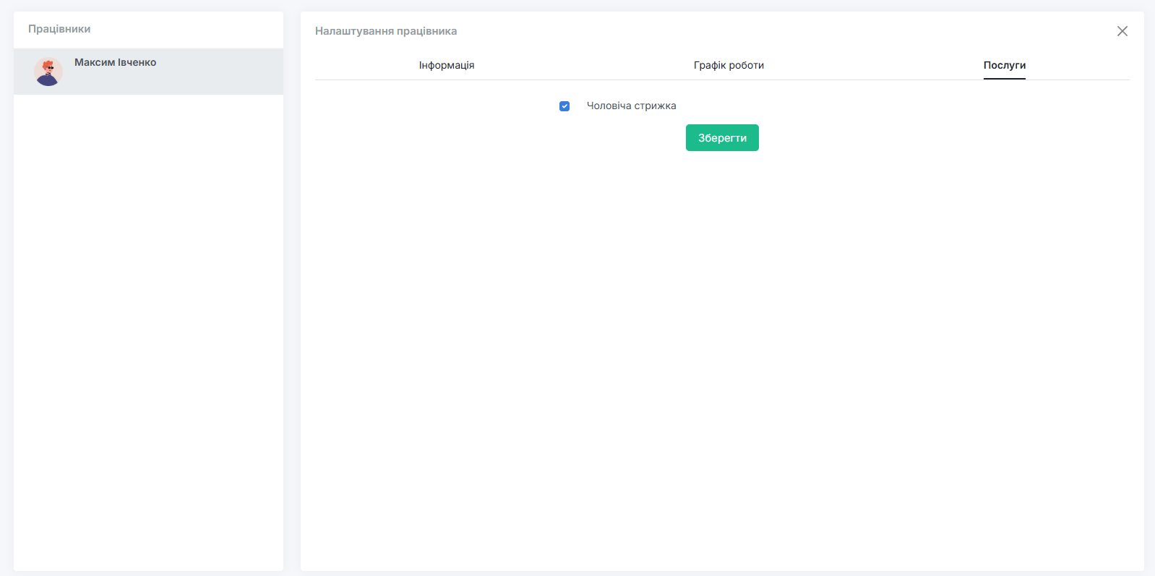
Рисунок 3.9 – Вибір послуг, які надає працівник
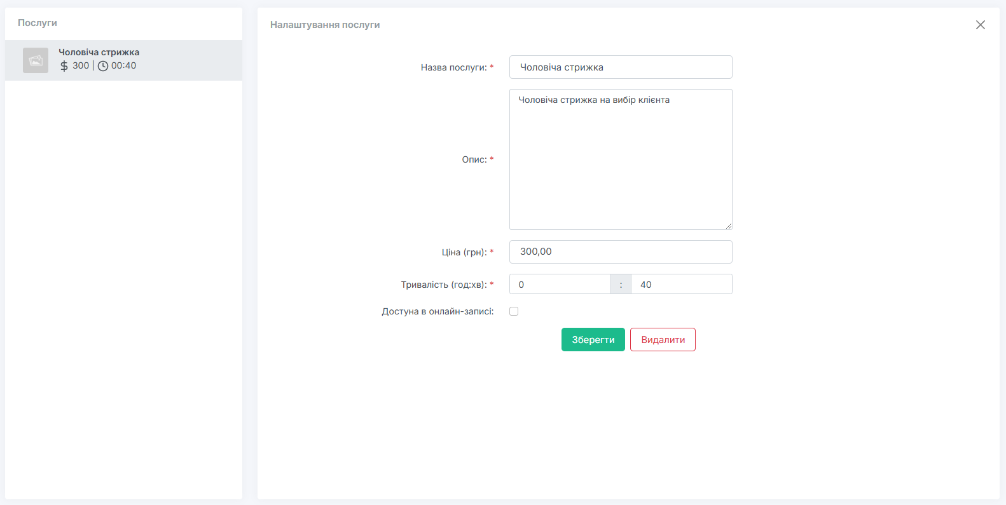
Рисунок 3.10 – Сторінка для створення та редагування послуг

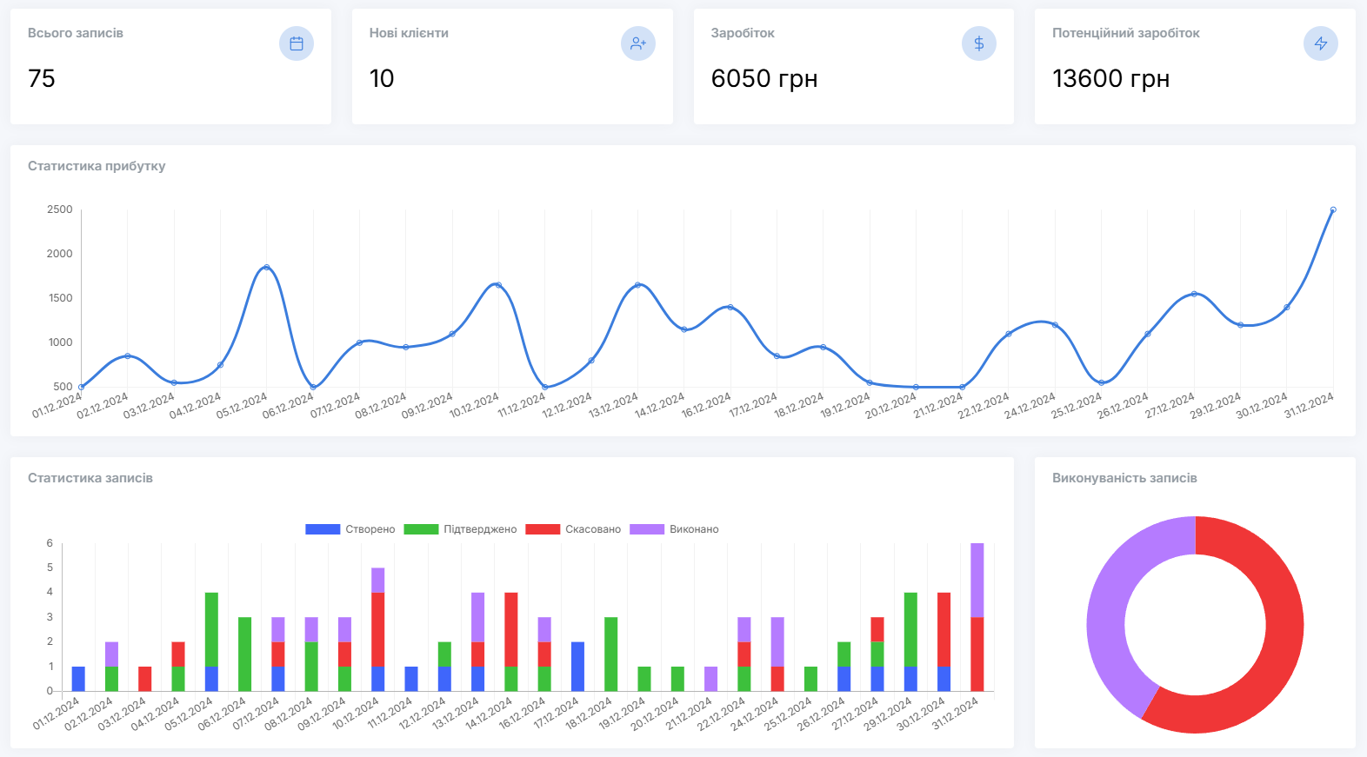
Рисунок 3.11 – Сторінка статистики закладу

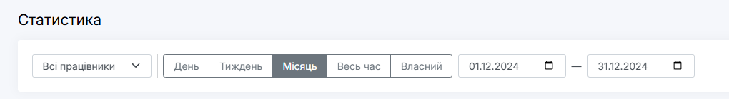
Рисунок 3.12 – Фільтр для статистики
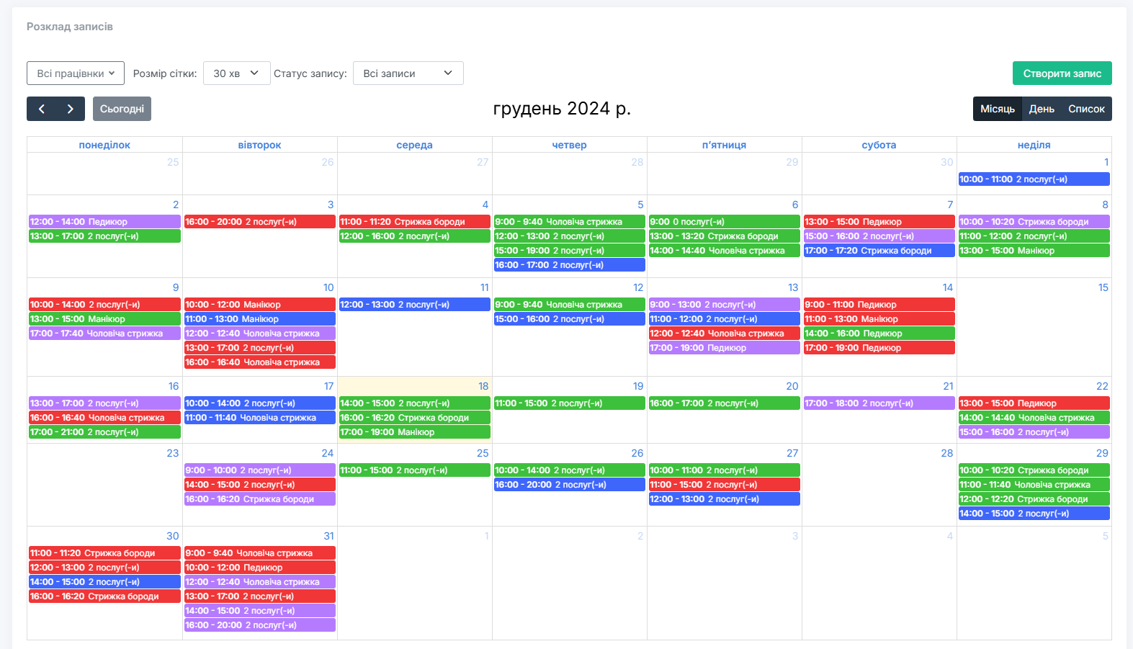
Рисунок 3.12 – Сторінка із записами

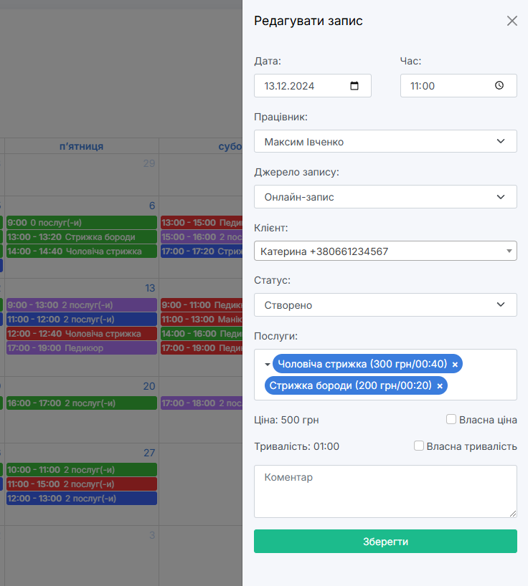
Рисунок 3.13 – Перегляд та редагування запису
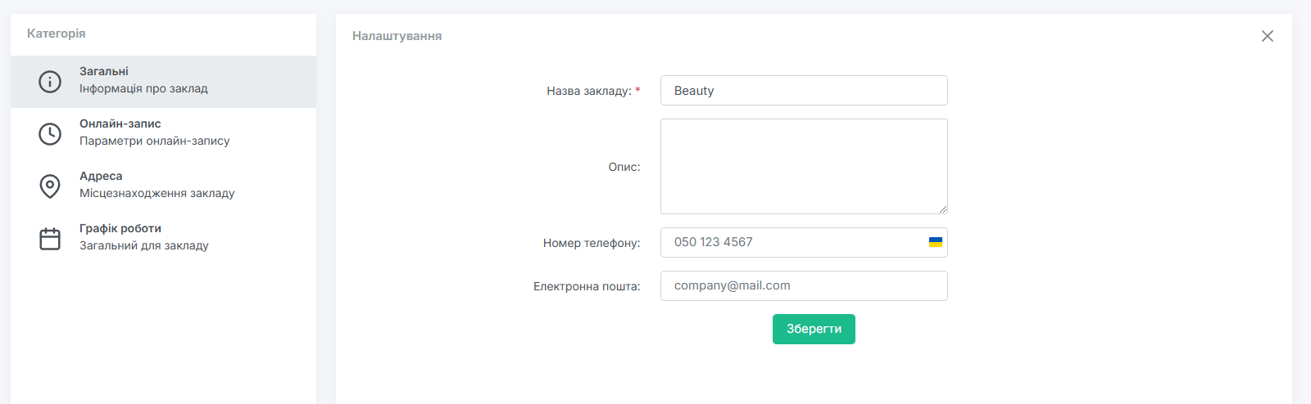
Рисунок 3.14 – Налаштування (Загальні)

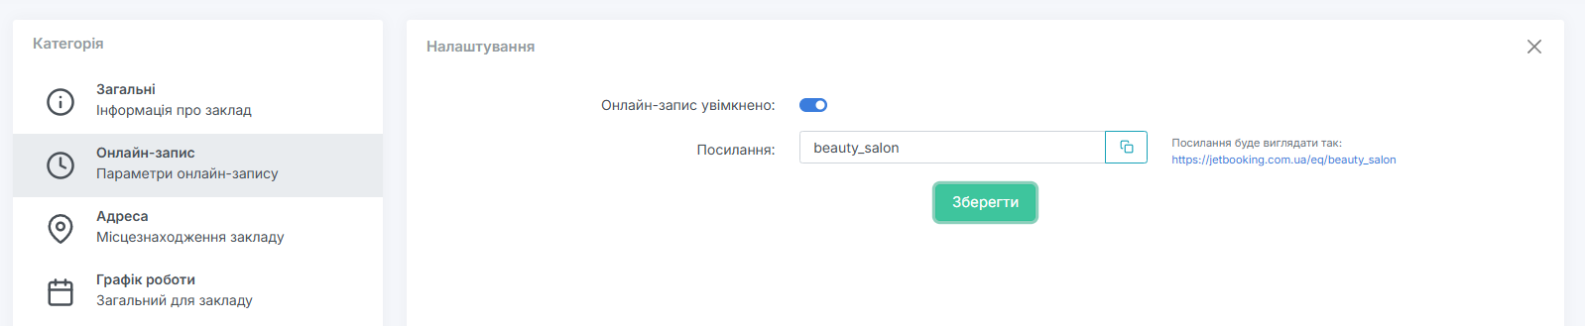
Рисунок 3.15 – Налаштування (Онлайн-запис)

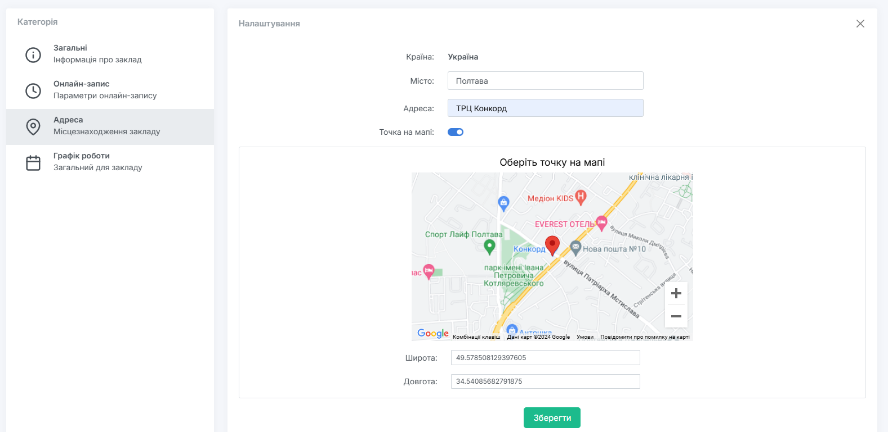
Рисунок 3.16 – Налаштування адреси, з можливістю вказати точку на мапі
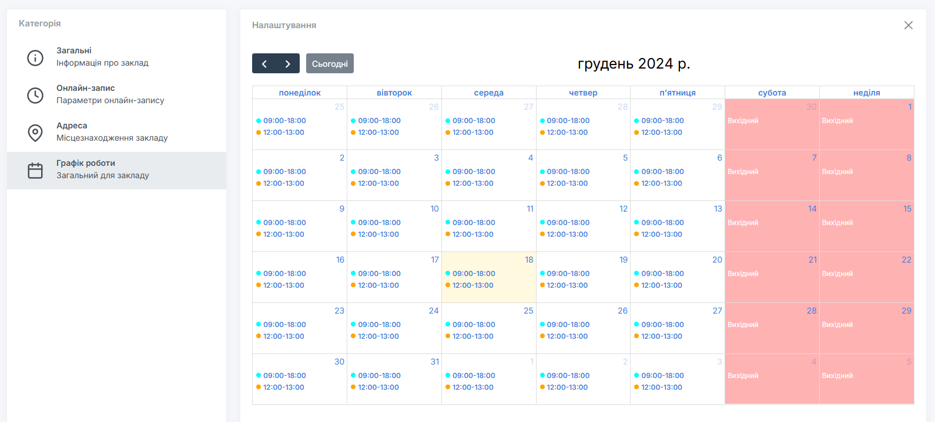
Рисунок 3.17 – Налаштування (Графік роботи для закладу)

3.2.2 Сторінка онлайн-запису для клієнтів
На цій сторінці упор був зроблений на мобільну версію, але з адаптацією під монітори комп’ютерів. Особливу увагу приділено тому, щоб інтерфейс залишався інтуїтивним і зручним на різних пристроях без використання сторонніх CSS-фреймворків.
На мобільних пристроях меню автоматично ховається за «бургер-меню», що дозволяє зекономити місце для основного контенту. На великих екранах меню відображається повністю, забезпечуючи постійний доступ до навігації.
Адаптивність досягнута завдяки медіа-запитам CSS, які дозволяють змінювати розташування та розміри елементів залежно від ширини екрану. Шрифти, кнопки та інші інтерактивні елементи оптимізовані під різні пристрої, щоб забезпечити максимальну зручність як для сенсорних екранів, так і для традиційних миші й клавіатури. Відображення сторінки тестувалося на різних роздільних здатностях екранів, щоб переконатися у відсутності візуальних проблем.
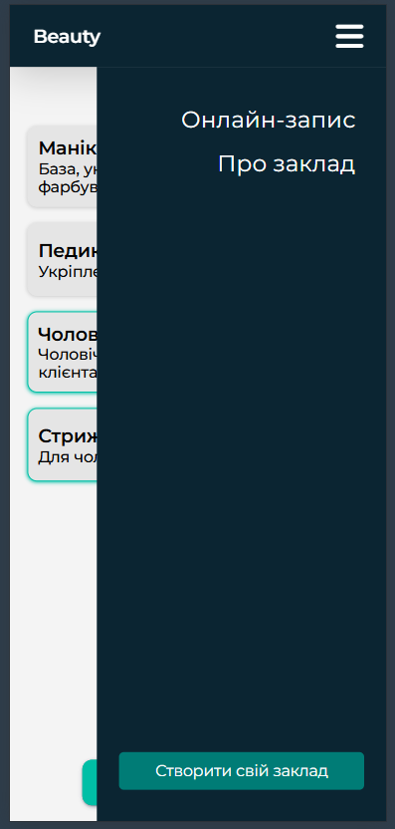
Рисунок 3.17 – Мобільне меню

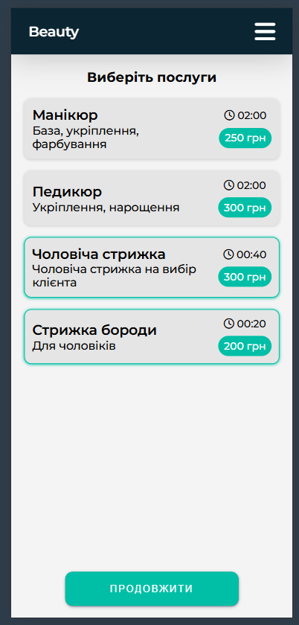
Рисунок 3.19 – Мобільна версія запису на послуги (етап вибору послуг)
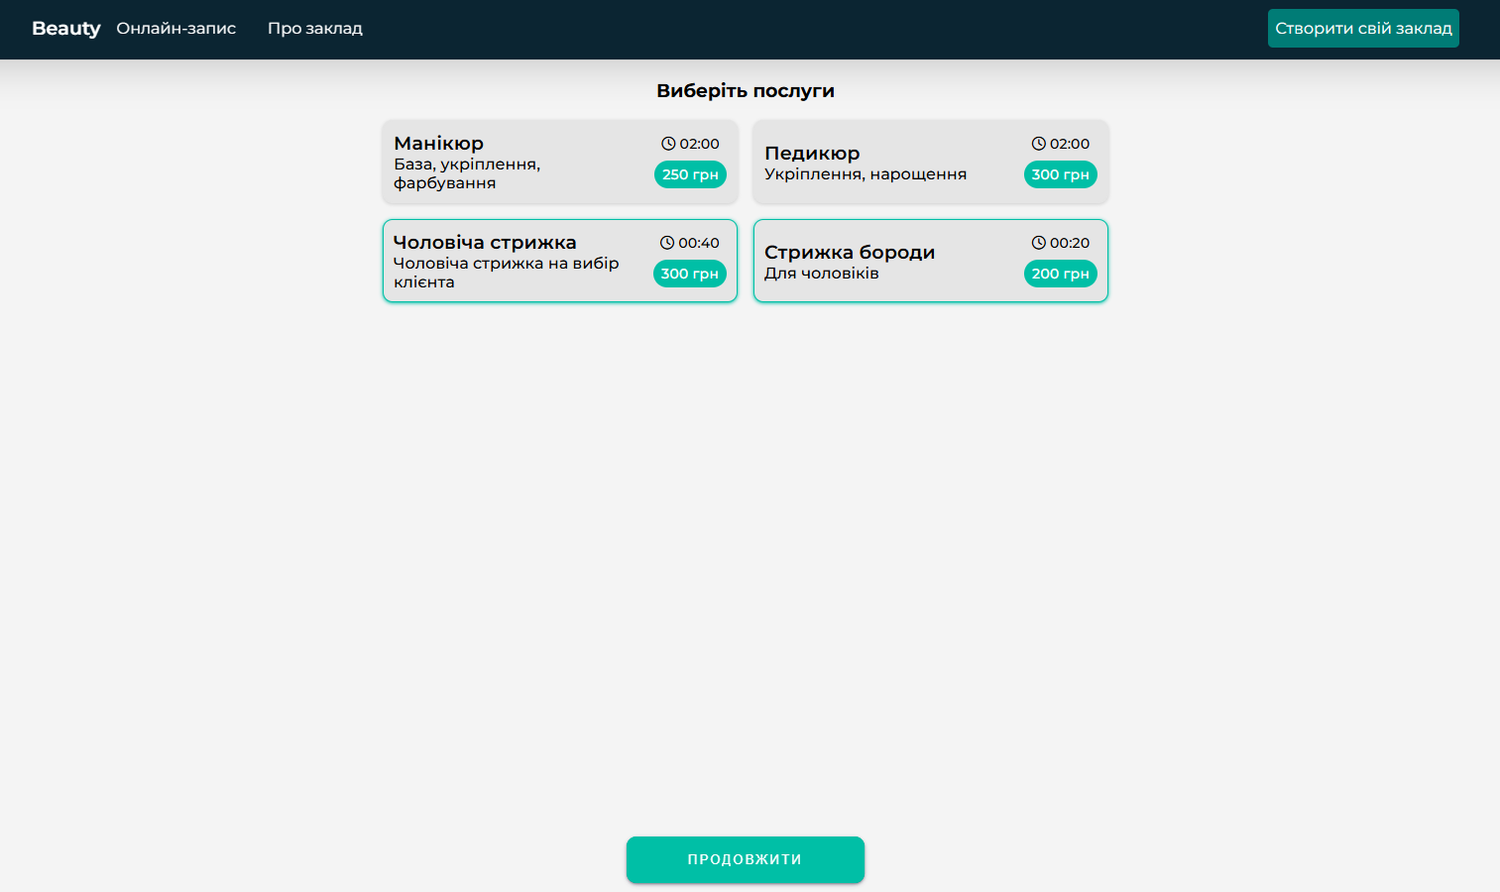
Рисунок 3.20 – Етап вибору послуг (версія для ПК)

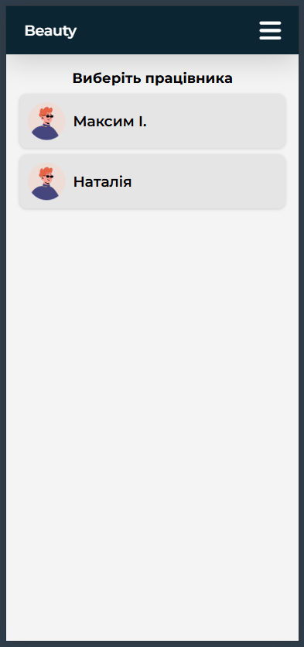
Рисунок 3.21 – Етап вибору працівника (мобільна версія)
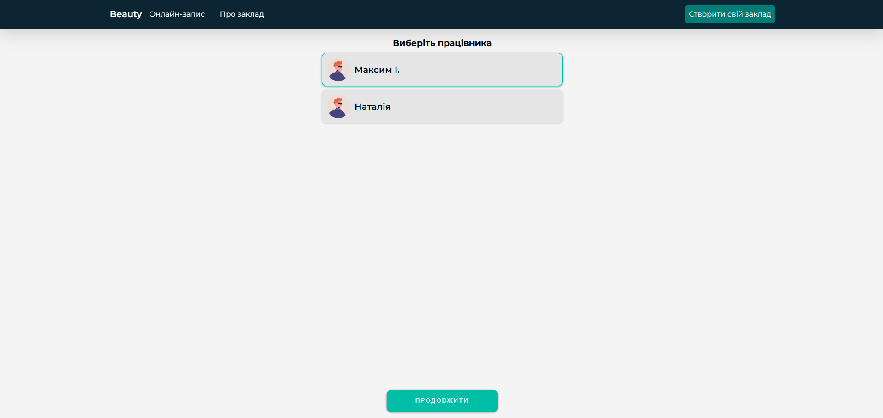
Рисунок 3.22 – Етап вибору працівника (версія для ПК)

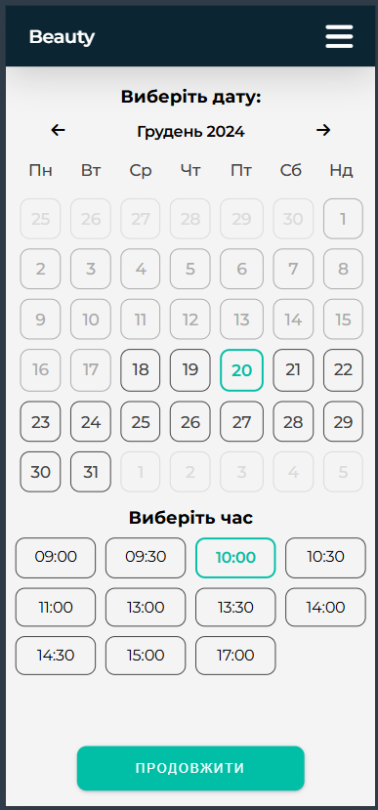
Рисунок 3.23 – Вибір дати та часу (мобільна версія)
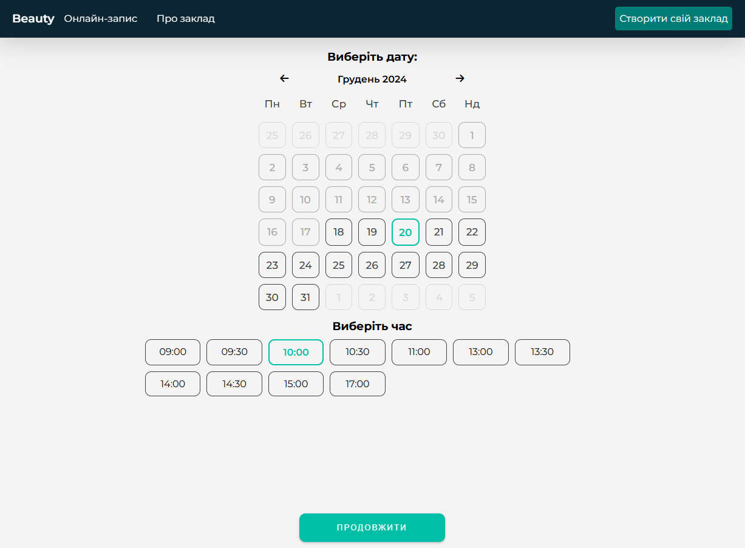
Рисунок 3.24 – Вибір дати та часу (версія для ПК)

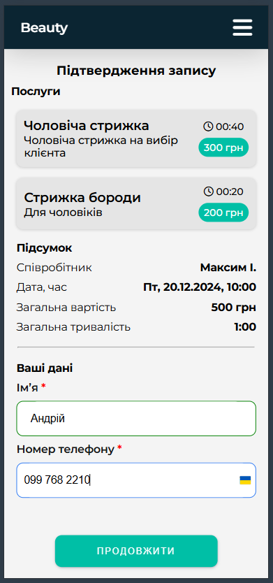
Рисунок 3.25 – Підтвердження запису (мобільна версія)
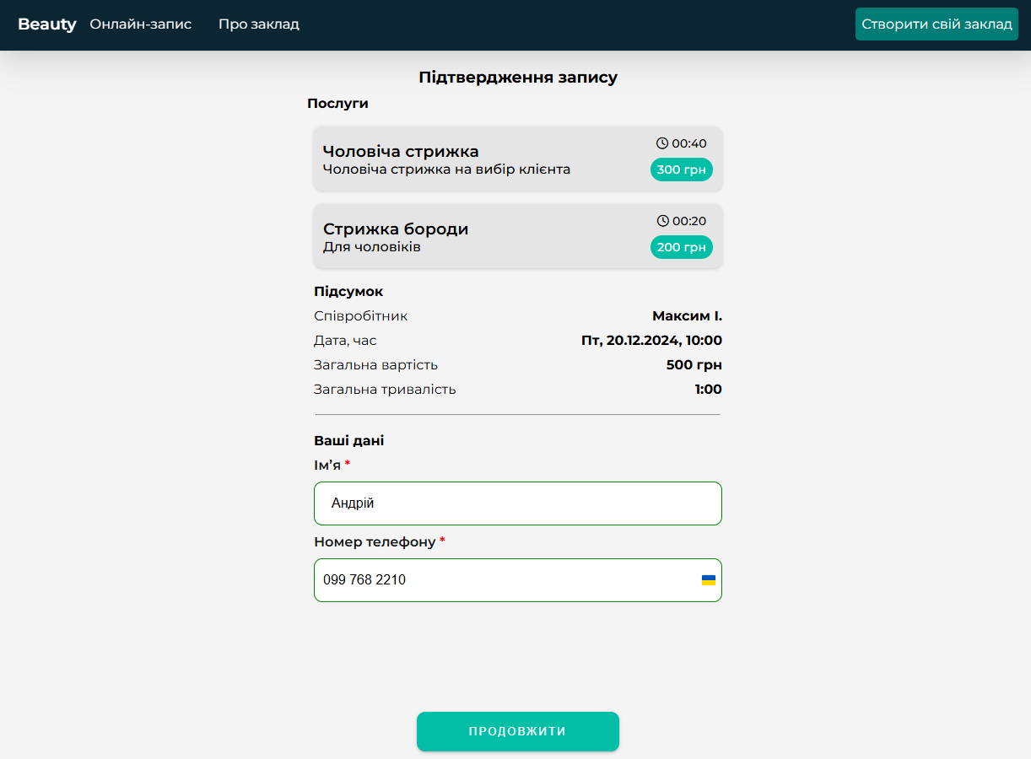
Рисунок 3.26 – Підтвердження запису (версія для ПК)

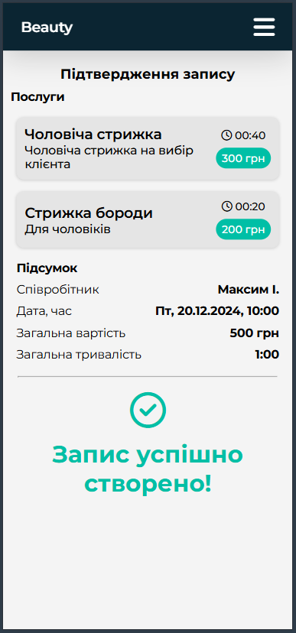
Рисунок 3.27 – Повідомлення про створення запису
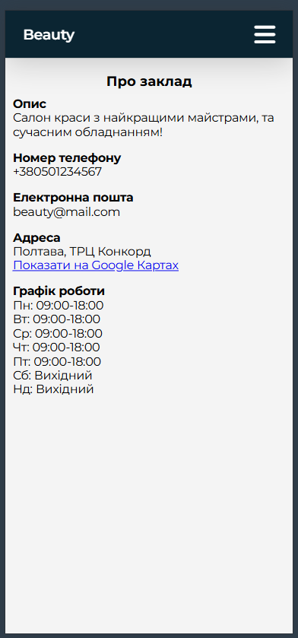
Рисунок 3.28 – Інформація про заклад

3.3 Програмна реалізація серверної частини веб-застосунку

Django — це потужний веб-фреймворк для Python, орієнтований на швидкий розвиток, чистий і зрозумілий код, а також високу продуктивність. Він був створений для розробки складних веб-додатків із мінімальними витратами часу та зусиль. Основні принципи Django, що роблять його популярним серед розробників, включають [7]:
Все необхідне «з коробки». Django надає широкий набір інструментів і функцій «із коробки», що дозволяє мінімізувати використання сторонніх бібліотек. До цих інструментів входять:
- ORM (Object-Relational Mapping) для взаємодії з базами даних. Розробники можуть працювати з базою даних на рівні об'єктів Python без написання «сирих» SQL-запитів;
- механізм аутентифікації та авторизації, який включає реєстрацію, логін, управління користувачами та їхніми дозволами;
- система URL-маршрутизації, що дозволяє визначати маршрути для обробки HTTP запитів;
- система шаблонів для створення динамічних HTML-сторінок із можливістю передачі даних із серверної частини.
Цей принцип значно пришвидшує процес розробки, адже більшість базових функцій уже реалізовані.
Не повторюй себе. Одним із основних принципів Django є DRY, що означає "Don’t repeat yourself". Фреймворк сприяє максимальному використанню повторно використовуваного коду та уникненню дублікатів.
Висока модульність. Django дозволяє створювати застосунки, які легко розділяються на модулі (наприклад, модулі для аутентифікації, роботи з файлами або обробки записів). Така структура сприяє легкості розширення та підтримки проєкту. Розробник може додавати нові функції або змінювати існуючі без необхідності переписувати великий обсяг коду.
Безпека. Django забезпечує високий рівень захисту від поширених атак, зокрема:
- SQL-ін’єкції: ORM захищає від виконання небезпечних запитів;
- Cross-Site Scripting (XSS): HTML-шаблони за замовчуванням екранують користувацькі дані;
- Cross-Site Request Forgery (CSRF): Django має вбудовану систему для захисту форм від CSRF-атак;
- Clickjacking: Django дозволяє використовувати HTTP-заголовки для захисту від цього типу атак.
Розробники отримують готові інструменти для створення безпечних веб-додатків, мінімізуючи необхідність вручну налаштовувати захист.
Простота вивчення та використання. Django має добре документовану структуру та інтуїтивно зрозумілий API. Розробники можуть швидко почати працювати з фреймворком навіть без досвіду у веб-розробці. А офіційна документація є однією з найкращих у своїй категорії, і вона охоплює як базові концепції, так і складні функції.
Масштабованість. Django створений для розробки як невеликих, так і великих систем із високим навантаженням. За необхідності його можна розширювати, використовуючи кешування (Memcached, Redis), мікросервісну архітектуру та інші інструменти для оптимізації продуктивності.
Спільнота і підтримка. Django має одну з найбільших і найактивніших спільнот розробників, які регулярно створюють нові бібліотеки, плагіни та оновлення. Це забезпечує постійний розвиток фреймворку, виправлення вразливостей і додавання нових можливостей.

3.3.1 Створення основного проекту
Першим кроком є встановлення Django за допомогою пакетного менеджера pip. Для цього використаємо команду pip install Django
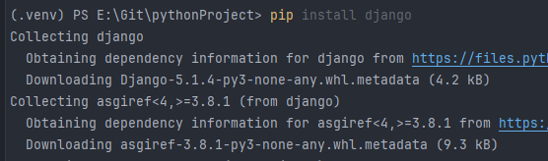
Рисунок 3.29 – Встановлення Django

Після інсталяції створимо новий проект за допомогою команди
django-admin startproject jetbooking

Рисунок 3.30 – Створення проекту

Ця команда генерує базову структуру проєкту, яка включає такі основні файли та каталоги:
- manage.py — головний файл для керування проектом (запуск сервера, створення додатків, виконання міграцій тощо).
- Папка jetbooking, яка містить:
  - settings.py — файл із налаштуваннями проєкту.
  - urls.py — файл маршрутизації, в якому задаються шляхи до різних сторінок і модулів проєкту.
  - wsgi.py та asgi.py — файли для налаштування серверів.
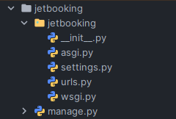
Рисунок 3.31 – Файли новоствореного проекту

3.3.2 Створення додатків у складі веб-застосунку
Додаток — це самостійна складова, яка відповідає за певний функціонал, наприклад, систему аутентифікації або управління записами
Створимо додаток для керування користувачами за допомогою команди python manage.py startapp authentication
Ця команда створює папку authentication, яка містить такі файли:
- models.py — моделі для роботи з базою даних;
- views.py — логіка обробки запитів;
- urls.py — файл для маршрутизації додатка (створюється вручну);
- admin.py — файл для налаштування адміністративної панелі.
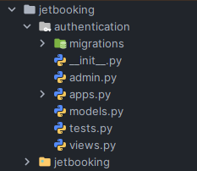
Рисунок 3.32 – Створений додаток

Щоб активувати додаток у проекті, необхідно додати його до списку INSTALLED_APPS у файлі settings.py:
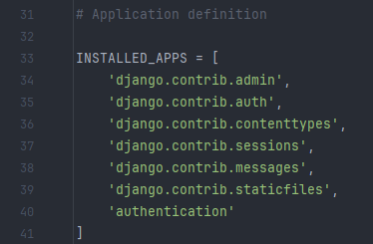
Рисунок 3.33 – Список додатків

3.3.3 Налаштування параметрів бази даних
За замовчуванням Django використовує SQLite як базу даних. Вона є простою у використанні і підходить для невеликих проектів або під час розробки. Налаштування бази даних знаходяться у файлі settings.py в параметрі DATABASES:
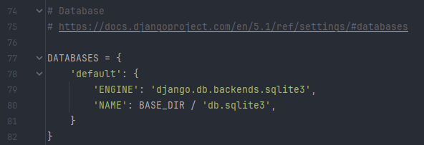
Рисунок 3.34 – Налаштування за замовчуванням

Під час розробки ми будемо використовувати саме її, але зараз я покажу, як налаштувати конфіг для бази даних MySQL. Для цього необхідно встановити відповідний драйвер командою pip install mysqlclient. Після цього налаштуємо конфіг таким чином:
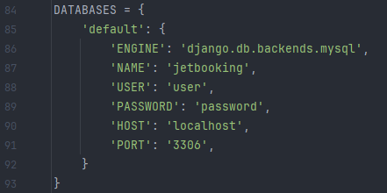
Рисунок 3.35 – Налаштування для MySQL

3.3.4 Додавання моделей даних для веб-застосунку
Моделі в Django відповідають за структуру даних і використовуються для роботи з базою даних. Кожна модель є класом, що успадковує django.db.models.Model. Ось як вона виглядає на прикладі моделі закладу:
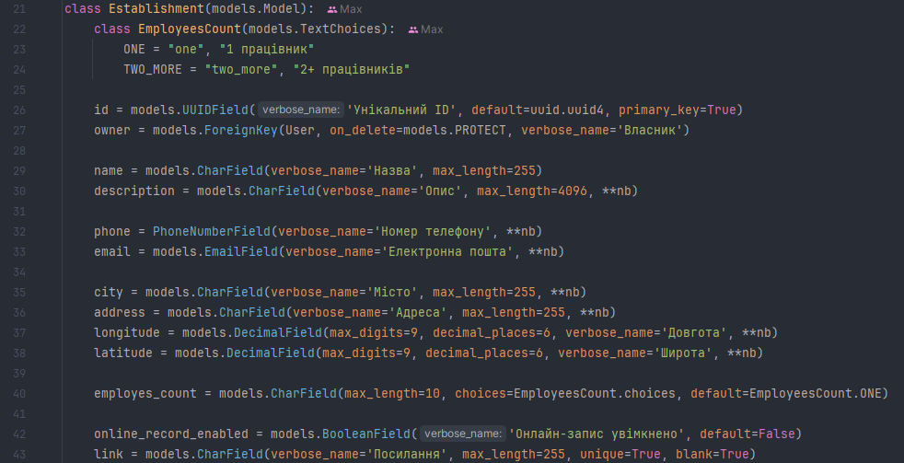
Рисунок 3.36 – Модель закладу

Після створення або оновлення моделей необхідно виконати міграції для синхронізації структури бази даних із кодом. Це включає в себе дві команди:
python manage.py makemigrations
python manage.py migrate

3.3.6 Додавання представлень для роботи із запитами
Представлення у Django відповідають за обробку запитів і повернення відповідей. Вони можуть бути реалізовані як функції або класи. Для більш складних застосунків рекомендується використовувати класи, що базуються на django.views. Тут можна прописувати логіку для різних HTTP-методів, таких як GET, POST, PUT, DELETE. Вигляд представлення на прикладі сторінки авторизації:
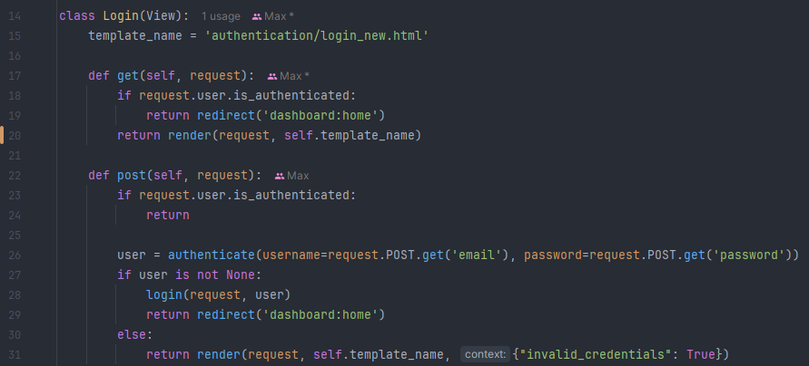
Рисунок 3.37 – Представлення сторінки авторизації

3.3.7 Створення шаблонів для відображення інформації
Шаблони в Django — це механізм для створення динамічних веб-сторінок, який дозволяє відокремити логіку відображення даних від логіки їх обробки. Django використовує власний шаблонний рушій, хоча також підтримує сторонні рушії, наприклад Jinja2. Основна мета шаблонів — забезпечити гнучкість і зручність при створенні інтерфейсу користувача. Шаблони зберігаються у папці templates, яку необхідно створити самому.
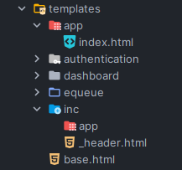
Рисунок 3.38 – Папка з шаблонами

При створенні дизайну для сайтів, спочатку створюється базовий шаблон, де визначається заголовок (тег <head>), мета дані, стилі CSS, скрипти JS, хедер (шапка), сайдбар (головне меню), та футер (підвал) сайту. За допомогою базового шаблону можна уникнути дублювання коду, та полегшити додавання нових сторінок.
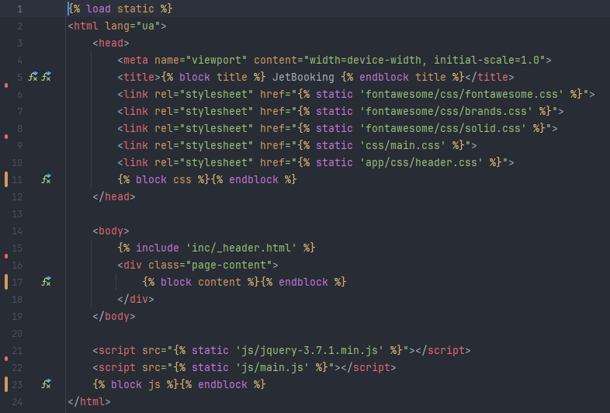
Рисунок 3.39 – Базовий шаблон сайту

3.3.9 Реалізація API для взаємодії з клієнтською частиною
Для реалізації API (Application Programming Interface) було використано бібліотеку Django REST Framework (DRF). Ця бібліотека забезпечує інструменти для створення RESTful API, які дозволяють клієнтській частині веб-застосунку взаємодіяти з сервером. DRF надає функціонал для серіалізації даних, обробки HTTP запитів, аутентифікації користувачів та налаштування дозволів на доступ до інформації [8].
Серіалізатори дозволяють конвертувати дані між моделями Django та форматом даних JSON, що спрощує обмін даними між сервером та клієнтом, забезпечуючи коректність та точність переданої інформації. Серіалізатори також дозволяють виконувати перевірку даних на правильність перед тим, як зберегти їх в базу.
У рамках даної дипломної роботи DRF використовувався для розробки модулів запису на послуги для клієнтів, редагування записів, працівників та послуг. Це допомогло створити інтерфейс застосунку більш сучасним та ефективним.
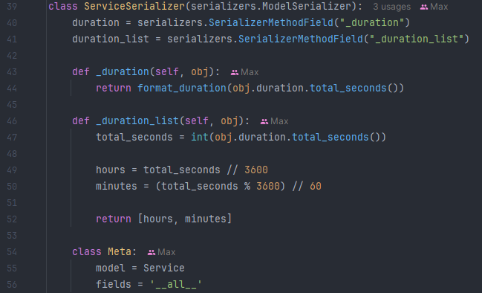
Рисунок 3.40 – Серіалізатор для послуг

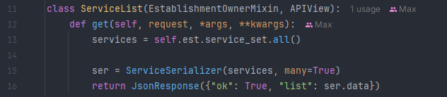
Рисунок 3.41 – Представлення для повернення списку послуг в форматі JSON

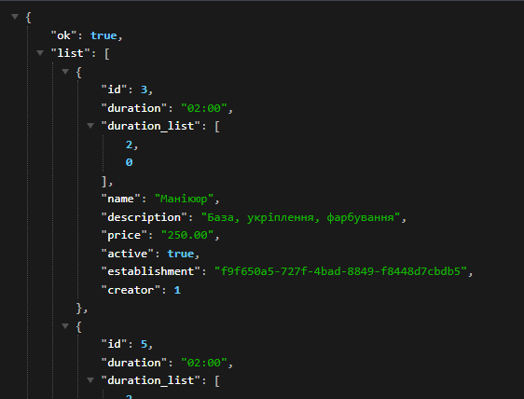
Рисунок 3.42 – Приклад відповіді сервера

Висновки до розділу 3

У даному розділі реалізовано програмну частину веб-застосунку. Було визначено основні технології для розробки: Django і Django REST Framework для бекенду, HTML, CSS, jQuery для фронтенду та MySQL для бази даних. Це забезпечило гнучкість і швидкість у розробці, а також простоту в подальшій підтримці.
На основі спроектованої архітектури створено макети сторінок, зокрема CRM-панелі для адміністраторів і сторінки онлайн-запису для клієнтів. Реалізовано серверну частину, яка включає моделі, представлення, шаблони та API для взаємодії з клієнтською частиною. Особливу увагу приділено обробці даних, зокрема записам на послуги, а також забезпеченню захищеності даних і коректності логіки веб-застосунку. У підсумку система досягла готовності до тестування й розгортання.

РОЗДІЛ 4
ТЕСТУВАННЯ ТА РОЗГОРТАННЯ ВЕБ-ЗАСТОСУНКУ

4.1 Проведення тестування веб-застосунку

Тестування забезпечує виявлення та усунення помилок у роботі веб-застосунку, перевірку його функціональності, а також відповідність технічним вимогам. Цей процес охоплює перевірку роботи API, аналіз відображення інтерфейсу у різних браузерах, перевірку внутрішніх і зовнішніх посилань, а також оцінку зручності користування. У широкому розумінні тестування – це метод управління якістю, що охоплює діяльність, пов'язану з плануванням робіт, проектуванням тестів, виконанням тестів та аналізом результатів [11].

4.1.1 Перевірка коректності URL посилань
Спочатку необхідно переконатися, що всі посилання вказують на правильні URL-адреси та не містять помилок у написанні. Неправильний шлях може призвести до помилки 404 Not Found, що може створити негативне враження у користувача. Необхідно перевірити внутрішні посилання, які ведуть на інші сторінки всередині застосунку, щоб впевнитися, що кожен перехід працює коректно, і навігація між рівнями сайту є логічною та зручною. Наприклад, із головної сторінки користувач повинен мати змогу перейти на сторінку "Послуги", переглянути її вміст і безпомилково повернутися назад.
Також слід перевірити коректність зовнішніх посилань, які ведуть на інші сайти або ресурси. Усі URL-адреси повинні відкриватися без затримок і помилок, щоб користувачі могли отримати доступ до зовнішньої інформації без перешкод.
Особливим етапом є перевірка посилань, які містять динамічні параметри або генеруються програмно (наприклад, через JavaScript). Для таких посилань важливо переконатися, що передача параметрів є коректною, а кінцева сторінка відображається так, як очікується. Це стосується, зокрема, сторінок із AJAX запитами.
Для перевірки посилань будемо використовувати програмне забезпечення Screaming Frog SEO Spider. Це інструмент для аналізу посилань на сайті, який дозволяє виявляти биті посилання, та перевіряти редиректи. Після введення URL сайту інструмент сканує всі внутрішні та зовнішні посилання, виявляє помилки (наприклад, 404), некоректні редиректи та довгі або нечитабельні URL. Результати можна експортувати для подальшого аналізу, що спрощує виправлення помилок і оптимізацію сайту.
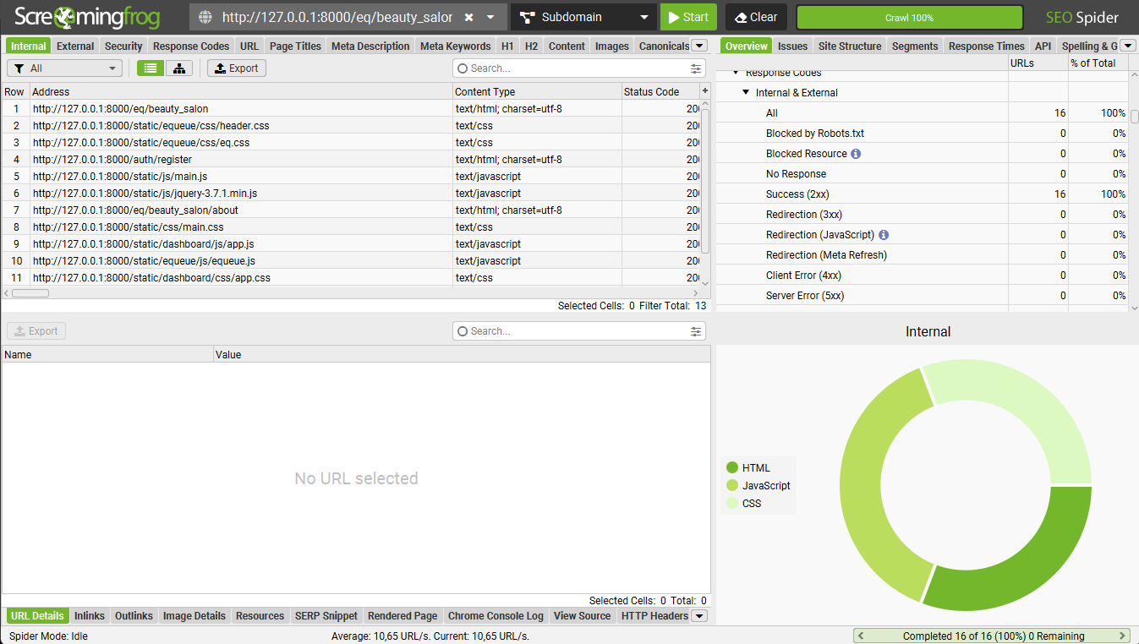
Рисунок 4.1 – Інтерфейс програми

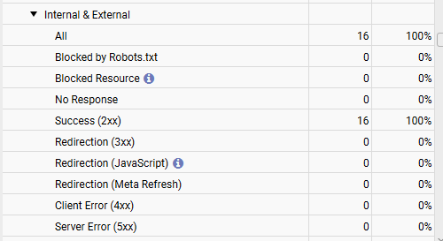
Рисунок 4.2 – Результат перевірки

Згідно з результатами, що зображені на рисунку 4.2, сайт не має битих чи неіснуючих посилань. Всі знайденні URL ведуть до своєї сторінки, та мають відповідь від сервера 200 (OK).

4.1.2 Перевірка працездатності API веб-застосунку
Тестування API є важливим етапом розробки веб-застосунків, що дозволяє перевірити коректність обробки запитів і відповідей сервера. Для цього використовуватимемо Postman – популярний інструмент для тестування API, який забезпечує зручний графічний інтерфейс для роботи з HTTP-запитами та аналізу їх результатів.
Postman дозволяє здійснювати перевірку різних аспектів API, таких як: правильність відповідей на запити, обробка різних методів (GET, POST, PUT, DELETE тощо), коректність передачі параметрів і аутентифікація [9]. Основні етапи тестування API за допомогою Postman включають в себе 4 пункти.
Створення та відправка HTTP-запитів. У Postman можна створювати запити до API, вказуючи метод запиту (наприклад, GET або POST), URL-адресу та, за необхідності, передаючи параметри або дані тіла запиту. Наприклад, для тестування отримання списку записів використовується GET-запит, а для створення нового запису – POST-запит із передачею JSON-об'єкта в тілі запиту.
Перевірка статус-кодів відповідей. Це те, на що потрібно дивитися в першу чергу при тестуванні. Серед найпопулярніших кодів відповідей:
- 200 OK свідчить про успішне виконання запиту;
- 400 Bad Request вказує на помилку клієнтського запиту;
- 401 Unauthorized свідчить про відсутність або некоректність авторизації;
- 404 Not Found означає, що запитуваний ресурс не знайдено;
- 500 Internal Server Error вказує на помилку на стороні сервера.
Тестування передачі параметрів. Для тестування API з параметрами Postman дозволяє додавати їх до URL, тіла запиту або заголовків. Наприклад, у випадку передачі даних для фільтрації або пагінації можна протестувати, чи коректно сервер обробляє такі запити.
Тестування аутентифікації та авторизації. Postman підтримує тестування різних методів аутентифікації, таких як Basic Auth, Bearer Token, OAuth2 тощо. Для цього додаються відповідні заголовки до запиту. Наприклад, для доступу до захищених ресурсів через токен аутентифікації можна протестувати, чи сервер відмовляє у доступі при його відсутності або неправильному значенні.
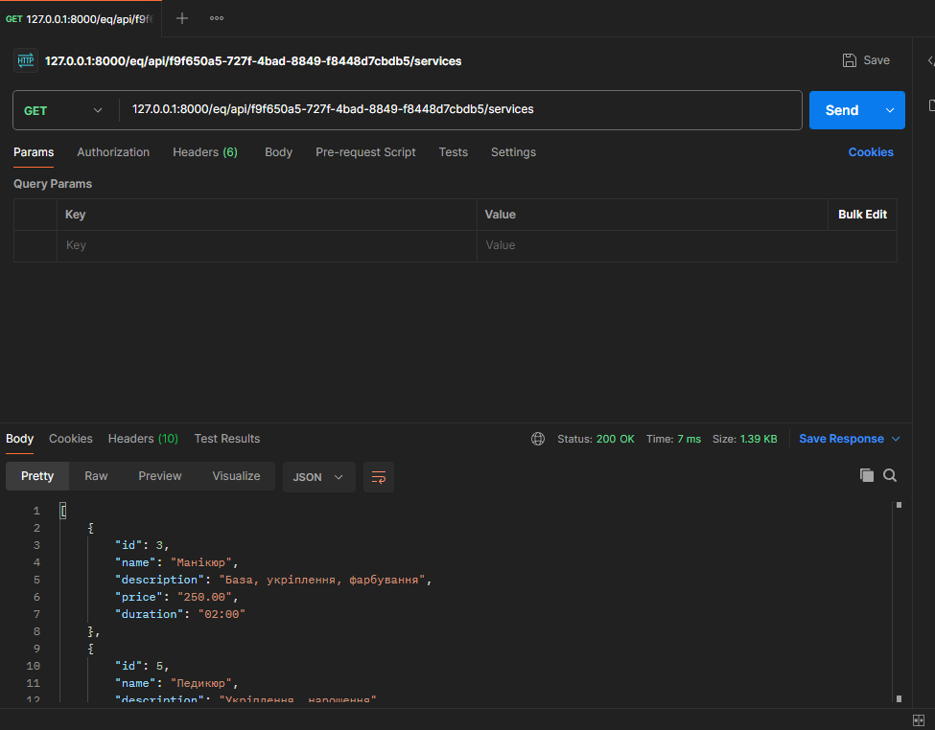
Рисунок 4.3 – Перевірка отримання списку послуг

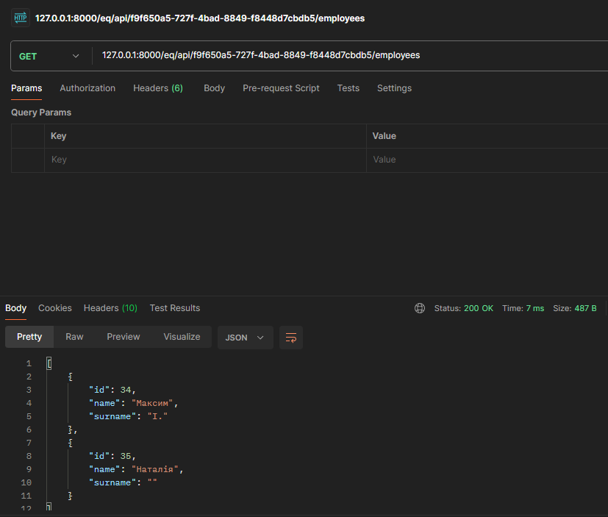
Рисунок 4.4 – Перевірка отримання списку працівників

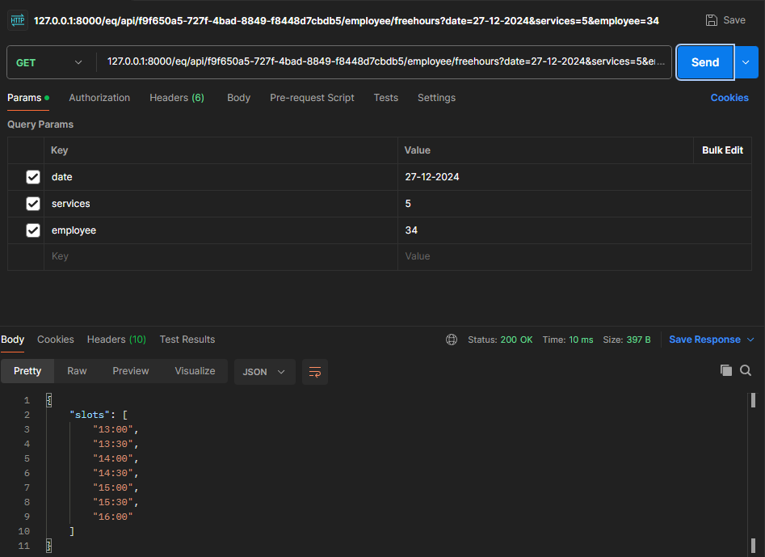
Рисунок 4.5 – Перевірка отримання списку доступного часу працівника із параметрами

4.1.3 Тестування відображення веб-застосунку в різних браузерах
Інтерфейс веб-застосунку повинен відображатися правильно в усіх популярних браузерах: Google Chrome, Opera, Mozilla Firefox, Microsoft Edge.
Для зручності було складено таблицю з результатами тестування:
Таблиця 4.1 – Результати тестування інтерфейсу веб-застосунку
 | Google Chrome | Opera | Mozilla Firefox | Microsoft Edge
Відображення сайдбару | + | + | + | +
Відображення модальних вікон | + | + | + | +
Коректне відображення кнопок | + | + | + | +
Коректний розмір тексту | + | + | + | +
Коректне відображення відступів | + | + | + | +
Коректне відображення інших стилів | + | + | + | +

4.2 Розгортання веб-застосунку на сервері

Розгортання веб-застосунку — завершальний етап розробки, що передбачає в собі перенесення проекту на сервер для доступу користувачів через інтернет. Цей процес охоплює налаштування серверного середовища, забезпечення безпеки, оптимізацію продуктивності та підтримку проєкту в майбутньому.
Першим кроком є вибір хостинг-платформи, яка відповідає вимогам проєкту. Для розгортання веб-застосунків на Django популярними варіантами є:
- віртуальні приватні сервери (VPS), які забезпечують повний контроль над сервером;
- PaaS (Platform as a Service), що пропонують спрощений процес розгортання з меншою кількістю адміністративних завдань.
Для демонстрації процесу налаштування хостингу веб-застосунку буде використано мікрокомп’ютер Raspberry Pi 5, на якому встановлена операційна система Ubuntu. Цей пристрій дозволяє імітувати реальні умови розгортання на сервері, а обрана операційна система широко використовується в орендних VPS.

4.2.1 Перенесення проекту на сервер
Існує декілька способів це зробити, і кожен з них має свої переваги та сценарії використання:
- SSH + SCP: SSH дозволяє встановити захищене з’єднання з сервером, а SCP забезпечить безпечний обмін файлами. Цей метод є найпростішим і підходить для невеликих обсягів файлів або швидкого оновлення деяких файлів.
- FTP: це один з найпопулярніших способів передачі файлів на сервер. Для роботи використовуються клієнтські програми, які мають зручний графічний інтерфейс для передачі файлів.
- Система контролю версій (Git): Найзручніший спосіб для розгортання проектів, особливо при роботі в команді. Дозволяє оновлювати проект на сервері за допомогою лише однієї команди.
В нашому випадку будемо використовувати спосіб передачі файлів FTP та програму FileZilla. Ця програма має простий та інтуїтивний інтерфейс, підтримує різні протоколи з’єднання (FTP, SFTP, FTPS) та постійно оновлюється [10]. Щоб підключитися до сервера, необхідно знайти його IP, ім’я користувача та пароль. Після успішного підключення нам стає доступним домашній каталог користувача, куди ми завантажимо проект.
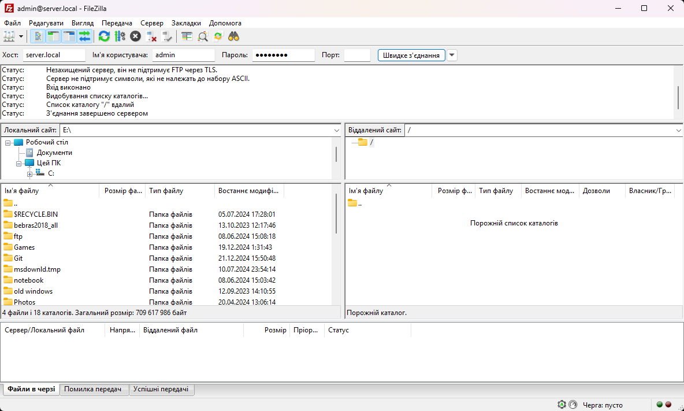
Рисунок 4.6 – Інтерфейс програми

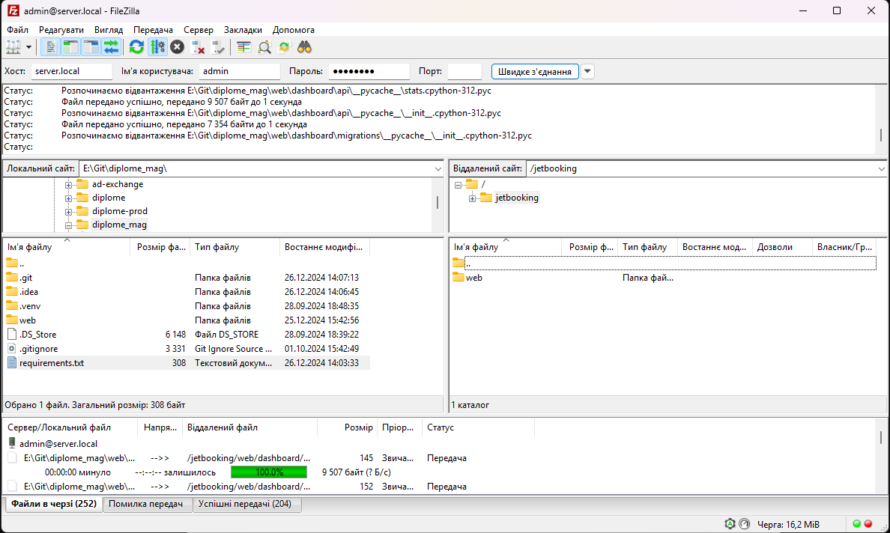
Рисунок 4.7 – Перенесення проекту

Після завершення перенесення проекту можна перейти на наступний етап – налаштування бази даних.

4.2.2 Налаштування бази даних для роботи веб-застосунку
Для забезпечення функціонування веб-застосунку на сервері необхідно налаштувати базу даних. У рамках цього проєкту раніше було обрано MySQL – одну з найпопулярніших реляційних систем управління базами даних.
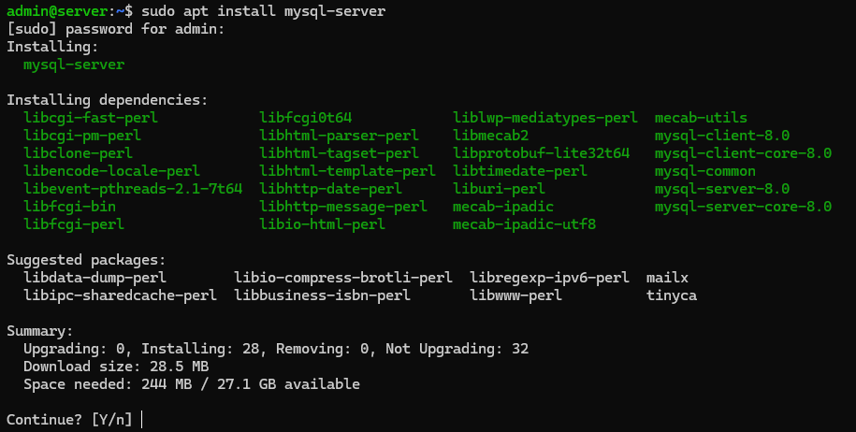
Рисунок 4.8 – Встановлення MySQL
Після встановлення СУБД необхідно провести налаштування за допомогою команди sudo mysql_secure_installation:
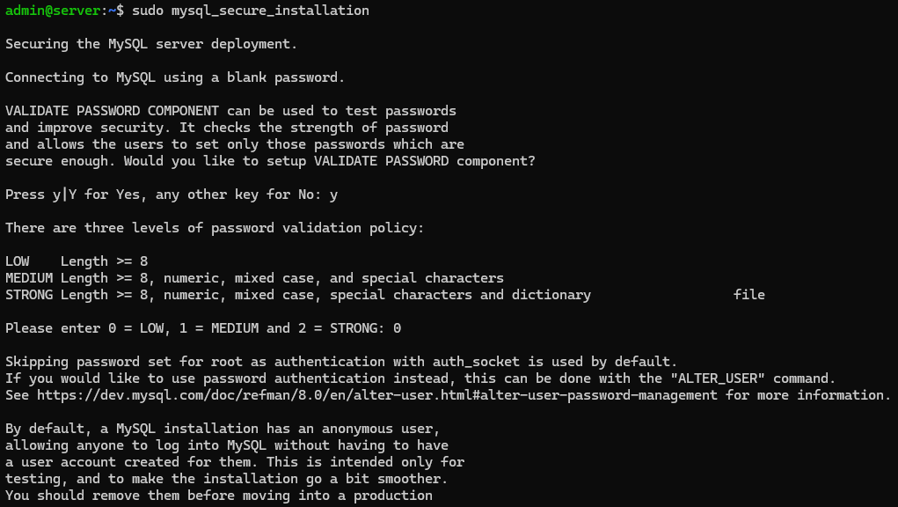
Рисунок 4.9 – Процес першого налаштування СУБД

Далі створюємо базу даних для проекту та користувача, який буде керувати нею:
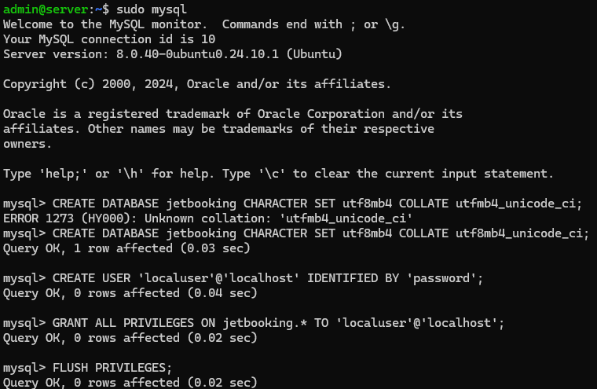
Рисунок 4.10 – Процес створення бази даних та користувача

4.2.3 Налаштування віртуального середовища Python
Віртуальне середовище Python — це ізольоване середовище, яке дозволяє встановлювати пакети та залежності окремо для кожного проекту. Це запобігає конфліктам між різними версіями бібліотек і сприяє легкому управлінню залежностями в рамках одного проекту. Щоб створити віртуальне середовище, скористаємось командою virtualenv <назва>:
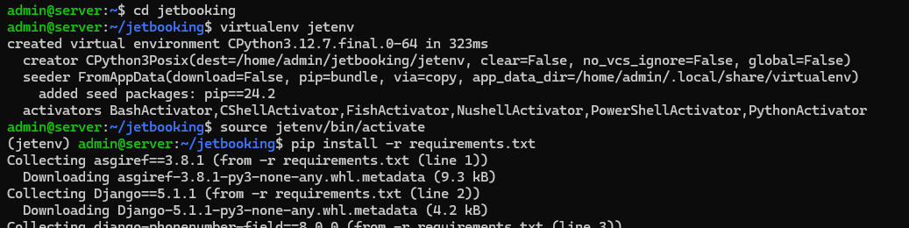
Рисунок 4.11 – Створення віртуального середовища, та встановлення залежностей

Після створення необхідно провести міграції баз даних за допомогою команди python manage.py migrate:
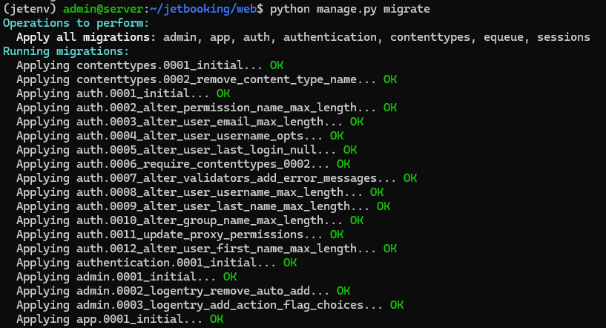
Рисунок 4.12 – Проведення міграцій в базу даних

4.2.4 Конфігурація веб-сервера для розгортання веб-застосунку
Для початку необхідно зробити конфігурацію WSGI-серверу. За допомогою нього всі веб-запити з NGINX будуть переводитись в Python код, оброблятись там, та повертати відповідь. В якості прикладу буде використовуватись Gunicorn. Спочатку необхідно створити сокет, який буде автоматично запускатись при перезагрузці системи
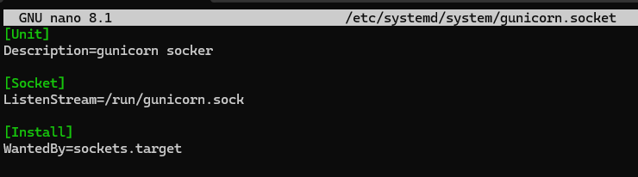
Рисунок 4.13 – Файл конфігурації gunicorn.socket

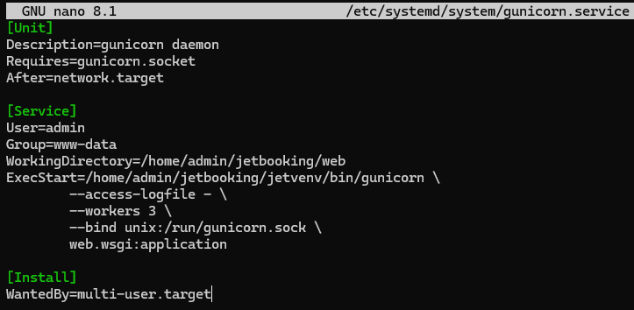
Рисунок 4.14 – Службовий файл gunicorn.service

Після проведених дій запускаємо сокет, та перевіряємо його роботу:
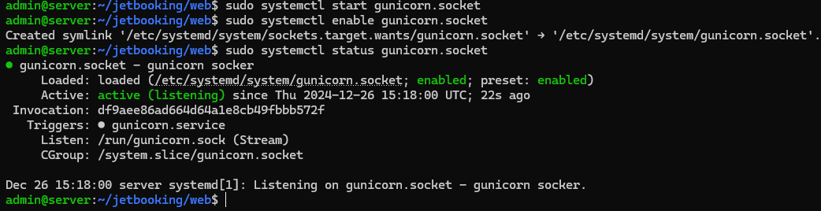
Рисунок 4.15 – Запуск та перевірка роботи gunicorn сокету

Якщо з gunicorn все добре, і він не видав ніяких помилок, можемо переходити до налаштування NGINX.
Щоб почати налаштування сервера, необхідно створити файл конфігурації в каталозі Nginx. У ньому спочатку вказується порт і IP-адреса. Потім вводиться розташування статичних файлів. Останній блок location / перенаправляє весь трафік безпосередньо на сокет Gunicorn.
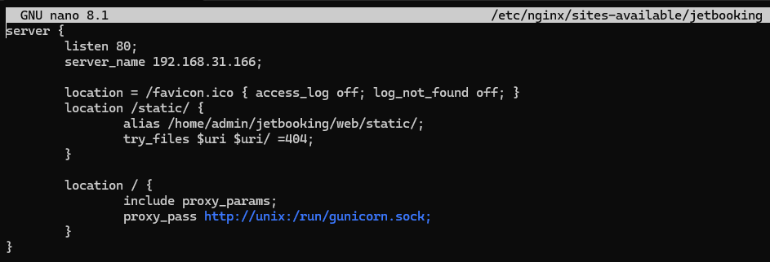
Рисунок 4.16 – Файл конфігурації для NGINX
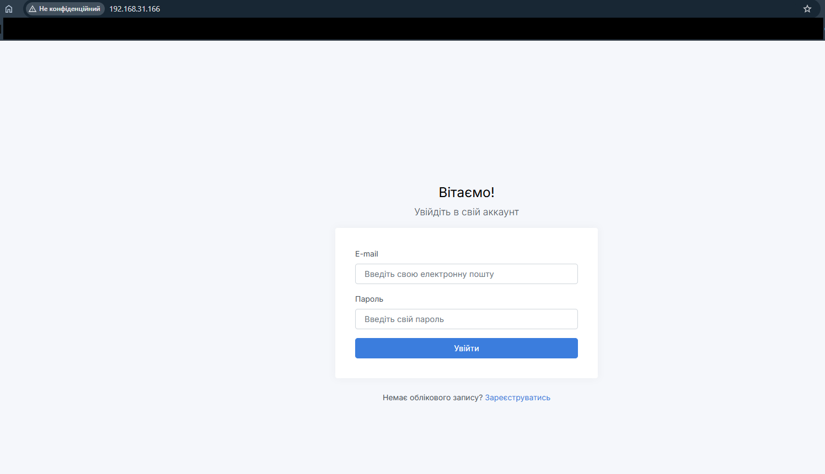
Рисунок 4.17 – Сайт працює на сервері

Висновки до розділу 4

У цьому розділі виконано тестування та розгортання веб-застосунку, що є завершальним етапом його розробки. Було ретельно перевірено працездатність системи, зокрема правильність роботи URL-посилань, функціональність API та коректне відображення веб-застосунку в різних браузерах. Це дозволило виявити й усунення можливих недоліків перед запуском.
Після тестування проведено розгортання веб-застосунку на сервері, що включало перенесення проекту, налаштування бази даних, конфігурацію віртуального середовища Python та веб-сервера. У результаті веб-застосунок був успішно інтегрований у реальне середовище, що дозволяє його використовувати кінцевими користувачами. Реалізовані кроки забезпечили стабільну роботу системи, готовність до навантаження та зручність у використанні як для клієнтів, так і для адміністраторів.

ВИСНОВКИ

У ході виконання дипломної роботи було спроектовано та розроблено веб-застосунок для онлайн-запису на послуги з використанням мови програмування Python. Розробка системи передбачала аналіз предметної галузі, визначення вимог до функціоналу та дослідження ринку подібних продуктів, такі як EasyWeek, Wlaunch та Repito.app. Проведений аналіз дозволив сформулювати чіткі вимоги до створення програмного продукту, а також визначити його конкурентні переваги.
Під час проектування системи було обрано архітектуру, яка передбачає клієнтську частину, серверну частину, базу даних і веб-сервер. Особливу увагу було приділено розробці структури бази даних, яка забезпечує ефективне управління записами клієнтів, збереження інформації про послуги та керування закладом через CRM-панель.
Програмна реалізація здійснювалась за допомогою Django як основного фреймворку, що забезпечив створення серверної частини, і Django REST Framework, який використовувався для розробки API. Це дозволило забезпечити взаємодію між клієнтською та серверною сторонами, а також додати можливість майбутньої інтеграції з іншими сервісами.
У межах тестування було проведено перевірку URL-посилань, працездатності API, а також перевірено коректність відображення веб-застосунку в різних браузерах. Це дало змогу виявити та виправити помилки, а також переконатися в стабільності роботи системи.
Розгортання веб-застосунку включало налаштування серверного середовища, перенесення проекту на сервер, конфігурацію бази даних MySQL, віртуального середовища Python, а також веб-сервера Nginx із застосуванням Gunicorn для обробки запитів.
Результати роботи показують, що розроблений веб-застосунок відповідає поставленим завданням і може використовуватися як ефективний інструмент для автоматизації запису клієнтів на послуги.

СПИСОК ВИКОРИСТАНИХ ДЖЕРЕЛ

- Необхідність автоматизації. URL: https://www.mckinsey.com/capabilities/operations/our-insights/the-automation-imperative (дата звернення: 10.12.2024)
- Програма онлайн-запису та CRM управління бізнесом EasyWeek. URL: https://easyweek.com.ua/ (дата звернення: 10.12.2024)
- Система для автоматизації бізнесу Wlaunch. URL: https://wlaunch.net/uk/ (дата звернення: 10.12.2024)
- Безкоштовна CRM для бізнесу у сфері послуг Repito. URL: https://repito.app/uk/home (дата звернення: 10.12.2024)
- Чому Mysql? URL: https://www.mysql.com/why-mysql/ (дата звернення: 11.12.2024)
- Найпопулярніші мови програмування: Опитування. URL: https://survey.stackoverflow.co/2023/#most-popular-technologies-language (дата звернення: 11.12.2024)
- Django: Філософія проектування. URL: https://docs.djangoproject.com/en/5.1/misc/design-philosophies/ (дата звернення: 11.12.2024)
- Django REST Framework. URL: https://www.django-rest-framework.org/ (дата звернення: 13.12.2024)
- Що таке Postman? URL: https://www.postman.com/product/what-is-postman/ (дата звернення: 13.12.2024)
- Переваги ПЗ FileZilla. URL: https://filezilla-project.org/client_features.php (дата звернення: 13.12.2024)
- Testing Computer Software / C. Kaner, J. Falk, H. Q. Nguyen. Wiley, 1999. 82 с.
- Огляд веб-фреймворку Django. URL: https://www.djangoproject.com/start/overview/ (дата звернення: 13.12.2024)
- Введення в AJAX. URL: https://www.w3schools.com/jquery/jquery_ajax_intro.asp (дата звернення: .12.2024)
- What is Gunicorn? URL: https://dev.to/doridoro/what-is-gunicorn-4n26 (дата звернення: .12.2024)
- Django додатки. URL: https://docs.djangoproject.com/en/5.1/ref/applications/ (дата звернення: .12.2024)

ДОДАТОК А
КОД ДОДАТКУ APP
app/models.py
import datetime
import string, random
from django.core.exceptions import ValidationError
from django.db import models
from django.contrib.auth import get_user_model
from phonenumber_field.modelfields import PhoneNumberField
import uuid
User = get_user_model()
nb = dict(null=True, blank=True)
def string_generator(length=10):
letters = string.ascii_lowercase + string.digits
random_str = ''.join(random.choice(letters) for i in range(length))
return random_str
class Establishment(models.Model):
class EmployeesCount(models.TextChoices):
ONE = "one", "1 працівник"
TWO_MORE = "two_more", "2+ працівників"
id = models.UUIDField('Унікальний ID', default=uuid.uuid4, primary_key=True)
owner = models.ForeignKey(User, on_delete=models.PROTECT, verbose_name='Власник')
name = models.CharField(verbose_name='Назва', max_length=255)
description = models.CharField(verbose_name='Опис', max_length=4096, **nb)
phone = PhoneNumberField(verbose_name='Номер телефону', **nb)
email = models.EmailField(verbose_name='Електронна пошта', **nb)
city = models.CharField(verbose_name='Місто', max_length=255, **nb)
address = models.CharField(verbose_name='Адреса', max_length=255, **nb)
longitude = models.DecimalField(max_digits=9, decimal_places=6, verbose_name='Довгота', **nb)
latitude = models.DecimalField(max_digits=9, decimal_places=6, verbose_name='Широта', **nb)
employes_count = models.CharField(max_length=10, choices=EmployeesCount.choices, default=EmployeesCount.ONE)
online_record_enabled = models.BooleanField('Онлайн-запис увімкнено', default=False)
link = models.CharField(verbose_name='Посилання', max_length=255, unique=True, blank=True)
def get_full_address(self):
if self.city and self.address:
return f'{self.city}, {self.address}'
elif self.city:
return f'{self.city}'
else:
return None
def maps_enabled(self):
if self.latitude and self.longitude:
return True
return False
def save(self, *args, **kwargs):
if not self.link:
self.link = str(self.id)
super().save(*args, **kwargs)
def __str__(self):
return self.name
class Meta:
verbose_name = 'Заклад'
verbose_name_plural = 'Заклади'
class EstablishmentWeeklySchedule(models.Model):
establishment = models.OneToOneField(Establishment, verbose_name='Заклад', on_delete=models.CASCADE, related_name='weekly_schedule')
schedule = models.JSONField(default=list, verbose_name='Графік роботи', **nb)
def __str__(self):
return self.establishment.name
def save(self, *args, **kwargs):
if not self.schedule:
self.schedule = [
{'duty': ['09:00', '18:00'], 'break': ['12:00', '13:00'], 'is_weekend': False}, # monday
{'duty': ['09:00', '18:00'], 'break': ['12:00', '13:00'], 'is_weekend': False}, # tuesday
{'duty': ['09:00', '18:00'], 'break': ['12:00', '13:00'], 'is_weekend': False}, # wednesday
{'duty': ['09:00', '18:00'], 'break': ['12:00', '13:00'], 'is_weekend': False}, # thursday
{'duty': ['09:00', '18:00'], 'break': ['12:00', '13:00'], 'is_weekend': False}, # friday
{'duty': ['09:00', '18:00'], 'break': ['12:00', '13:00'], 'is_weekend': True}, # saturday
{'duty': ['09:00', '18:00'], 'break': ['12:00', '13:00'], 'is_weekend': True}, # sunday
]
super().save(*args, **kwargs)
def get_schedule_for_date(self, date):
day_index = date.weekday() # 0 = monday
weekly_schedule = self.schedule[day_index]
return {
'duty_start': weekly_schedule['duty'][0],
'duty_end': weekly_schedule['duty'][1],
'break_start': weekly_schedule['break'][0],
'break_end': weekly_schedule['break'][1],
'is_weekend': weekly_schedule['is_weekend'],
}
def get_schedule_for_date_range(self, start_date, end_date):
current_date = start_date
schedule_list = []
while current_date <= end_date:
schedule = self.get_schedule_for_date(current_date)
schedule_list.append(schedule)
current_date += datetime.timedelta(days=1)
return schedule_list
class Meta:
verbose_name = 'Графік роботи закладу'
verbose_name_plural = 'Графіки роботи закладів'
class Employee(models.Model):
class BookingStepChoices(models.IntegerChoices):
TEN = '10', '10 хв.'
FIFTEEN = '15', '15 хв.'
TWENTY = '20', '20 хв.'
THIRSTY = '30', '30 хв.'
SIXTY = '60', '60 хв.'
name = models.CharField('Імʼя', max_length=20)
surname = models.CharField('Прізвище', max_length=30, **nb)
middlename = models.CharField('По батькові', max_length=20, **nb)
phone_number = PhoneNumberField('Номер телефону', **nb)
establishment = models.ForeignKey(Establishment, on_delete=models.CASCADE, verbose_name='Заклад')
booking_step = models.IntegerField('Крок запису', choices=BookingStepChoices.choices, default=BookingStepChoices.THIRSTY)
services = models.ManyToManyField('Service', verbose_name='Послуги', blank=True)
created_at = models.DateTimeField(auto_now_add=True, verbose_name='Створений')
active = models.BooleanField('Активний', default=False, help_text='Відображати в онлайн-записі')
def clean(self):
if not self.name.strip():
raise ValidationError('Name cant be empty')
def save(self, *args, **kwargs):
self.clean()
return super().save()
def __str__(self):
return f'{self.name} [{self.pk}]'
class Meta:
verbose_name = 'Працівник'
verbose_name_plural = 'Працівники'
class EmployeeWeeklySchedule(models.Model):
employee = models.OneToOneField(Employee, verbose_name='Працівник', on_delete=models.CASCADE, related_name='weekly_schedule')
schedule = models.JSONField(default=list, verbose_name='Графік роботи', **nb)
def __str__(self):
return f'Графік роботи {self.employee.name} [{self.pk}]'
def save(self, *args, **kwargs):
if not self.schedule:
self.schedule = self.employee.establishment.weekly_schedule.schedule
super().save(*args, **kwargs)
def get_schedule_for_date(self, date):
day_index = date.weekday() # 0 = monday
if date < self.employee.created_at.date():
return {}
weekly_schedule = self.schedule[day_index]
daily_change = EmployeeDailyScheduleChange.objects.filter(employee=self.employee, date=date).first()
if daily_change:
return {
'duty_start': datetime.time.strftime(daily_change.duty_start, "%H:%M") if daily_change.duty_start else None,
'duty_end': datetime.time.strftime(daily_change.duty_end, "%H:%M") if daily_change.duty_end else None,
'break_start': datetime.time.strftime(daily_change.break_start, "%H:%M") if daily_change.break_start else None,
'break_end': datetime.time.strftime(daily_change.break_end, "%H:%M") if daily_change.break_end else None,
'is_weekend': daily_change.is_weekend,
}
return {
'duty_start': weekly_schedule['duty'][0],
'duty_end': weekly_schedule['duty'][1],
'break_start': weekly_schedule['break'][0],
'break_end': weekly_schedule['break'][1],
'is_weekend': weekly_schedule['is_weekend'],
}
def get_schedule_for_date_range(self, start_date, end_date):
current_date = start_date
schedule_list = []
if end_date < self.employee.created_at.date():
return []
while current_date <= end_date:
schedule = self.get_schedule_for_date(current_date)
schedule_list.append(schedule)
current_date += datetime.timedelta(days=1)
return schedule_list
class Meta:
verbose_name = 'Графік роботи працівника'
verbose_name_plural = 'Графіки роботи працівників'
class EmployeeDailyScheduleChange(models.Model):
employee = models.ForeignKey(Employee, on_delete=models.CASCADE, related_name='daily_changes')
date = models.DateField('Дата')
duty_start = models.TimeField('Початок робочого дня', **nb)
duty_end = models.TimeField('Кінець робочого дня', **nb)
break_start = models.TimeField('Початок обідньої перерви', **nb)
break_end = models.TimeField('Кінець обідньої перерви', **nb)
is_weekend = models.BooleanField(default=False, verbose_name='Вихідний')
def __str__(self):
return f'Окремий графік роботи {self.employee.name} [{self.pk}]'
class Meta:
verbose_name = 'Окремий графік роботи працівника'
verbose_name_plural = 'Окремі графіки роботи працівників'
unique_together = ('employee', 'date')
class Service(models.Model):
name = models.CharField('Назва', max_length=128)
description = models.CharField('Опис', max_length=1000)
price = models.DecimalField('Ціна', decimal_places=2, max_digits=10)
active = models.BooleanField('Активний', default=False, help_text='Відображати в онлайн-записі')
duration = models.DurationField('Тривалість')
establishment = models.ForeignKey(Establishment, on_delete=models.CASCADE, verbose_name='Заклад')
creator = models.ForeignKey(User, on_delete=models.PROTECT, verbose_name='Автор')
def __str__(self):
return self.name
class Meta:
verbose_name = 'Послуга'
verbose_name_plural = 'Послуги'
class Client(models.Model):
name = models.CharField('Імʼя', max_length=50)
phone_number = PhoneNumberField('Номер телефону', unique=True)
created_at = models.DateTimeField(auto_now_add=True, verbose_name='Створено')
def __str__(self):
return f'{self.phone_number}'
class Meta:
verbose_name = 'Клієнт'
verbose_name_plural = 'Клієнти'

app/views.py
from django.shortcuts import redirect
from django.views import View
class Index(View):
template_name = "base.html"
def get(self, request):
return redirect('dashboard:records')

app/signals.py
from django.db.models.signals import post_save
from django.dispatch import receiver
from app.models import Employee, EmployeeWeeklySchedule, Establishment, EstablishmentWeeklySchedule
@receiver(post_save, sender=Employee)
def create_schedule(sender, instance, created, **kwargs):
if created:
EmployeeWeeklySchedule.objects.create(employee=instance)
@receiver(post_save, sender=Establishment)
def create_establishment(sender, instance, created, **kwargs):
if created:
EstablishmentWeeklySchedule.objects.create(establishment=instance)

ДОДАТОК Б
КОД ДОДАТКУ AUTHENTICATION

authentication/models.py
from django.db import models
from django.contrib.auth.models import AbstractUser, BaseUserManager
class UserManager(BaseUserManager):
def _create_user(self, email, password, **extra_fields):
user = self.model(email = self.normalize_email(email), **extra_fields)
user.set_password(password)
user.save(using=self._db)
return user
def create_user(self, email, password, **extra_fields):
return self._create_user(email, password, **extra_fields)
def create_superuser(self, email, password, **extra_fields):
extra_fields.setdefault('is_staff', True)
extra_fields.setdefault('is_superuser', True)
return self._create_user(email, password, **extra_fields)
class User(AbstractUser):
username = None
email = models.EmailField("E-mail", unique=True)
REQUIRED_FIELDS = []
USERNAME_FIELD = 'email'
objects = UserManager()
class Meta:
verbose_name = 'Користувач'
verbose_name_plural = 'Користувачі'

authentication/views.py
from django.contrib.auth.hashers import make_password
from django.forms import ValidationError
from django.shortcuts import render, redirect
from django.views import View
from django.contrib.auth import authenticate, login, logout, get_user_model
from django.contrib.auth.password_validation import validate_password
from django.core.validators import validate_email
User = get_user_model()
class Login(View):
template_name = 'authentication/login_new.html'
def get(self, request):
if request.user.is_authenticated:
return redirect('dashboard:home')
return render(request, self.template_name)
def post(self, request):
if request.user.is_authenticated:
return
user = authenticate(username=request.POST.get('email'), password=request.POST.get('password'))
if user is not None:
login(request, user)
return redirect('dashboard:home')
else:
return render(request, self.template_name, {"invalid_credentials": True})
class Logout(View):
def get(self, request):
if request.user.is_authenticated:
logout(request)
return redirect('index')
def validate_pass(password, confirm):
if password != confirm:
raise ValidationError('Паролі не співпадають', code='invalid')
class Register(View):
template_name = 'authentication/register_new.html'
def get(self, request):
if request.user.is_authenticated:
return redirect('dashboard:home')
return render(request, self.template_name,)
def post(self, request):
if request.user.is_authenticated:
return redirect('dashboard:home')
errors = {}
data = {}
for key in request.POST.keys():
data[key] = request.POST.get(key)
if len(request.POST.get('first_name').strip()) < 1:
errors['first_name'] = 'Імʼя не може бути порожнім.'
try:
validate_email(request.POST.get('email'))
except ValidationError as e:
errors['email'] = e.message
try:
validate_password(request.POST.get('password'))
except ValidationError as e:
errors['password'] = [ee for ee in e]
try:
validate_pass(request.POST.get('password'), request.POST.get('confirm_password'))
except ValidationError as e:
errors['confirm_password'] = e.message
if errors:
return render(request, self.template_name, {"errors": errors, "post_data": data})
user = User.objects.create_user(email=data['email'],
password=make_password(data['password']),
first_name=data['first_name'],
last_name=data['last_name'])
login(request, user)
return redirect('index')

authentication/urls.py
from django.urls import path
from .views import *
app_name = 'authentication'
urlpatterns = [
path('login', Login.as_view(), name='login'),
path('register', Register.as_view(), name='register'),
path('logout', Logout.as_view(), name='logout'),
]

ДОДАТОК В
КОД ДОДАТКУ DASHBOARD

dashboard/views.py
from django.shortcuts import render, redirect
from django.views import View
from django.contrib.auth.mixins import LoginRequiredMixin
from app.models import *
from app.helpers import is_uuid_valid
from django.views.generic import TemplateView, CreateView
class EstablishmentMixin:
def dispatch(self, request, *args, **kwargs):
est_id = request.COOKIES.get('establishment_id', None)
if est_id is not None and not is_uuid_valid(est_id):
est_id = None
ests = Establishment.objects.filter(owner=request.user)
establishment = ests.filter(id=est_id).first()
if not establishment:
establishment = ests.first()
if not establishment:
_r = redirect('dashboard:create_establishment')
_r.delete_cookie('establishment_id')
return _r
self.establishment = establishment
self.establishments_list = ests
response = super().dispatch(request, *args, **kwargs)
response.set_cookie('establishment_id', establishment.pk)
return response
def get_context_data(self, **kwargs):
context = super().get_context_data(**kwargs)
context['establishment'] = getattr(self, 'establishment', None)
context['establishments_list'] = getattr(self, 'establishments_list', None)
return context
class Home(LoginRequiredMixin, View):
def get(self, request, *args, **kwargs):
return redirect('dashboard:records')
class AddEstablishment(LoginRequiredMixin, View):
template_name = 'dashboard/add_establishment.html'
def get(self, request, *args, **kwargs):
return render(request, self.template_name)
def post(self, request):
name = request.POST.get('company_name', None)
city = request.POST.get('city', None)
phone = request.POST.get('phone', None)
employee_count = request.POST.get('employee_count', Establishment.EmployeesCount.ONE)
if name and city:
est = Establishment.objects.create(name=name,
owner=request.user,
city=city,
phone=phone,
employes_count=employee_count)
else: return render(request, self.template_name, status=400)
response = redirect('dashboard:home')
response.set_cookie('establishment_id', est.pk)
return response
class Employees(LoginRequiredMixin, EstablishmentMixin, TemplateView):
template_name = 'dashboard/employees.html'
def get_context_data(self, **kwargs):
context = super().get_context_data(**kwargs)
context['employees_count'] = self.establishment.employes_count
return context
class Services(LoginRequiredMixin, EstablishmentMixin, TemplateView):
template_name = 'dashboard/services.html'
class Records(LoginRequiredMixin, EstablishmentMixin, TemplateView):
template_name = 'dashboard/records.html'
def get_context_data(self, **kwargs):
context = super().get_context_data(**kwargs)
employee_list = self.establishment.employee_set.all()
context['employee_list'] = employee_list
selected_employee_id = self.request.GET.get('e_id', None)
context['employee_button_text'] = 'Всі працівники'
if selected_employee_id:
employee = employee_list.filter(id=selected_employee_id).first()
if employee:
context['employee_button_text'] = f'{employee.name} {employee.surname or ""}'
return context
class Settings(LoginRequiredMixin, EstablishmentMixin, TemplateView):
template_name = 'dashboard/settings.html'
class Stats(LoginRequiredMixin, EstablishmentMixin, TemplateView):
template_name = 'dashboard/stats.html'

dashboard/urls.py
from django.urls import path, include, re_path
from .views import *
from .api import employees, services, records, clients, settings, stats
app_name = 'dashboard'
api_url = [
re_path(r'^(?P<est_id>[0-9a-f-]+)/employee/(?P<employee_id>[\w-]*)/?$', employees.EmployeeDetail.as_view(),
name='employee_detail'),
path('<uuid:est_id>/employees', employees.EmployeeList.as_view(), name='employee_list'),
path('<uuid:est_id>/employee/<int:employee_id>/schedule', employees.EmployeeSchedule.as_view(),
name='employee_weekly_schedule'),
path('<uuid:est_id>/employee/<int:employee_id>/services', employees.EmployeeServices.as_view(),
name='employee_services'),
path('<uuid:est_id>/services', services.ServiceList.as_view(), name='service_list'),
path('<uuid:est_id>/service/<str:service_id>', services.ServiceDetail.as_view(), name='service_detail'),
path('<uuid:est_id>/records', records.RecordsList.as_view(), name='record_list'),
path('<uuid:est_id>/record/<str:record_id>', records.RecordDetail.as_view(), name='record_detail'),
path('<uuid:est_id>/clients', clients.ClientList.as_view(), name='client_list'),
path('<uuid:est_id>/settings/general', settings.General.as_view(), name='general_settings'),
path('<uuid:est_id>/settings/online_record', settings.OnlineRecord.as_view(), name='online_record_settings'),
path('<uuid:est_id>/settings/location', settings.Location.as_view(), name='location_settings'),
path('<str:est_id>/settings/schedule', settings.Schedule.as_view(), name='schedule_settings'),
path('<str:est_id>/stats', stats.Statistic.as_view(), name='stats'),
]
urlpatterns = [
path('api/', include(api_url)),
path('home', Home.as_view(), name='home'),
path('', Home.as_view()),
path('create_establishment', AddEstablishment.as_view(), name='create_establishment'),
path('employees', Employees.as_view(), name='employees'),
path('services', Services.as_view(), name='services'),
path('records', Records.as_view(), name='records'),
path('settings', Settings.as_view(), name='settings'),
path('stats', Stats.as_view(), name='stats'),
]

dashboard/serializers.py
from rest_framework import serializers
from app.models import Employee, Service, Client, Establishment
from equeue.models import Appointment
def format_duration(seconds):
total_seconds = int(seconds)
hours = total_seconds // 3600
minutes = (total_seconds % 3600) // 60
if hours < 10:
hours = f'0{hours}'
if minutes < 10:
minutes = f'0{minutes}'
return f"{hours}:{minutes}"
class EstablishmentSerializer(serializers.ModelSerializer):
maps_enabled = serializers.SerializerMethodField('_maps_enabled')
def _maps_enabled(self, obj):
if obj.latitude and obj.longitude:
return True
return False
class Meta:
model = Establishment
fields = '__all__'
class EmployeeSerializer(serializers.ModelSerializer):
class Meta:
model = Employee
fields = '__all__'
class ServiceSerializer(serializers.ModelSerializer):
duration = serializers.SerializerMethodField("_duration")
duration_list = serializers.SerializerMethodField("_duration_list")
def _duration(self, obj):
return format_duration(obj.duration.total_seconds())
def _duration_list(self, obj):
total_seconds = int(obj.duration.total_seconds())
hours = total_seconds // 3600
minutes = (total_seconds % 3600) // 60
return [hours, minutes]
class Meta:
model = Service
fields = '__all__'
class RecordSerializer(serializers.ModelSerializer):
original_duration = serializers.SerializerMethodField("_duration")
original_price = serializers.SerializerMethodField("_price")
custom_duration_list = serializers.SerializerMethodField("_duration_list")
def _duration_list(self, obj):
total_seconds = int(obj.get_duration().total_seconds())
hours = total_seconds // 3600
minutes = (total_seconds % 3600) // 60
return [hours, minutes]
def _duration(self, obj):
return format_duration(obj.get_original_duration().total_seconds())
def _price(self, obj):
return obj.get_original_price()
class Meta:
model = Appointment
fields = '__all__'
class ClientSerializer(serializers.ModelSerializer):
class Meta:
model = Client
fields = '__all__'
dashboard/mixins.py
from django.http import JsonResponse
from app.models import Establishment
class EstablishmentOwnerMixin:
def dispatch(self, request, *args, **kwargs):
self.est = Establishment.objects.filter(id=kwargs.get('est_id')).first()
if not self.est:
return JsonResponse({"ok": False, "message": "No such establishment"}, status=404)
if self.est.owner != request.user:
return JsonResponse({"ok": False, "message": "Not owner"}, status=404)
return super().dispatch(request, *args, **kwargs)

dashboard/api/clients.py
from rest_framework.views import APIView
from ..serializers import *
from ..mixins import *
class ClientList(EstablishmentOwnerMixin, APIView):
def get(self, request, *args, **kwargs):
clients = Client.objects.filter(appointment__establishment=self.est).distinct()
ser = ClientSerializer(clients, many=True)
return JsonResponse({'ok': True, 'clients': ser.data}, safe = False)

dashboard/api/employees.py
import time
from datetime import datetime, timedelta, time
from django.http import JsonResponse
from rest_framework.views import APIView
from app.models import Establishment, Employee, EmployeeDailyScheduleChange
from ..mixins import EstablishmentOwnerMixin
from ..serializers import *
class EmployeeList(EstablishmentOwnerMixin, APIView):
def get(self, request, *args, **kwargs):
qs = Employee.objects.filter(establishment=self.est)
serializer = EmployeeSerializer(qs, many=True)
return JsonResponse({"ok": True, "list": serializer.data}, safe=False)
class EmployeeDetail(EstablishmentOwnerMixin, APIView):
def get(self, request, employee_id=None, *args, **kwargs):
if not employee_id and self.est.employes_count == self.est.EmployeesCount.ONE:
employee = self.est.employee_set.order_by('id').first()
else:
employee = self.est.employee_set.filter(id=employee_id).first()
if not employee:
if self.est.employes_count == self.est.EmployeesCount.ONE:
return JsonResponse({"ok": True, "new_employee": True})
return JsonResponse({"ok": False, "message": "No such employee"}, status=404)
ser = EmployeeSerializer(employee)
return JsonResponse({"ok": True, "employee": ser.data})
def post(self, request, employee_id, *args, **kwargs):
if not employee_id:
return JsonResponse({"ok": False, "message": "No such employee"}, status=404)
name = request.data.get("name")
surname = request.data.get("surname", '')
middlename = request.data.get("middlename", '')
phone = request.data.get("phone", '')
active = request.data.get("active", False)
if employee_id == 'new':
employee = Employee.objects.create(name=name,
surname=surname,
middlename=middlename,
phone_number=phone,
establishment=self.est,
active=active)
else:
employee = Employee.objects.filter(id=employee_id, establishment=self.est).first()
if not employee:
return JsonResponse({"ok": False, "message": "No such employee"}, status=404)
employee.name = name
employee.surname = surname
employee.middlename = middlename
employee.phone_number = phone
employee.active = active
employee.save()
ser = EmployeeSerializer(employee)
return JsonResponse({"ok": True, "employee": ser.data})
def delete(self, request, employee_id, *args, **kwargs):
if not employee_id:
return JsonResponse({"ok": False, "message": "No such employee"}, status=404)
employee = self.est.employee_set.filter(id=employee_id).first()
if not employee:
return JsonResponse({"ok": False, "message": "No such employee"}, status=404)
employee.delete()
return JsonResponse({"ok": True})
class EmployeeSchedule(EstablishmentOwnerMixin, APIView):
def full_calendar_events(self, employee, start_date, end_date):
start_date = datetime.fromisoformat(start_date).date()
end_date = (datetime.fromisoformat(end_date).date() - timedelta(days=1))
weekly_schedule = employee.weekly_schedule.get_schedule_for_date_range(start_date, end_date)
events = []
_id = 0
current_date = start_date
for schedule in weekly_schedule:
if schedule.get('is_weekend', False):
weekend = {
'id': _id,
'title': f'Вихідний',
'start': current_date,
'end': current_date,
'color': '#ffb2b2'
}
weekend_b = {
'id': _id,
'title': '',
'start': current_date,
'end': current_date,
'color': 'red',
'display': 'background'
}
events.append(weekend)
events.append(weekend_b)
elif schedule.get('duty_start') and schedule.get('duty_end'):
duty = {
'id': _id,
'title': f'{schedule["duty_start"]}-{schedule["duty_end"]}',
'start': datetime.combine(current_date, time.fromisoformat(schedule['duty_start'])),
'end': datetime.combine(current_date, time.fromisoformat(schedule['duty_end'])),
'color': 'cyan'
}
events.append(duty)
if schedule['break_start'] and schedule['break_end']:
lunch_break = {
'id': _id,
'title': f'{schedule["break_start"]}-{schedule["break_end"]}',
'start': datetime.combine(current_date, time.fromisoformat(schedule['break_start'])),
'end': datetime.combine(current_date, time.fromisoformat(schedule['break_end'])),
'color': 'orange'
}
events.append(lunch_break)
_id += 1
current_date += timedelta(days=1)
return events
def get(self, request, employee_id=None, *args, **kwargs):
if not employee_id:
return JsonResponse({"ok": False, "message": "Invalid employee id"}, status=400)
employee = self.est.employee_set.filter(id=employee_id).first()
if not employee:
return JsonResponse({"ok": False, "message": "No such employee"}, status=404)
start_date = request.GET.get("start", None)
end_date = request.GET.get("end", None)
if start_date and end_date:
events = self.full_calendar_events(employee, request.GET.get("start"), request.GET.get("end"))
return JsonResponse(events, safe=False)
date = request.GET.get("date", None)
if date:
day_schedule = employee.weekly_schedule.get_schedule_for_date(datetime.fromisoformat(date).date())
return JsonResponse({'ok': True, 'schedule': day_schedule}, safe=False)
def post(self, request, employee_id=None, *args, **kwargs):
if not employee_id:
return JsonResponse({"ok": False, "message": "Invalid employee id"}, status=400)
employee = self.est.employee_set.filter(id=employee_id).first()
if not employee:
return JsonResponse({"ok": False, "message": "No such employee"}, status=404)
date = datetime.fromisoformat(request.data.get("date", None))
duty_start = request.data.get("duty_start", None)
duty_end = request.data.get("duty_end", None)
break_start = request.data.get("break_start", None)
break_end = request.data.get("break_end", None)
lunch_break = bool(request.data.get("lunch_break", False))
is_weekend = bool(request.data.get("weekend", False))
save_type = request.data.get("save_type", None)
if not lunch_break:
break_start = None
break_end = None
day = date.weekday()
daily = employee.daily_changes.filter(date=date).last()
weekly = employee.weekly_schedule
sc = weekly.schedule
est_default = self.est.weekly_schedule.schedule[day]
if date:
if save_type == 'repeat_schedule':
if is_weekend:
d = {
'duty': est_default['duty'],
'break': est_default['break'],
'is_weekend': True,
}
else:
d = {
'duty': [duty_start, duty_end],
'break': [break_start, break_end] if lunch_break else [None, None],
'is_weekend': False
}
sc[day] = d
weekly.schedule = sc
weekly.save()
elif save_type == 'oneday_schedule':
if ((sc[day]['duty'] == [duty_start, duty_end] and
sc[day]['break'] == [break_start, break_end] and
sc[day]['is_weekend'] == is_weekend) or
(sc[day]['is_weekend'] == is_weekend == True)):
if daily:
daily.delete()
else:
if daily:
daily.duty_start = duty_start
daily.duty_end = duty_end
daily.break_start = break_start
daily.break_end = break_end
daily.is_weekend = is_weekend
daily.save()
else:
EmployeeDailyScheduleChange.objects.create(employee=employee, date=date,
duty_start=duty_start, duty_end=duty_end,
break_start=break_start, break_end=break_end,
is_weekend=is_weekend)
return JsonResponse({'ok': True})
class EmployeeServices(EstablishmentOwnerMixin, APIView):
def get(self, request, employee_id=None, *args, **kwargs):
employee = self.est.employee_set.filter(id=employee_id).first()
if not employee:
return JsonResponse({"ok": False, "message": "No such employee"}, status=404)
services = self.est.service_set.all()
services_data = [
{
'id': service.pk,
'name': f'{service.name}',
'selected': service in employee.services.all(),
}
for service in services
]
return JsonResponse({'ok': True, 'services': services_data}, safe=False)
def post(self, request, employee_id=None, *args, **kwargs):
employee = self.est.employee_set.filter(id=employee_id).first()
if not employee:
return JsonResponse({"ok": False, "message": "No such employee"}, status=404)
selected_services = request.POST.getlist('service')
employee.services.set(selected_services)
return JsonResponse({"ok": True})

dashboard/api/records.py
import datetime
from django.http import JsonResponse
from rest_framework.views import APIView
from ..serializers import *
from ..mixins import *
class RecordsList(EstablishmentOwnerMixin, APIView):
def full_calendar_events(self, records):
events = []
_id = 0
for r in records:
_datetime = datetime.datetime.combine(r.date, r.time)
events.append({
'id': r.pk,
'title': r.get_title(),
'start': _datetime,
'end': _datetime + r.get_duration(),
'color': r.get_status_color(),
'display': 'block'
})
_id += 1
return events
def get(self, request, *args, **kwargs):
employee_id = request.GET.get('e_id', None)
if employee_id and employee_id != 'all':
employee = self.est.employee_set.filter(id=employee_id).first()
if not employee:
return JsonResponse({'ok': False, 'message': 'No such employee'}, status=400)
records = self.est.records.filter(employee=employee).order_by('date')
else: records = self.est.records.all().order_by('date')
start_date = datetime.datetime.fromisoformat(request.GET.get('start', None)).date()
end_date = datetime.datetime.fromisoformat(request.GET.get('end', None)).date()
if start_date:
records = records.filter(date__gte=start_date)
if end_date:
records = records.filter(date__lte=end_date)
events = self.full_calendar_events(records)
return JsonResponse(events, safe=False)
class RecordDetail(EstablishmentOwnerMixin, APIView):
def get(self, request, record_id=None, *args, **kwargs):
if not record_id:
return JsonResponse({'ok': False, 'message': 'No record id'}, status=400)
record = self.est.records.filter(id=record_id).first()
if not record:
return JsonResponse({'ok': False, 'message': 'No such record'}, status=404)
ser = RecordSerializer(record)
return JsonResponse({'ok': True, 'record': ser.data}, safe=False)
def post(self, request, record_id=None, *args, **kwargs):
if not record_id:
return JsonResponse({'ok': False, 'message': 'No record id'}, status=400)
if record_id == 'add':
record = Appointment(establishment=self.est)
else:
record = self.est.records.filter(id=record_id).first()
if not record:
return JsonResponse({'ok': False, 'message': 'No such record'}, status=404)
print(request.POST)
date = request.POST.get('date', None)
time = request.POST.get('time', None)
employee = request.POST.get('employee', None)
client = request.POST.get('client', None)
status = request.POST.get('status', None)
services = request.POST.getlist('services', None)
custom_price_check = request.POST.get('custom_price_check', False)
custom_price = request.POST.get('custom_price', None)
custom_duration_check = request.POST.get('custom_duration_check', False)
custom_duration = request.POST.get('custom_duration', None)
if custom_duration:
custom_duration = datetime.timedelta(hours=int(custom_duration[0]), minutes=int(custom_duration[1]))
comment = request.POST.get('comment', None)
for i, s in enumerate(services):
if s == '': services.pop(i)
record.date = datetime.datetime.fromisoformat(date).date()
record.time = time
record.employee_id = employee
record.client_id = client
record.status = status
if custom_price_check:
record.custom_price = custom_price
else: record.custom_price = None
if custom_duration_check:
record.custom_duration = custom_duration
else: record.custom_duration = None
record.comment = comment
record.save()
record.services.set(services)
return JsonResponse({'ok': True})

dashboard/api/services.py
import datetime
from django.http import JsonResponse
from rest_framework.views import APIView
from app.models import Service
from ..serializers import *
from ..mixins import *
class ServiceList(EstablishmentOwnerMixin, APIView):
def get(self, request, *args, **kwargs):
services = self.est.service_set.all()
ser = ServiceSerializer(services, many=True)
return JsonResponse({"ok": True, "list": ser.data})
class ServiceDetail(EstablishmentOwnerMixin, APIView):
def get(self, request, service_id, *args, **kwargs):
service = self.est.service_set.get(pk=service_id)
if not service:
return JsonResponse({"ok": False, "error": "Service not found"}, status=404)
ser = ServiceSerializer(service)
return JsonResponse({"ok": True, "service": ser.data})
def post(self, request, service_id, *args, **kwargs):
if not service_id:
return JsonResponse({"ok": False, "error": "Enter a service ID"}, status=400)
name = request.data.get('name')
description = request.data.get('description')
price = request.data.get('price')
active = request.data.get('active', False)
duration = datetime.timedelta(hours=int(request.data.get('duration_hours')), minutes=int(request.data.get('duration_minutes')))
if service_id == 'new':
service = Service.objects.create(name=name,
description=description,
price=price,
active=active,
duration=duration,
establishment=self.est,
creator=request.user,)
else:
service = Service.objects.filter(id=service_id).first()
if not service:
return JsonResponse({"ok": False, "message": "Service not found"}, status=404)
service.name = name
service.description = description
service.price = price
service.active = active
service.duration = duration
service.save()
ser = ServiceSerializer(service)
return JsonResponse({"ok": True, "service": ser.data})
def delete(self, request, service_id, *args, **kwargs):
if not service_id:
return JsonResponse({"ok": False, "error": "Enter a service ID"}, status=400)
service = Service.objects.filter(id=service_id).first()
if not service:
return JsonResponse({"ok": False, "message": "Service not found"}, status=404)
service.delete()
return JsonResponse({"ok": True})

dashboard/api/settings.py
import re
import uuid
from datetime import datetime, timedelta, time
from django.http import JsonResponse
from django.shortcuts import get_object_or_404
from rest_framework.views import APIView
from app.models import Establishment, Service, EstablishmentWeeklySchedule
from ..serializers import *
from ..mixins import *
class General(EstablishmentOwnerMixin, APIView):
def get(self, request, *args, **kwargs):
ser = EstablishmentSerializer(self.est)
return JsonResponse({"ok": True, "establishment": ser.data})
def post(self, request, *args, **kwargs):
name = request.POST.get('name', None)
description = request.POST.get('description', None)
phone = request.POST.get('phone', None)
email = request.POST.get('email', None)
est = self.est
est.name = name
est.description = description
est.phone = phone
est.email = email
est.save()
return JsonResponse({"ok": True})
class OnlineRecord(EstablishmentOwnerMixin, APIView):
def get(self, request, *args, **kwargs):
ser = EstablishmentSerializer(self.est)
return JsonResponse({"ok": True, "establishment": ser.data})
def post(self, request, *args, **kwargs):
enabled = request.POST.get('online_enabled', False)
link = request.POST.get('link', None)
if link:
uuid_pattern = r'^[0-9a-f]{8}-[0-9a-f]{4}-4[0-9a-f]{3}-[89ab][0-9a-f]{3}-[0-9a-f]{12}$'
if re.match(uuid_pattern, link) is not None:
return JsonResponse({"ok": False,
'message': 'Посилання не може бути такого формату',
'field': 'link'}, status=400)
uniq = Establishment.objects.filter(link=link).exclude(id=self.est.id)
if uniq.exists():
return JsonResponse({'ok': False,
'message': 'Посилання вже зайнято',
'field': 'link'}, status=400)
est = self.est
est.online_record_enabled = enabled
est.link = link
est.save()
return JsonResponse({"ok": True})
class Location(EstablishmentOwnerMixin, APIView):
def get(self, request, *args, **kwargs):
ser = EstablishmentSerializer(self.est)
return JsonResponse({"ok": True, "establishment": ser.data})
def post(self, request, *args, **kwargs):
city = request.POST.get('city', None)
address = request.POST.get('address', None)
maps_enabled = request.POST.get('maps_enabled', False)
lat = request.POST.get('lat', 0)
lng = request.POST.get('lng', 0)
est = self.est
est.city = city
est.address = address
if maps_enabled:
est.latitude = lat
est.longitude = lng
else:
est.latitude = 0
est.longitude = 0
est.save()
return JsonResponse({"ok": True})
class Schedule(EstablishmentOwnerMixin, APIView):
def full_calendar_events(self, start_date, end_date):
start_date = datetime.fromisoformat(start_date).date()
end_date = (datetime.fromisoformat(end_date).date() - timedelta(days=1))
weekly_schedule = self.est.weekly_schedule.get_schedule_for_date_range(start_date, end_date)
events = []
_id = 0
current_date = start_date
for schedule in weekly_schedule:
if schedule.get('is_weekend', False):
weekend = {
'id': _id,
'title': f'Вихідний',
'start': current_date,
'end': current_date,
'color': '#ffb2b2'
}
weekend_b = {
'id': _id,
'title': '',
'start': current_date,
'end': current_date,
'color': 'red',
'display': 'background'
}
events.append(weekend)
events.append(weekend_b)
elif schedule.get('duty_start') and schedule.get('duty_end'):
duty = {
'id': _id,
'title': f'{schedule["duty_start"]}-{schedule["duty_end"]}',
'start': datetime.combine(current_date, time.fromisoformat(schedule['duty_start'])),
'end': datetime.combine(current_date, time.fromisoformat(schedule['duty_end'])),
'color': 'cyan'
}
events.append(duty)
if schedule['break_start'] and schedule['break_end']:
lunch_break = {
'id': _id,
'title': f'{schedule["break_start"]}-{schedule["break_end"]}',
'start': datetime.combine(current_date, time.fromisoformat(schedule['break_start'])),
'end': datetime.combine(current_date, time.fromisoformat(schedule['break_end'])),
'color': 'orange'
}
events.append(lunch_break)
_id += 1
current_date += timedelta(days=1)
return events
def get(self, request, *args, **kwargs):
start_date = request.GET.get("start", None)
end_date = request.GET.get("end", None)
if start_date and end_date:
schedule = self.full_calendar_events(start_date, end_date)
return JsonResponse(schedule, safe=False)
date = request.GET.get("date", None)
if date:
day_schedule = self.est.weekly_schedule.get_schedule_for_date(datetime.fromisoformat(date).date())
return JsonResponse({'ok': True, 'schedule': day_schedule}, safe=False)
return JsonResponse({'ok': False})
def post(self, request, *args, **kwargs):
date = datetime.fromisoformat(request.data.get("date", None))
duty_start = request.data.get("duty_start", None)
duty_end = request.data.get("duty_end", None)
break_start = request.data.get("break_start", None)
break_end = request.data.get("break_end", None)
lunch_break = bool(request.data.get("lunch_break", False))
is_weekend = bool(request.data.get("weekend", False))
save_type = request.data.get("save_type", None)
if not lunch_break:
break_start = None
break_end = None
day = date.weekday()
weekly = self.est.weekly_schedule
sc = weekly.schedule
est_default = self.est.weekly_schedule.schedule[day]
if date:
if save_type == 'repeat_schedule':
if is_weekend:
d = {
'duty': est_default['duty'],
'break': est_default['break'],
'is_weekend': True,
}
else:
d = {
'duty': [duty_start, duty_end],
'break': [break_start, break_end] if lunch_break else [None, None],
'is_weekend': False
}
sc[day] = d
weekly.schedule = sc
weekly.save()
return JsonResponse({'ok': True})

dashboard/api/stats.py
from datetime import datetime, date, timedelta
import calendar
from django.contrib.auth.mixins import LoginRequiredMixin
from django.db.models import Count, Sum, Q
from django.db.models.functions import TruncMonth, TruncYear, TruncDay, TruncWeek
from django.http import JsonResponse
from rest_framework.views import APIView
from app.models import Establishment, Service
from ..serializers import *
from ..mixins import *
from ..views import EstablishmentMixin
class Statistic(LoginRequiredMixin, EstablishmentOwnerMixin, APIView):
def get(self, request, *args, **kwargs):
filter_type = request.GET.get('filter_type', 'month')
employee_id = request.GET.get('employee', None)
date_start = request.GET.get('date_start', None)
date_end = request.GET.get('date_end', None)
today = datetime.now()
if date_start and date_end and filter_type == 'own':
date_from = datetime.strptime(date_start, '%Y-%m-%d')
date_to = datetime.strptime(date_end, '%Y-%m-%d')
date_delta = (date_to - date_from).days
elif filter_type == 'month' or filter_type == 'own':
date_from = datetime(today.year, today.month, 1)
date_to = datetime(today.year, today.month, calendar.monthrange(today.year, today.month)[1])
date_delta = (date_to - date_from).days
elif filter_type == 'week':
date_from = today - timedelta(days=7)
date_to = today
date_delta = (date_to - date_from).days
elif filter_type == 'day' and date_start:
date_from = datetime.strptime(date_start, '%Y-%m-%d')
date_to = date_from
date_delta = None
elif filter_type == 'day':
date_from = today
date_to = today
date_delta = None
elif filter_type == 'all_time':
date_from = Appointment.objects.filter(establishment=self.est).order_by('date').first().date
date_to = Appointment.objects.filter(establishment=self.est).order_by('date').last().date
date_delta = (date_to - date_from).days
else:
date_from = None
date_to = None
date_delta = None
emp_filter = Q()
if employee_id and employee_id != 'all':
emp_filter &= Q(employee_id=employee_id)
appointments = Appointment.objects.filter(emp_filter, establishment=self.est, date__range=(date_from, date_to))
if date_delta:
if date_delta <= 30:
aggregation = TruncDay
elif date_delta <= 365:
aggregation = TruncMonth
else:
aggregation = TruncYear
else:
aggregation = TruncDay
aggregated_appointments = (
appointments.annotate(period=aggregation('date'))
.values('period')
.annotate(total=Count('id'))
.order_by('period')
)
aggregated_data = []
for entry in aggregated_appointments:
period = entry['period']
total = entry['total']
if aggregation == TruncYear:
appointments_for_period = appointments.filter(date__year=period.year)
period_label = datetime.strftime(period, '%Y')
elif aggregation == TruncMonth:
appointments_for_period = appointments.filter(date__year=period.year, date__month=period.month)
period_label = datetime.strftime(period, '%m.%Y')
else:
appointments_for_period = appointments.filter(date=period)
period_label = datetime.strftime(period, '%d.%m.%Y')
total_earnings = sum(appointment.get_price() for appointment in appointments_for_period)
aps_created = appointments_for_period.filter(status=Appointment.Status.CREATED).count()
aps_accepted = appointments_for_period.filter(status=Appointment.Status.ACCEPTED).count()
aps_canceled = appointments_for_period.filter(status=Appointment.Status.CANCELED).count()
aps_done = appointments_for_period.filter(status=Appointment.Status.DONE).count()
aggregated_data.append({
'period': period,
'period_label': period_label,
'total': total,
'earnings': total_earnings,
'counts': {
'created': aps_created,
'accepted': aps_accepted,
'canceled': aps_canceled,
'done': aps_done
}
})
new_clients = (
Client.objects.filter(id__in=appointments.values_list('id', flat=True),
created_at__date__range=(date_from, date_to))
).distinct().count()
completed_earnings = sum(ap.get_price() for ap in appointments.filter(status=Appointment.Status.DONE)) or 0
potential_earnings = sum(ap.get_price() for ap in appointments.filter(status__in=[Appointment.Status.DONE,
Appointment.Status.CANCELED])) or 0
return JsonResponse({
'ok': True,
'data': {
'appointments_count': appointments.count(),
'new_clients': new_clients,
'completed_earnings': completed_earnings,
'potential_earnings': potential_earnings,
},
'aggregated_appointments': aggregated_data,
}, safe=False)

ДОДАТОК Д
КОД ДОДАТКУ EQUEUE
equeue/models.py
import datetime
from django.db import models
from app.models import nb
class Appointment(models.Model):
class Type(models.TextChoices):
MANUAL = 'manually', 'Ручний запис'
ERECORD = 'online', 'Онлайн запис'
class Status(models.TextChoices):
CREATED = 'created', 'Створено'
ACCEPTED = 'accepted', 'Підтверджено'
CANCELED = 'canceled', 'Скасовано'
DONE = 'done', 'Виконано'
establishment = models.ForeignKey('app.Establishment', on_delete=models.CASCADE, verbose_name='Заклад', related_name='records')
services = models.ManyToManyField('app.Service', verbose_name='Послуги')
employee = models.ForeignKey('app.Employee', on_delete=models.CASCADE, verbose_name='Працівник')
client = models.ForeignKey('app.Client', on_delete=models.CASCADE, verbose_name='Клієнт')
a_type = models.CharField('Тип запису', choices=Type.choices, max_length=10)
comment = models.CharField('Коментар', max_length=1000, **nb)
status = models.CharField('Статус', choices=Status.choices, max_length=10, default=Status.CREATED)
created_at = models.DateTimeField(auto_now_add=True)
date = models.DateField('Дата')
time = models.TimeField('Час')
custom_duration = models.DurationField('Інша тривалість', **nb)
custom_price = models.DecimalField('Інша ціна', decimal_places=2, max_digits=10, **nb)
def get_status_color(self):
if self.status == self.Status.CREATED:
return '#3f66fb'
elif self.status == self.Status.ACCEPTED:
return '#3dc03c'
elif self.status == self.Status.CANCELED:
return '#f03637'
elif self.status == self.Status.DONE:
return '#b57bff'
def get_title(self):
sr = self.services.all()
if len(sr) == 1:
return sr[0].name
else:
return f'{len(sr)} послуг(-и)'
def get_original_price(self):
services = self.services.all()
total = 0
for service in services:
total += service.price
return total
def get_price(self):
if self.custom_price:
return self.custom_price
return self.get_original_price()
def get_original_duration(self):
services = self.services.all()
total = datetime.timedelta(minutes=0)
for service in services:
total += service.duration
return total
def get_duration(self):
if self.custom_duration:
return self.custom_duration
return self.get_original_duration()
class Meta:
verbose_name = 'Запис'
verbose_name_plural = 'Записи'

equeue/views.py
from django.shortcuts import render
from django.views import View
from app.models import *
class ElectronicQueue(View):
template_name = 'equeue/eq.html'
template_name_disabled = 'equeue/eq_disabled.html'
def get(self, request, est_link):
est = Establishment.objects.get(link=est_link)
if not est.online_record_enabled:
return render(request, self.template_name_disabled, {'establishment': est})
services = Service.objects.filter(active=True, establishment=est)
return render(request, self.template_name, {'establishment': est,
'services': services})
class AboutPage(View):
template_name = 'equeue/about.html'
template_name_disabled = 'equeue/eq_disabled.html'
def get(self, request, est_link):
est = Establishment.objects.get(link=est_link)
if not est.online_record_enabled:
return render(request, self.template_name_disabled, {'establishment': est})
return render(request, self.template_name, {'establishment': est})

equeue/serializers.py
from rest_framework import serializers
from app.models import *
class ServiceSerializer(serializers.ModelSerializer):
duration = serializers.SerializerMethodField('_duration')
def _duration(self, obj):
total_seconds = int(obj.duration.total_seconds())
hours = total_seconds // 3600
minutes = (total_seconds % 3600) // 60
if hours < 10:
hours = f'0{hours}'
if minutes < 10:
minutes = f'0{minutes}'
return f"{hours}:{minutes}"
class Meta:
model = Service
fields = ['id', 'name', 'description', 'price', 'duration']
class EmployeeSerializer(serializers.ModelSerializer):
surname = serializers.SerializerMethodField('_surname')
def _surname(self, obj):
if obj.surname:
return f'{obj.surname[0]}.'
return ''
class Meta:
model = Employee
fields = ['id', 'name', 'surname']

equeue/helpers.py
from django.db.models import Q
from .models import Appointment
from app.models import Employee, Service, Establishment, EmployeeWeeklySchedule
import datetime
def get_employee_available_slots(employee, requested_date, total_duration):
now = datetime.datetime.now()
booking_step = datetime.timedelta(minutes=employee.booking_step)
weekly_schedule = EmployeeWeeklySchedule.objects.get(employee=employee)
daily_schedule = weekly_schedule.get_schedule_for_date(requested_date)
if daily_schedule['is_weekend']:
return []
duty_start = datetime.datetime.combine(requested_date, datetime.time.fromisoformat(daily_schedule['duty_start']))
duty_end = datetime.datetime.combine(requested_date, datetime.time.fromisoformat(daily_schedule['duty_end']))
lunch_break_start = datetime.datetime.combine(requested_date, datetime.time.fromisoformat(daily_schedule['break_start']))
lunch_break_end = datetime.datetime.combine(requested_date, datetime.time.fromisoformat(daily_schedule['break_end']))
available_slots = []
current_time = duty_start
if requested_date == now.date():
current_time = max(current_time, now)
while current_time + total_duration <= duty_end:
slot_start = current_time
slot_end = slot_start + total_duration
if not (slot_end <= lunch_break_start or slot_start >= lunch_break_end):
current_time += booking_step
continue
available_slots.append(current_time.time())
current_time += booking_step
apps = Appointment.objects.filter(~Q(status=Appointment.Status.CANCELED), employee_id=employee.id, date=requested_date)
busy_slots = []
for app in apps:
start_time = datetime.datetime.combine(requested_date, app.time)
end_time = start_time + app.get_duration()
busy_slots.append((start_time.time(), end_time.time()))
busy_slots.append((lunch_break_start.time(), lunch_break_end.time()))
free_slots = []
for slot in available_slots:
slot_start = datetime.datetime.combine(requested_date, slot)
slot_end = slot_start + total_duration
is_free = True
for busy_start, busy_end in busy_slots:
busy_start_dt = datetime.datetime.combine(requested_date, busy_start)
busy_end_dt = datetime.datetime.combine(requested_date, busy_end)
if slot_start < busy_end_dt and slot_end > busy_start_dt:
is_free = False
break
if is_free:
free_slots.append(slot.strftime('%H:%M'))
return free_slots
def is_slot_free(employee, requested_date, selected_slot, total_duration):
weekly_schedule = EmployeeWeeklySchedule.objects.get(employee=employee)
daily_schedule = weekly_schedule.get_schedule_for_date(requested_date)
if daily_schedule['is_weekend']:
return False
duty_start = datetime.datetime.combine(requested_date, datetime.time.fromisoformat(daily_schedule['duty_start']))
duty_end = datetime.datetime.combine(requested_date, datetime.time.fromisoformat(daily_schedule['duty_end']))
break_start = datetime.datetime.combine(requested_date, datetime.time.fromisoformat(daily_schedule['break_start']))
break_end = datetime.datetime.combine(requested_date, datetime.time.fromisoformat(daily_schedule['break_end']))
slot_start = datetime.datetime.combine(requested_date, selected_slot)
slot_end = slot_start + total_duration
if slot_start < duty_start or slot_end > duty_end:
return False
if slot_start < break_end and slot_end > break_start:
return False
busy_slots = Appointment.objects.filter(~Q(status=Appointment.Status.CANCELED), employee_id=employee.id, date=requested_date)
for app in busy_slots:
start_time = datetime.datetime.combine(requested_date, app.time)
end_time = start_time + app.get_duration()
if slot_start < end_time and slot_end > start_time:
return False
return True
equeue/urls.py
from django.urls import path, include
from .views import *
from .api import equeue
app_name = 'equeue'
api_url = [
path('<str:est_id>/services', equeue.ServiceList.as_view(), name='service-list'),
path('<str:est_id>/employees', equeue.EmployeeList.as_view(), name='employee-list'),
path('<str:est_id>/employee/freehours', equeue.EmployeeFreeHours.as_view(), name='queue-list'),
path('<str:est_id>/book_appointment', equeue.BookAppointment.as_view(), name='book-appointment'),
]
urlpatterns = [
path('<str:est_link>', ElectronicQueue.as_view(), name='eq'),
path('<str:est_link>/about', AboutPage.as_view(), name='about'),
path('api/', include(api_url)),
]

equeue/api/equeue.py
from rest_framework import status
from rest_framework.views import APIView
from rest_framework.response import Response
from django.http import JsonResponse
from app.models import *
from ..serializers import *
from ..models import Appointment
from ..helpers import *
class ServiceList(APIView):
def get(self, request, est_id, format=None):
est = Establishment.objects.filter(id=est_id).first()
if not est:
return JsonResponse({'ok': False, 'message': 'Establishment is not found'},
status=status.HTTP_404_NOT_FOUND)
services = Service.objects.filter(establishment__id=est_id)
ser = ServiceSerializer(services, many=True)
return JsonResponse(ser.data, safe=False)
class EmployeeList(APIView):
def get(self, request, est_id, format=None):
est = Establishment.objects.filter(id=est_id).first()
if not est:
return JsonResponse({'ok': False, 'message': 'Establishment is not found'},
status=status.HTTP_404_NOT_FOUND)
employees = Employee.objects.filter(establishment=est, active=True)
ser = EmployeeSerializer(employees, many=True)
return JsonResponse(ser.data, safe=False)
class EmployeeFreeHours(APIView):
def get(self, request, est_id, format=None):
est = Establishment.objects.filter(id=est_id).first()
if not est:
return JsonResponse({'ok': False, 'message': 'Establishment is not found'},
status=status.HTTP_404_NOT_FOUND)
_date = request.GET.get('date')
_services = request.GET.getlist('services')
_employee = request.GET.get('employee')
employee = Employee.objects.filter(id=_employee, establishment=est, active=True).first()
if not employee:
return JsonResponse({'error': 'Employee not found'}, status=status.HTTP_404_NOT_FOUND)
requested_date = datetime.datetime.strptime(_date, '%d-%m-%Y').date()
services = Service.objects.filter(id__in=_services)
total_duration = sum((s.duration for s in services), datetime.timedelta())
free_slots = get_employee_available_slots(employee, requested_date, total_duration)
return JsonResponse({'slots': free_slots}, safe=False)
class BookAppointment(APIView):
def post(self, request, est_id):
est = Establishment.objects.filter(id=est_id).first()
if not est:
return JsonResponse({'ok': False, 'message': 'Establishment is not found'},
status=status.HTTP_404_NOT_FOUND)
_services = request.POST.getlist('services')
_employee = request.POST.get('employee')
_date = request.POST.get('date')
_time = request.POST.get('time')
_client_name = request.POST.get('client_name')
_client_phone = request.POST.get('client_phone')
employee = Employee.objects.filter(id=_employee, establishment=est, active=True).first()
if not employee:
return JsonResponse({'ok': False, 'message': 'Співробітника не існує'}, status=400)
client = Client.objects.filter(phone_number=_client_phone).first()
if not client:
client = Client.objects.create(phone_number=_client_phone, name=_client_name)
requested_date = datetime.datetime.strptime(_date, '%d-%m-%Y').date()
services = Service.objects.filter(id__in=_services)
selected_time = datetime.datetime.strptime(_time, '%H:%M').time()
total_duration = sum((s.duration for s in services), datetime.timedelta())
is_free = is_slot_free(employee, requested_date, selected_time, total_duration)
if not is_free:
return JsonResponse({'ok': False, 'message': 'Даний час вже зайнятий'}, status=status.HTTP_404_NOT_FOUND)
app = Appointment.objects.create(establishment_id=est_id,
employee=employee,
client=client,
date=requested_date,
time=selected_time,
a_type=Appointment.Type.ERECORD)
app.services.add(*_services)
app.save()
return JsonResponse({'ok': True}, status=status.HTTP_201_CREATED)

ДОДАТОК Е
КОД ШАБЛОНІВ ВЕБ-ЗАСТОСУНКУ

authentication/login_new.html
{% load static %}
<!DOCTYPE html>
<html lang="en">
<head>
<meta charset="utf-8">
<meta http-equiv="X-UA-Compatible" content="IE=edge">
<meta name="viewport" content="width=device-width, initial-scale=1, shrink-to-fit=no">
<title>Увійти | JetBooking</title>
<link href="{% static 'dashboard/css/app.css' %}" rel="stylesheet">
<link href="https://fonts.googleapis.com/css2?family=Inter:wght@300;400;600&display=swap" rel="stylesheet">
</head>
<body>
<main class="d-flex w-100">
<div class="container d-flex flex-column">
<div class="row vh-100">
<div class="col-sm-10 col-md-8 col-lg-6 col-xl-5 mx-auto d-table h-100">
<div class="d-table-cell align-middle">
<div class="text-center mt-4">
<h1 class="h2">Вітаємо!</h1>
<p class="lead">
Увійдіть в свій аккаунт
</p>
</div>
<div class="card">
<div class="card-body">
<div class="m-sm-3">
<form method="post">
{% csrf_token %}
<div class="mb-3">
<label class="form-label">E-mail</label>
<input class="form-control form-control-lg" type="email" name="email" placeholder="Введіть свою електронну пошту" />
</div>
<div class="mb-3">
<label class="form-label">Пароль</label>
<input class="form-control form-control-lg" type="password" name="password" placeholder="Введіть свій пароль" />
</div>
<div class="d-grid gap-2 mt-3">
<button type="submit" class="btn btn-lg btn-primary">Увійти</button>
</div>
{% if invalid_credentials %}
<h5 class="text-danger text-center mt-2">Неправильний E-mail та/або пароль</h5>
{% endif %}
</form>
</div>
</div>
</div>
<div class="text-center mb-3">
Немає облікового запису? <a href="{% url 'authentication:register' %}">Зареєструватись</a>
</div>
</div>
</div>
</div>
</div>
</main>
<script src="{% static 'dashboard/js/app.js' %}"></script>
</body>
</html>

authentication/register_new.html
{% load static %}
<!DOCTYPE html>
<html lang="en">
<head>
<meta charset="utf-8">
<meta http-equiv="X-UA-Compatible" content="IE=edge">
<meta name="viewport" content="width=device-width, initial-scale=1, shrink-to-fit=no">
<title>Реєстрація | JetBooking</title>
<link href="{% static 'dashboard/css/app.css' %}" rel="stylesheet">
<link href="https://fonts.googleapis.com/css2?family=Inter:wght@300;400;600&display=swap" rel="stylesheet">
</head>
<body>
<main class="d-flex w-100">
<div class="container d-flex flex-column">
<div class="row vh-100">
<div class="col-sm-10 col-md-8 col-lg-6 col-xl-5 mx-auto d-table h-100">
<div class="d-table-cell align-middle">
<div class="text-center mt-4">
<h1 class="h2">Реєстрація</h1>
<p class="lead">
Почніть користуватися нашими перевагами вже зараз!
</p>
</div>
<div class="card">
<div class="card-body">
<div class="m-sm-3">
<form method="post">
{% csrf_token %}
<div class="mb-3">
<label class="form-label">Ім'я <span class="text-danger">*</span></label>
<input class="form-control form-control-lg" type="text" name="first_name" value="{{ post_data.first_name }}"/>
</div>
<div class="mb-3">
<label class="form-label">Прізвище</label>
<input class="form-control form-control-lg" type="text" name="last_name" />
</div>
<div class="mb-3">
<label class="form-label">Електронна пошта <span class="text-danger">*</span></label>
<input class="form-control form-control-lg" type="email" name="email" />
</div>
<div class="mb-3">
<label class="form-label">Пароль <span class="text-danger">*</span></label>
<input class="form-control form-control-lg" type="password" name="password" />
</div>
<div class="mb-3">
<label class="form-label">Повторіть пароль <span class="text-danger">*</span></label>
<input class="form-control form-control-lg" type="password" name="confirm_password" />
</div>
<div class="d-grid gap-2 mt-3">
<button type="submit" class="btn btn-lg btn-primary">Продовжити</button>
</div>
</form>
</div>
</div>
</div>
<div class="text-center mb-3">
Вже є обліковий запис? <a href="{% url 'authentication:login' %}">Увійти</a>
</div>
</div>
</div>
</div>
</div>
</main>
<script src="{% static 'dashboard/js/app.js' %}"></script>
<script src="{% static 'js/jquery-3.7.1.min.js' %}"></script>
<script src="{% static 'js/main.js' %}"></script>
{{ errors|json_script:"serverValidationErrors" }}
<script type="module" src="{% static 'authentication/js/validation.js' %}"></script>
</body>
</html>

dashboard/add_establishment.html
{% load static %}
<html lang="en">
<head>
<meta charset="utf-8">
<meta http-equiv="X-UA-Compatible" content="IE=edge">
<meta name="viewport" content="width=device-width, initial-scale=1, shrink-to-fit=no">
<title>Створити новий заклад | Whirl</title>
<link href="{% static 'dashboard/css/app.css' %}" rel="stylesheet">
<link rel="stylesheet" href="{% static 'dashboard/css/toast.css' %}">
<link href="https://fonts.googleapis.com/css2?family=Inter:wght@300;400;600&display=swap" rel="stylesheet">
</head>
<body>
<main class="d-flex w-100">
<div class="container d-flex flex-column">
<div class="row vh-100">
<div class="col-sm-10 col-md-8 col-lg-6 col-xl-5 mx-auto d-table h-100">
<div class="d-table-cell align-middle">
<div class="text-center mt-4">
<h1 class="h2"><strong>Створити новий заклад</strong></h1>
<p class="lead">
Почніть користуватися нашими перевагами вже зараз!
</p>
</div>
<div class="card">
<div class="card-body">
<div class="m-sm-3">
<form method="post" id="est_form">
{% csrf_token %}
<div class="mb-3">
<label class="form-label">Назва компанії <span class="text-danger">*</span></label>
<input class="form-control form-control-lg" type="text" name="company_name" placeholder="Введіть назву компанії" />
</div>
<div class="mb-3">
<label class="form-label">Місто <span class="text-danger">*</span></label>
<input class="form-control form-control-lg" type="text" name="city" placeholder="Введіть місто" />
</div>
<div class="mb-3 d-flex flex-column">
<label class="form-label">Телефон компанії</label>
<input class="form-control form-control-lg" type="tel" name="phone" placeholder="" />
</div>
<div class="mb-3 d-flex flex-column">
<label class="form-label">Кількість працівників</label>
<div class="btn-group" role="group" aria-label="Second group">
<input type="radio" class="btn-check" name="employee_count" value="one" id="option1" autocomplete="off" checked>
<label class="btn btn-info" for="option1">1</label>
<input type="radio" class="btn-check" name="employee_count" value="two_more" id="option2" autocomplete="off">
<label class="btn btn-info" for="option2">2+</label>
</div>
</div>
<div class="d-grid gap-2 mt-3">
<button type="submit" class="btn btn-lg btn-primary">Створити</button>
</div>
</form>
</div>
</div>
</div>
<div class="text-center mb-3">
<a href="{% url 'index' %}">Повернутись на головну</a>
</div>
</div>
</div>
</div>
</div>
</main>
<div class="toasts-container"></div>
<script src="{% static 'js/jquery-3.7.1.min.js' %}"></script>
<script src="{% static 'dashboard/js/app.js' %}"></script>
<script type="module" src="{% static 'dashboard/js/add_establishment.js' %}"></script>
</body>
</html>

dashboard/base.html
{% load static %}
<html lang="en">
<head>
<meta charset="utf-8">
<meta http-equiv="X-UA-Compatible" content="IE=edge">
<meta name="viewport" content="width=device-width, initial-scale=1, shrink-to-fit=no">
<title>{% block title %} | JetBooking{% endblock %}</title>
<link href="https://fonts.googleapis.com/css2?family=Inter:wght@300;400;600&display=swap" rel="stylesheet">
<link href="{% static 'bootstrap/css/bootstrap.css' %}" rel="stylesheet">
<link href="{% static 'dashboard/css/app.css' %}" rel="stylesheet">
<link rel="stylesheet" href="{% static 'dashboard/css/toast.css' %}">
<link rel="stylesheet" href="{% static 'dashboard/css/main.css' %}">
<link rel="stylesheet" href="{% static 'css/filter_multi_select.css' %}">
{% block css %}{% endblock %}
</head>
<body>
<div class="wrapper">
{% include 'dashboard/_inc/sidebar.html' %}
<div class="main">
{% include 'dashboard/_inc/header.html' %}
<main class="content">
<div class="container-fluid p-0">
{% block content %}{% endblock %}
</div>
</main>
</div>
<div class="toasts-container"></div>
<div class="offcanvas offcanvas-end" tabindex="-1" id="offcanvas" aria-labelledby="offcanvasLabel">
<div class="offcanvas-header">
<h4 class="offcanvas-title" id="offcanvasLabel"></h4>
<button type="button" class="btn-close" data-bs-dismiss="offcanvas" aria-label="Close"></button>
</div>
<div class="offcanvas-body"></div>
</div>
</div>
<script src="{% static 'js/jquery-3.7.1.min.js' %}"></script>
<script src="{% static 'dashboard/js/app.js' %}"></script>
<script src="{% static 'dashboard/js/sidebar.js' %}"></script>
<script src="{% static 'js/filter-multi-select-bundle.min.js' %}"></script>
{% block js %}{% endblock %}
</body>
</html>

dashboard/employees.html
{% extends 'dashboard/base.html' %}
{% load static %}
{% block title %}
Робітники{{ block.super }}
{% endblock %}
{% block content %}
<div class="row h-100" id="sets" data-view-type="{{ employees_count }}">
{% if employees_count != 'one' %}
<div class="col col-xl-3 h-100" id="left_column">
<div class="card h-100">
<div class="card-header">
<h5 class="card-title mb-0">Працівники</h5>
</div>
<div class="card-body p-0">
<div id="employees_container"></div>
</div>
</div>
</div>
{% endif %}
<div class="col d-none d-sm-block h-100" id="right_column">
<div class="card h-100">
<div class="card-header d-flex">
<div class="card-title mb-0">Налаштування працівника </div>
<button type="button" class="btn-close ms-auto" aria-label="Close" id="close_content" disabled></button>
</div>
<div class="card-body d-flex flex-column align-items-center pt-0" id="employee_information_card">
<div class="d-flex flex-column justify-content-center align-items-center h-100 text-muted text-center" id="help_text">
Виберіть працівника в меню ліворуч, або <button class="btn btn-link text-decoration-underline" id="create_new_employee">створіть нового</button>
</div>
</div>
</div>
</div>
</div>
{% endblock %}
{% block js %}
<script src="{% static 'fullcalendar/index.global.min.js' %}"></script>
<script type="module" src="{% static 'dashboard/js/employees.js' %}"></script>
{% endblock %}

dashboard/records.html
{% extends 'dashboard/base.html' %}
{% load static %}
{% block title %}
Записи{{ block.super }}
{% endblock %}
{% block css %}
<link href="https://cdn.jsdelivr.net/npm/select2@4.1.0-rc.0/dist/css/select2.min.css" rel="stylesheet" />
{% endblock %}
{% block content %}
<div class="row h-100" id="sets" data-view-type="{{ establishment.employes_count }}">
<div class="col h-100" id="right_column">
<div class="card h-100">
<div class="card-header">
<div class="card-title mb-0">Розклад записів</div>
</div>
<div class="card-body d-flex flex-column" id="information_card">
<div class="filters d-flex gap-1 w-100">
<div class="employee"></div>
<div class="calendar-grid d-flex align-items-center gap-2">
<div class="flex-shrink-0">Розмір сітки:</div>
<select class="form-select" aria-label="Default select example">
<option value="10">10 хв</option>
<option value="15">15 хв</option>
<option value="20">20 хв</option>
<option value="30" selected>30 хв</option>
<option value="60">60 хв</option>
</select>
</div>
<div class="status d-flex align-items-center gap-2">
<div class="flex-shrink-0">Статус запису:</div>
<select class="form-select" aria-label="Default select example">
<option selected>Всі записи</option>
<option style="background: #3f66fb; color: white;">Створено</option>
<option style="background: #3dc03c; color: white;" value="1">Підтверджено</option>
<option style="background: #f03637; color: white;" value="2">Скасовано</option>
<option style="background: #b57bff; color: white;" value="3">Виконано</option>
</select>
</div>
<div class="ms-auto">
<button class="btn btn-success" id="create_record">Створити запис</button>
</div>
</div>
<div class="d-flex mb-3">
</div>
<div class="calendar-container w-100">
<div id="calendar" class="mx-auto"></div>
</div>
</div>
</div>
</div>
</div>
{% endblock %}
{% block js %}
<script src="https://cdn.jsdelivr.net/npm/select2@4.1.0-rc.0/dist/js/select2.min.js"></script>
<script src="{% static 'fullcalendar/index.global.min.js' %}"></script>
<script type="module" src="{% static 'dashboard/js/records.js' %}"></script>
{% endblock %}

dashboard/services.html
{% extends 'dashboard/base.html' %}
{% load static %}
{% block title %}
Послуги{{ block.super }}
{% endblock %}
{% block content %}
<div class="row h-100" id="sets" >
<div class="col col-xl-3 h-100" id="left_column">
<div class="card h-100">
<div class="card-header">
<h5 class="card-title mb-0">Послуги</h5>
</div>
<div class="card-body p-0">
<div id="list_container"></div>
</div>
</div>
</div>
<div class="col d-none d-sm-block h-100" id="right_column">
<div class="card h-100">
<div class="card-header d-flex">
<div class="card-title mb-0">Налаштування послуги</div>
<button type="button" class="btn-close ms-auto" aria-label="Close" id="close_content" disabled></button>
</div>
<div class="card-body d-flex flex-column align-items-center" id="information_card">
<div class="d-flex flex-column justify-content-center align-items-center h-100 text-muted text-center" id="help_text">
Виберіть послугу в меню ліворуч, або <button class="btn btn-link text-decoration-underline" id="create_new">створіть нову</button>
</div>
</div>
</div>
</div>
</div>
{% endblock %}
{% block js %}
<script type="module" src="{% static 'dashboard/js/services.js' %}"></script>
{% endblock %}

dashboard/settings.html
{% extends 'dashboard/base.html' %}
{% load static %}
{% block title %}
Налаштування{{ block.super }}
{% endblock %}
{% block content %}
<div class="row h-100" id="sets" >
<div class="col col-xl-3 h-100" id="left_column">
<div class="card h-100">
<div class="card-header">
<h5 class="card-title mb-0">Категорія</h5>
</div>
<div class="card-body p-0">
<div id="list_container">
<div class="setting-item d-flex px-4 py-2 card-item_hover" data-setting="general">
<div class="avatar rounded m-1 me-3 d-flex justify-content-center align-items-center">
<i class="align-middle h-75 w-75" data-feather="info"></i>
</div>
<div class="d-flex flex-column flex-grow-1" style="min-width: 0;">
<div class="fs-5 text-truncate"><strong>Загальні</strong></div>
<div class="fs-5 text-truncate">Інформація про заклад</div>
</div>
</div>
<div class="setting-item d-flex px-4 py-2 card-item_hover" data-setting="online-record">
<div class="avatar rounded m-1 me-3 d-flex justify-content-center align-items-center">
<i class="align-middle h-75 w-75" data-feather="clock"></i>
</div>
<div class="d-flex flex-column flex-grow-1" style="min-width: 0;">
<div class="fs-5 text-truncate"><strong>Онлайн-запис</strong></div>
<div class="fs-5 text-truncate">Параметри онлайн-запису</div>
</div>
</div>
<div class="setting-item d-flex px-4 py-2 card-item_hover" data-setting="location">
<div class="avatar rounded m-1 me-3 d-flex justify-content-center align-items-center">
<i class="align-middle h-75 w-75" data-feather="map-pin"></i>
</div>
<div class="d-flex flex-column flex-grow-1" style="min-width: 0;">
<div class="fs-5 text-truncate"><strong>Адреса</strong></div>
<div class="fs-5 text-truncate">Місцезнаходження закладу</div>
</div>
</div>
<div class="setting-item d-flex px-4 py-2 card-item_hover" data-setting="schedule">
<div class="avatar rounded m-1 me-3 d-flex justify-content-center align-items-center">
<i class="align-middle h-75 w-75" data-feather="calendar"></i>
</div>
<div class="d-flex flex-column flex-grow-1" style="min-width: 0;">
<div class="fs-5 text-truncate"><strong>Графік роботи</strong></div>
<div class="fs-5 text-truncate">Загальний для закладу</div>
</div>
</div>
</div>
</div>
</div>
</div>
<div class="col d-none d-sm-block h-100" id="right_column">
<div class="card h-100">
<div class="card-header d-flex">
<div class="card-title mb-0">Налаштування</div>
<button type="button" class="btn-close ms-auto" aria-label="Close" id="close_content" disabled></button>
</div>
<div class="card-body d-flex flex-column align-items-center" id="information_card">
<div class="d-flex flex-column justify-content-center align-items-center h-100 text-muted text-center" id="help_text">
Виберіть налаштування в меню ліворуч
</div>
</div>
</div>
</div>
</div>
{% endblock %}
{% block js %}
<script src="{% static 'fullcalendar/index.global.min.js' %}"></script>
<script type="module" src="{% static 'dashboard/js/settings.js' %}"></script>
{% endblock %}

dashboard/stats.html
{% extends 'dashboard/base.html' %}
{% load static %}
{% block title %}Статистика{{ block.super }}{% endblock %}
{% block content %}
<h1 class="h3 mb-3">Статистика</h1>
<div class="row">
<div class="col">
<div class="card">
<div class="card-body">
<div class="d-flex">
<div class="d-flex me-2">
<select name="employee" id="" aria-label="" class="form-select">
<option value="all" class="fw-bolder" selected>Всі працівники</option>
{% for emp in establishment.employee_set.all %}
<option value="{{ emp.id }}">{{ emp.name }} {{ emp.surname|default_if_none:'' }}</option>
{% endfor %}
</select>
</div>
<div class="vr me-2"></div>
<div class="btn-group me-2" role="group" aria-label="">
<input type="radio" class="btn-check" name="filter_type" id="type_day" value="day" autocomplete="off">
<label class="btn btn-outline-secondary" for="type_day">День</label>
<input type="radio" class="btn-check" name="filter_type" id="type_week" value="week" autocomplete="off">
<label class="btn btn-outline-secondary" for="type_week">Тиждень</label>
<input type="radio" class="btn-check" name="filter_type" id="type_month" value="month" autocomplete="off" checked>
<label class="btn btn-outline-secondary" for="type_month">Місяць</label>
<input type="radio" class="btn-check" name="filter_type" id="type_all" value="all_time" autocomplete="off">
<label class="btn btn-outline-secondary" for="type_all">Весь час</label>
<input type="radio" class="btn-check" name="filter_type" id="type_own" value="own" autocomplete="off">
<label class="btn btn-outline-secondary" for="type_own">Власний</label>
</div>
<div class="d-flex gap-2 align-items-center me-2">
<input type="date" aria-label="" class="form-control" name="date_start">
<span id="date_end_text"> — </span>
<input type="date" aria-label="" class="form-control" name="date_end">
</div>
</div>
</div>
</div>
</div>
</div>
<div class="row">
<div class="col-12 col-sm-6 col-md">
<div class="card">
<div class="card-body">
<div class="row">
<div class="col mt-0">
<h5 class="card-title">Всього записів</h5>
</div>
<div class="col-auto">
<div class="stat text-primary">
<i class="align-middle" data-feather="calendar"></i>
</div>
</div>
</div>
<h1 class="mt-1 mb-3" id="appointments_count">--</h1>
</div>
</div>
</div>
<div class="col-12 col-sm-6 col-md">
<div class="card">
<div class="card-body">
<div class="row">
<div class="col mt-0">
<h5 class="card-title">Нові клієнти</h5>
</div>
<div class="col-auto">
<div class="stat text-primary">
<i class="align-middle" data-feather="user-plus"></i>
</div>
</div>
</div>
<h1 class="mt-1 mb-3" id="new_clients">--</h1>
</div>
</div>
</div>
<div class="col-12 col-sm-6 col-md">
<div class="card">
<div class="card-body">
<div class="row">
<div class="col mt-0">
<h5 class="card-title">Заробіток</h5>
</div>
<div class="col-auto">
<div class="stat text-primary">
<i class="align-middle" data-feather="dollar-sign"></i>
</div>
</div>
</div>
<h1 class="mt-1 mb-3" id="earnings">-- грн</h1>
</div>
</div>
</div>
<div class="col-12 col-sm-6 col-md">
<div class="card">
<div class="card-body">
<div class="row">
<div class="col mt-0">
<h5 class="card-title">Потенційний заробіток</h5>
</div>
<div class="col-auto">
<div class="stat text-warning">
<i class="align-middle" data-feather="zap"></i>
</div>
</div>
</div>
<h1 class="mt-1 mb-3" id="potential_earnings">-- грн</h1>
</div>
</div>
</div>
</div>
<div class="row">
<div class="col">
<div class="card flex-fill w-100">
<div class="card-header">
<h5 class="card-title mb-0">Статистика прибутку</h5>
</div>
<div class="card-body py-3">
<div class="chart chart-sm">
<canvas id="earnings_chart"></canvas>
</div>
</div>
</div>
</div>
</div>
<div class="row">
<div class="col-9">
<div class="card flex-fill w-100">
<div class="card-header">
<h5 class="card-title mb-0">Статистика записів</h5>
</div>
<div class="card-body py-3">
<div class="chart chart-sm">
<canvas id="appointment_chart"></canvas>
</div>
</div>
</div>
</div>
<div class="col-3">
<div class="card flex-fill w-100">
<div class="card-header">
<h5 class="card-title mb-0">Виконуваність записів</h5>
</div>
<div class="card-body py-3">
<div class="chart chart-sm">
<canvas id="appointment_type_chart"></canvas>
</div>
</div>
</div>
</div>
</div>
{% endblock %}
{% block js %}
<script type="module" src="{% static 'dashboard/js/stats.js' %}"></script>
{% endblock %}

